IndiConnect

Hito 3: análisis del problema y diseño estructurado
Documento de diseño · versión 1.0 · 9 de noviembre de 2026
Dato | Detalle
Proyecto | IndiConnect: agregador multimarca con carrito unificado y subpedidos por marca (proyecto académico ficticio, sin vinculación con ninguna empresa ni marca real)
Equipo | Alberto Guerrero, Lucía Guerra y Mikel Moriel
Hito y sprint | Hito 3, Sprint 3 (26 oct – 13 nov 2026). Entrega el 13 de noviembre de 2026
Versión y estado | 1.0. Entregable del Hito 3 pendiente de la revisión cruzada del equipo. Los anexos por bloque están en su versión v0 (primera versión, baja fidelidad)
Alcance de referencia | 84 de 99 requisitos funcionales y 75 de 79 no funcionales del Hito 2. La Fase 1 (demo mínima) reúne 36 funcionales y 41 no funcionales
Requisito modelo | RF-36: un único checkout para todo el carrito (criterios de aceptación CA-03 a CA-06)
Landing documental | https://albrtoguerrero.github.io/indiconnect-landing/ (sección Diseño)
Repositorio | https://github.com/albrtoguerrero/indiconnect-landing (carpeta docs/hito3)
Tablero de Asana | https://app.asana.com/1/1210398551117865/project/1218693735718662/board/1218693735718678 (privado, solo miembros de la asignatura). Tablero «A- Universidad Europe ISW – Plantilla Base Scrum», tarea «[INDICONNECT] Hito 3 – Análisis y Diseño Estructurado» del Grupo A, Sprint 3

Qué contiene. Análisis del problema, alternativas de diseño, arquitectura lógica de alto nivel, flujos de datos (DFD), modelo conceptual de datos (DER), reglas de negocio, wireframes de baja fidelidad, matriz de trazabilidad, glosario y registro de cambios, con los diagramas fuente en formato .drawio como anexos.

Índice
1. Introducción 4
1.1 Cómo está organizado 4
1.2 Alcance cubierto 4
1.3 Convenciones de identificadores 4
1.4 Estado y límites 5
2. Análisis del problema 6
2.1 Problema central 6
2.2 Árbol de problemas 6
2.3 Lectura del árbol 6
2.4 Necesidades que se derivan 6
2.5 Supuestos y límites del análisis 7
3. Alternativas de diseño 8
3.1 Alternativas para la arquitectura general 8
3.2 Comparación 8
3.3 Decisión y justificación 8
3.4 Alternativas descartadas y cuándo reconsiderarlas 9
3.5 Decisión asociada: fallo parcial del checkout 9
3.6 Decisiones de diseño por bloque 9
4. Arquitectura lógica de alto nivel 11
4.1 Visión general 11
4.2 Módulos y responsabilidades 11
4.3 Decisiones de arquitectura que condicionan el diseño 12
4.4 Capas y componentes por bloque 12
4.5 Trazabilidad con el requisito RF-36 12
5. Vista de procesos (DFD) 13
5.2 A1 · Catálogo y navegación 13
5.3 A2 · Carrito unificado 13
5.4 A3 · Checkout y pago simulado 14
5.5 A4 · Pedido y subpedidos 14
5.6 A5 · Seguimiento y cuenta del cliente 15
5.7 A6 · Marcas y operación del grupo 15
5.8 A7 · Datos y soporte 16
6. Vista de datos (DER) 17
6.1 Catálogo de entidades del sistema 17
6.2 Relaciones y cardinalidades por bloque 18
6.3 Reglas de integridad 20
7. Reglas de negocio 22
8. Vista de interfaces: wireframes de baja fidelidad 25
8.1 A1 · Catálogo y navegación 25
8.2 A2 · Carrito unificado 28
8.3 A3 · Checkout y pago simulado 31
8.4 A4 · Pedido y subpedidos 35
8.5 A5 · Seguimiento y cuenta del cliente 37
8.6 A6 · Marcas y operación del grupo 40
8.7 A7 · Datos y soporte 44
9. Matriz de trazabilidad 46
9.1 De la necesidad al requisito 46
9.2 Del requisito al diseño 46
9.3 Requisitos no funcionales 47
10. Supuestos, riesgos y puntos pendientes 48
10.1 Supuestos y puntos pendientes por bloque 48
10.2 Riesgos de arquitectura 50
10.3 Pendientes del hito 51
11. Glosario 52
12. Registro de cambios 54
13. Evidencias y enlaces 55
13.1 Enlaces 55
13.2 Ficheros anexos 55
Anexo A. Matriz de trazabilidad completa 56
Anexo B. Diagramas por bloque 61
A1 · Catálogo y navegación 61
A2 · Carrito unificado 65
A3 · Checkout y pago simulado 69
A4 · Pedido y subpedidos 73
A5 · Seguimiento y cuenta del cliente 77
A6 · Marcas y operación del grupo 81
A7 · Datos y soporte 85
Índice general: dependencias entre bloques 88

1. Introducción
Este documento reúne el diseño estructurado de IndiConnect a partir de los requisitos priorizados en el Hito 2. Convierte cada requisito en un proceso, unos datos, un componente y una pantalla, y deja la cadena escrita para que pueda revisarse y defenderse.

1.1 Cómo está organizado
El documento sigue el orden del enunciado del Hito 3. Cada apartado indica dónde está el detalle de cada bloque funcional.
Entregable del Hito 3 | Dónde está en este documento | Detalle completo
Análisis del problema | Apartado 2 | Sección Problema de la landing
Alternativas | Apartado 3 | Decisiones AD de cada bloque (4.4)
Arquitectura lógica de alto nivel | Apartado 4 | Vista 3 de cada bloque; Anexo B
DFD o flujos principales | Apartado 5 y Anexo B | Vista 1 de cada bloque
Modelo conceptual de datos (DER) | Apartado 6 y Anexo B | Vista 2 de cada bloque
Reglas de negocio | Apartado 7 | Vista 1 de cada bloque
Wireframes de baja fidelidad | Apartado 8 | Vista 4 de cada bloque
Matriz de trazabilidad actualizada | Apartado 9 y Anexo A | Apartado 1 de cada bloque
Glosario | Apartado 11
Registro de cambios, enlaces y evidencias | Apartados 12 y 13 | Carpeta docs/hito3 del repositorio

1.2 Alcance cubierto
El diseño se organiza en siete bloques funcionales, de A1 a A7. Entre los siete cubren los 84 requisitos funcionales que están dentro del proyecto, sin que quede ninguno fuera ni repetido. El bloque A1 es de consulta del catálogo; A2 a A4 forman la cadena de compra (carrito, checkout y pedido); A5 trata la cuenta del cliente; A6 la operación de marcas y grupo; y A7 los datos de partida y el soporte.
Bloque | RF | Fase 1 | Fase 2 | Procesos | Entidades | Componentes | Pantallas
A1 · Catálogo y navegación | 18 | 4 | 14 | 6 | 8 | 14 | 6
A2 · Carrito unificado | 15 | 10 | 5 | 7 | 8 | 13 | 5
A3 · Checkout y pago simulado | 13 | 9 | 4 | 6 | 11 | 17 | 6
A4 · Pedido y subpedidos | 17 | 10 | 7 | 8 | 10 | 17 | 5
A5 · Seguimiento y cuenta del cliente | 6 | 0 | 6 | 6 | 7 | 14 | 6
A6 · Marcas y operación del grupo | 12 | 0 | 12 | 9 | 11 | 16 | 7
A7 · Datos y soporte | 3 | 3 | 0 | 3 | 11 | 10 | 3
Total | 84 | 36 | 48 | 45 | 66 | 101 | 38
Las entidades se cuentan por bloque; varias son compartidas entre bloques (apartado 6.1).

1.3 Convenciones de identificadores
Cada elemento del diseño lleva un identificador. Dentro de un bloque se escribe sin prefijo; en este documento, cuando se juntan varios bloques, se antepone el código del bloque (por ejemplo A3·RN-02).
Identificador | Qué designa | Ejemplo
N-xx | Necesidad identificada en el Hito 2 | N-02 · Pagar una sola vez
RF-xx / RNF-xx | Requisito funcional o no funcional | RF-36
CA-xx | Criterio de aceptación | CA-05 · todo o nada
P, D, F | Proceso, almacén de datos y flujo de un DFD | P3, D1, F7
E-xx | Excepción del sistema y su mensaje | E-04 · talla agotada
RN-xx | Regla de negocio | A1·RN-01
IN-xx | Regla de integridad de datos | A1·IN-02
UI, API, DOM, DATA | Componentes por capa: presentación, API HTTP, dominio y datos | DOM5 · servicio de favoritos
AD-xx | Decisión de diseño con su alternativa descartada | A1·AD-01
RA-xx | Riesgo de arquitectura con su mitigación | A1·RA-01
W-Ax-n | Wireframe de baja fidelidad | W-A1-4 · ficha de producto
U-xx, I-xx | Elemento de interfaz y estado de la interfaz | U-13 · añadir al carrito
H-xx, R-xx | Hipótesis y restricción del proyecto | H-01, R-05

1.4 Estado y límites
- Baja fidelidad. Los wireframes usan datos de ejemplo y marcas e imágenes sintéticas. No hay prototipo navegable con usuarios.
- Sin validar con usuarios. Las necesidades están aprobadas para el alcance, pero no contrastadas con personas reales, igual que las hipótesis H-01 a H-03.
- Valores por definir. Algunas reglas y umbrales están marcados como propuestos o por definir (UPD). Se listan en el apartado 10.
- Responsables por asignar. Los anexos por bloque tienen el responsable pendiente de asignar y la historia de usuario por enlazar desde Asana.

2. Análisis del problema

2.1 Problema central
Quien compra en varias marcas del mismo grupo debe entrar y pagar por separado en cada tienda online, sin ver plazos, envíos ni condiciones de forma conjunta.
El proyecto parte de un grupo textil ficticio con varias marcas. Cada marca vende por su cuenta, de modo que una misma persona que quiere productos de dos o tres marcas repite el proceso completo en cada una: cuenta, carrito, datos de envío y pago.

2.2 Árbol de problemas
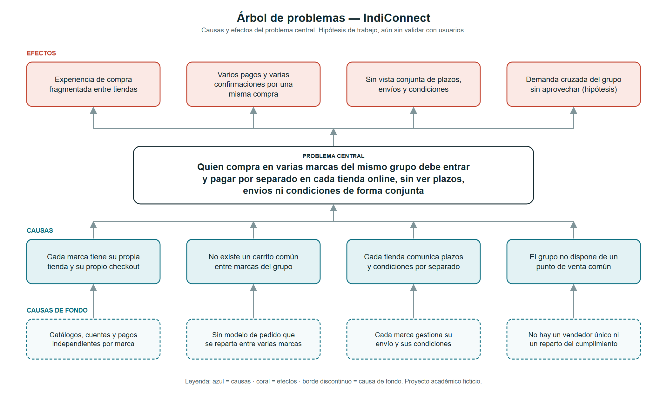
Figura 1. Árbol de problemas: causas de fondo, causas, problema central y efectos.

2.3 Lectura del árbol
Cada causa del árbol se relaciona con un efecto concreto y con la respuesta que propone IndiConnect. La tabla sirve de puente entre el análisis y el diseño de los apartados siguientes.
Causa | Efecto que produce | Respuesta de IndiConnect
Cada marca tiene su propia tienda y su propio checkout | Experiencia de compra fragmentada entre tiendas | Un único escaparate y un checkout común para todo el grupo
No existe un carrito común entre marcas del grupo | Varios pagos y varias confirmaciones por una misma compra | Carrito unificado y pago único (RF-36, CA-03)
Cada tienda comunica plazos y condiciones por separado | Sin vista conjunta de plazos, envíos y condiciones | Resumen del pedido con el desglose por marca antes de pagar
El grupo no dispone de un punto de venta común | Demanda cruzada del grupo sin aprovechar (hipótesis) | La plataforma como unidad del grupo que vende frente al cliente (CA-06)

2.4 Necesidades que se derivan
Del análisis salen nueve necesidades, aprobadas en el Hito 2 para el alcance del proyecto. Aprobado significa aceptado para el alcance, no contrastado con usuarios.
ID | Actor | Necesidad | Prioridad | Estado
N-01 | Cliente | Comprar productos de varias marcas del grupo en un único carrito | Must | Aprobado
N-02 | Cliente | Pagar una sola vez en lugar de pagar en cada tienda | Must | Aprobado
N-03 | Cliente | Ver los plazos de entrega de todo el pedido de forma conjunta | Should | Aprobado
N-04 | Cliente | Ver los costes de envío de todo el pedido de forma conjunta | Should | Aprobado
N-05 | Cliente | Consultar las condiciones de cada marca en un único lugar | Should | Aprobado
N-06 | Grupo | Ser el único vendedor frente al cliente, repartiendo el cumplimiento entre marcas | Must | Aprobado
N-07 | Marca | Recibir solo su parte del pedido (subpedido) para prepararla y enviarla | Must | Aprobado
N-08 | Operador de la plataforma | Evitar pedidos inconsistentes si falla la confirmación de una marca | Must | Aprobado
N-09 | Operador de la plataforma | Cobrar una comisión por cada subpedido confirmado (hipótesis de negocio) | Could | Aprobado

2.5 Supuestos y límites del análisis
- Necesidad real sin validar. Se supone que existe una necesidad de compra multimarca para la que un carrito común aporta valor. No hay entrevistas ni datos que lo confirmen todavía (H-01).
- Demanda cruzada como hipótesis. El beneficio para las marcas depende de que el carrito unificado genere compras que no se producirían por separado. Al ser marcas del mismo grupo, la comisión de la plataforma es una transferencia interna (H-02).
- Sin cifras inventadas. El análisis no incluye porcentajes de abandono ni cuantificaciones de pérdidas, porque no se dispone de datos propios ni de fuentes verificadas.

ID | Hipótesis del proyecto | Estado
H-01 | Existe una necesidad real de comprar en varias marcas del grupo a la vez. | Sin validar
H-02 | Un carrito unificado puede generar ventas adicionales; solo entonces la comisión es dinero nuevo. | Sin validar
H-03 | Ver plazos, envíos y condiciones de forma conjunta reduce la fricción de compra. | Sin validar

Restricciones del proyecto
ID | Restricción
R-01 | Monolito modular con HTML, CSS y JavaScript, Node.js y PostgreSQL.
R-02 | Catálogo sintético y pago simulado; sin datos personales ni de tarjeta reales.
R-03 | Sin marcas, logos ni imágenes de empresas reales.
R-04 | Landing estática, sin trackers ni recursos de terceros.
R-05 | Equipo de tres personas y cinco sprints, hasta el 15 de enero de 2027.
R-06 | Desarrollo asistido por IA: todo artefacto debe ser revisado y comprendido por el equipo.

3. Alternativas de diseño
Hay dos niveles de decisión. El primero es la forma general de la plataforma, que se razona en este apartado con tres alternativas. El segundo son las decisiones concretas de cada bloque, cada una con la alternativa que se descartó, y se recogen en la tabla 3.6.

3.1 Alternativas para la arquitectura general
- A. Monolito modular (propuesta). Un solo servidor con módulos internos y una base de datos compartida.
- B. Microservicios. Un servicio por dominio (catálogo, carrito, pagos, pedidos), cada uno con su propia base de datos y comunicados por red.
- C. Marketplace de redirección. Un escaparate que agrupa las marcas, pero cada compra se completa en la tienda de la marca; es el modelo de las plataformas tipo Lyst.

3.2 Comparación
Valoración cualitativa del equipo según el alcance del proyecto; no procede de mediciones.
Criterio | A. Monolito modular | B. Microservicios | C. Redirección
Encaje con el alcance y las exclusiones | Alto | Medio: sobredimensionado para una demo | Bajo: elimina el checkout propio
Complejidad para un equipo de tres | Baja | Alta: varios servicios y redes | Baja
Tiempo hasta una demo funcional | Corto | Largo | Corto
Checkout atómico con subpedidos | Sencillo: una transacción en la base de datos | Complejo: transacciones distribuidas y compensaciones | No aplica: se paga en cada tienda
Operación y despliegue | Un único despliegue | Varios despliegues y observabilidad | Mínima
Evolución futura | Media: se pueden extraer módulos | Alta: escalado por dominio | Baja
Coherencia con el modelo de negocio | Total | Total | No: contradice pago único y subpedidos
Valoración global | Recomendada | Descartada por ahora | Descartada

3.3 Decisión y justificación
Se elige el monolito modular por cuatro razones, ordenadas por peso:
- Atomicidad del checkout. El requisito central, que o se confirma todo o no se confirma nada, se resuelve con una única transacción en la base de datos. En microservicios exigiría coordinar varios servicios y definir compensaciones.
- Proporción con el alcance. El proyecto es una demostración con catálogo sintético y pago simulado, y lo realizan tres personas en cinco sprints. La arquitectura distribuida añade coste sin aportar valor en ese contexto.
- Fidelidad al modelo de negocio. El valor de IndiConnect está en tener un checkout propio y repartir el pedido en subpedidos. La alternativa C lo descarta de raíz.
- Reversibilidad. Los módulos tienen límites claros y su propia responsabilidad, así que, si la plataforma creciera, se podrían extraer como servicios sin rehacer el diseño.

3.4 Alternativas descartadas y cuándo reconsiderarlas
Alternativa | Motivo del descarte | Condición para reconsiderarla
B. Microservicios | Complejidad y coste de coordinación no justificados por el alcance actual | Si el proyecto pasara de demostración a plataforma de comercio completa, con equipos y escalado independientes
C. Marketplace de redirección | Elimina el checkout propio y los subpedidos, que son el núcleo de la propuesta | Solo si se cambiara el modelo de negocio hacia la comisión por derivar tráfico

3.5 Decisión asociada: fallo parcial del checkout
Opción | Comportamiento | Valoración
Confirmación atómica (elegida) | Si falla un subpedido, no se confirma ninguno y se anula la autorización | Coherente con CA-05; evita pedidos incompletos y cobros parciales
Confirmación parcial | Se confirman los subpedidos que funcionan y se reembolsa el resto | Requiere reembolsos parciales, fuera del alcance, y complica la atención al cliente

3.6 Decisiones de diseño por bloque
Cada bloque documenta sus decisiones con la alternativa que se descartó y el motivo. Son 37 decisiones en total.
ID | Decisión | Alternativa descartada | Justificación
A1·AD-01 | Un único endpoint de listado con parámetros | Un endpoint por filtro | Una sola ruta cubre filtros, búsqueda, orden y paginación y es coherente entre marcas
A1·AD-02 | Filtrar y ordenar en el servidor con consultas parametrizadas e índices | Descargar todo el catálogo y filtrar en el navegador | Mantiene el tiempo de carga acotado y evita inyección
A1·AD-03 | Marca como atributo del producto en un catálogo único | Un catálogo por marca fusionado en cada consulta | Añadir una marca no cambia el código y el filtro por marca es trivial
A1·AD-04 | Paginación por páginas con «Cargar más» | Desplazamiento infinito | Es accesible con teclado y estable; decisión por confirmar
A1·AD-05 | Búsqueda por texto simple sobre nombre y descripción | Motor de búsqueda externo | Suficiente para datos de demo; sin dependencias nuevas
A2·AD-01 | Carrito guardado en el servidor, identificado por sesión o cliente | Carrito solo en el navegador | Los totales y las validaciones deben calcularse en servidor y RF-24 y RF-25 exigen conservarlo
A2·AD-02 | Totales calculados en el servidor y no almacenados | Calcular y guardar el total en el cliente | Evita totales manipulables o desincronizados con las líneas
A2·AD-03 | La API devuelve el carrito ya agrupado por marca | Agrupar en la pantalla | Un único cálculo sirve al carrito y al checkout; la interfaz es consistente
A2·AD-04 | Condiciones de marca como datos | Reglas de envío fijas en el código | Una marca nueva no exige cambiar el núcleo
A2·AD-05 | Los avisos no modifican el carrito por sí solos | Actualizar precios y cantidades en silencio | Transparencia: la persona decide y entiende el cambio
A3·AD-01 | Checkout como entidad persistente con clave de idempotencia | Estado del checkout solo en el navegador | Permite reintentar sin duplicar y revalidar en servidor
A3·AD-02 | Puerto de pago con adaptador simulado (como en RF-36) | Simular el pago dentro del servicio de checkout | Se puede sustituir la pasarela sin cambiar el proceso; coherencia con RF-36
A3·AD-03 | Total y resumen calculados en el servidor | Calcular en el cliente | El total debe coincidir con el pedido
A3·AD-04 | Fallo forzado como parámetro solo en el entorno de demostración | Modo oculto en producción | Permite probar RF-42 sin riesgo; configuración separada del código
A3·AD-05 | Aceptación de condiciones registrada con su versión | Casilla sin registro | Deja trazabilidad de lo que se aceptó
A4·AD-01 | Confirmación atómica en una única transacción de base de datos | Confirmaciones independientes por marca con compensación posterior | Evita pedidos a medias sin lógica de deshacer; cumple N-08
A4·AD-02 | Autorizar el pago antes y capturarlo después de confirmar (S-06 de RF-36) | Cobrar al inicio y devolver si falla | Evita devoluciones si una marca rechaza
A4·AD-03 | Estado global derivado de los estados de subpedido | Estado global editable a mano | Una sola fuente de verdad; evita incoherencias
A4·AD-04 | Precio de compra, importes y comisión congelados al crear | Recalcular desde el catálogo cuando se consulte | El pedido no cambia si cambia el catálogo
A4·AD-05 | Número de pedido legible con prefijo y secuencia | Mostrar el identificador técnico | Comprensible para la persona; único
A4·AD-06 | Reserva de stock en tabla propia (Fase 2); en Fase 1 se descuenta con bloqueo | Solo descontar siempre | Permite liberar y diagnosticar fallos
A5·AD-01 | Sesiones en servidor con identificador opaco | Tokens autocontenidos que no se pueden invalidar | Permite invalidar al cerrar sesión y caducar
A5·AD-02 | Contraseñas con hash lento y sal | Cifrado reversible o hash simple | Si se filtra la base, no se recuperan las contraseñas
A5·AD-03 | Respuestas uniformes en acceso y recuperación | Mensajes distintos según exista el correo | Evita descubrir qué cuentas existen
A5·AD-04 | Recuperación simulada: no se envía correo, se muestra el enlace en la demo | Servicio de correo real | No se manejan datos personales reales
A5·AD-05 | Filtro por propietario en servidor en toda consulta de pedidos | Confiar en el identificador que envía el navegador | Impide ver pedidos ajenos
A6·AD-01 | Autorización por rol en un único servicio que precede a toda la API de gestión | Comprobaciones dispersas en cada función | Un solo punto que revisar y probar; evita olvidos
A6·AD-02 | Historial de estados de solo inserción | Guardar solo el último estado | Permite auditar y diagnosticar
A6·AD-03 | Reutilizar la máquina de estados de A4 | Reglas de transición propias del portal | Una sola definición de transiciones
A6·AD-04 | Resumen de ventas y comisión calculados en consulta | Tablas de agregados precalculados | Siempre coherentes con los subpedidos; el volumen de demo es pequeño
A6·AD-05 | Registrar los fallos de confirmación aparte, porque no generan pedido | Buscarlos en los registros de texto | Consultables por el operador y diagnosticables
A6·AD-06 | Marca dada de baja: desactivación lógica, no borrado | Borrado físico | Conserva la integridad referencial de pedidos anteriores
A7·AD-01 | Semilla como ficheros versionados en el repositorio | Generar datos aleatorios cada vez | Reproducible en cualquier equipo
A7·AD-02 | Carga y reinicio en una sola transacción | Pasos independientes | Evita una base a medias
A7·AD-03 | Reinicio protegido por entorno y confirmación | Reinicio libre | Evita borrar datos por error
A7·AD-04 | Una única convención de errores para toda la API | Cada módulo con su formato | Interfaz coherente y mensajes comprensibles
A7·AD-05 | Comando como entrada principal; botón del panel opcional | Solo interfaz gráfica | Más simple y repetible en una demo

4. Arquitectura lógica de alto nivel

4.1 Visión general
IndiConnect se plantea como un monolito modular: un único servidor Node.js con una base de datos PostgreSQL y un cliente web en HTML, CSS y JavaScript. Dentro del servidor, cada responsabilidad vive en un módulo separado que se comunica con los demás mediante llamadas internas. El pago lo resuelve una pasarela simulada, sin datos reales de tarjeta.
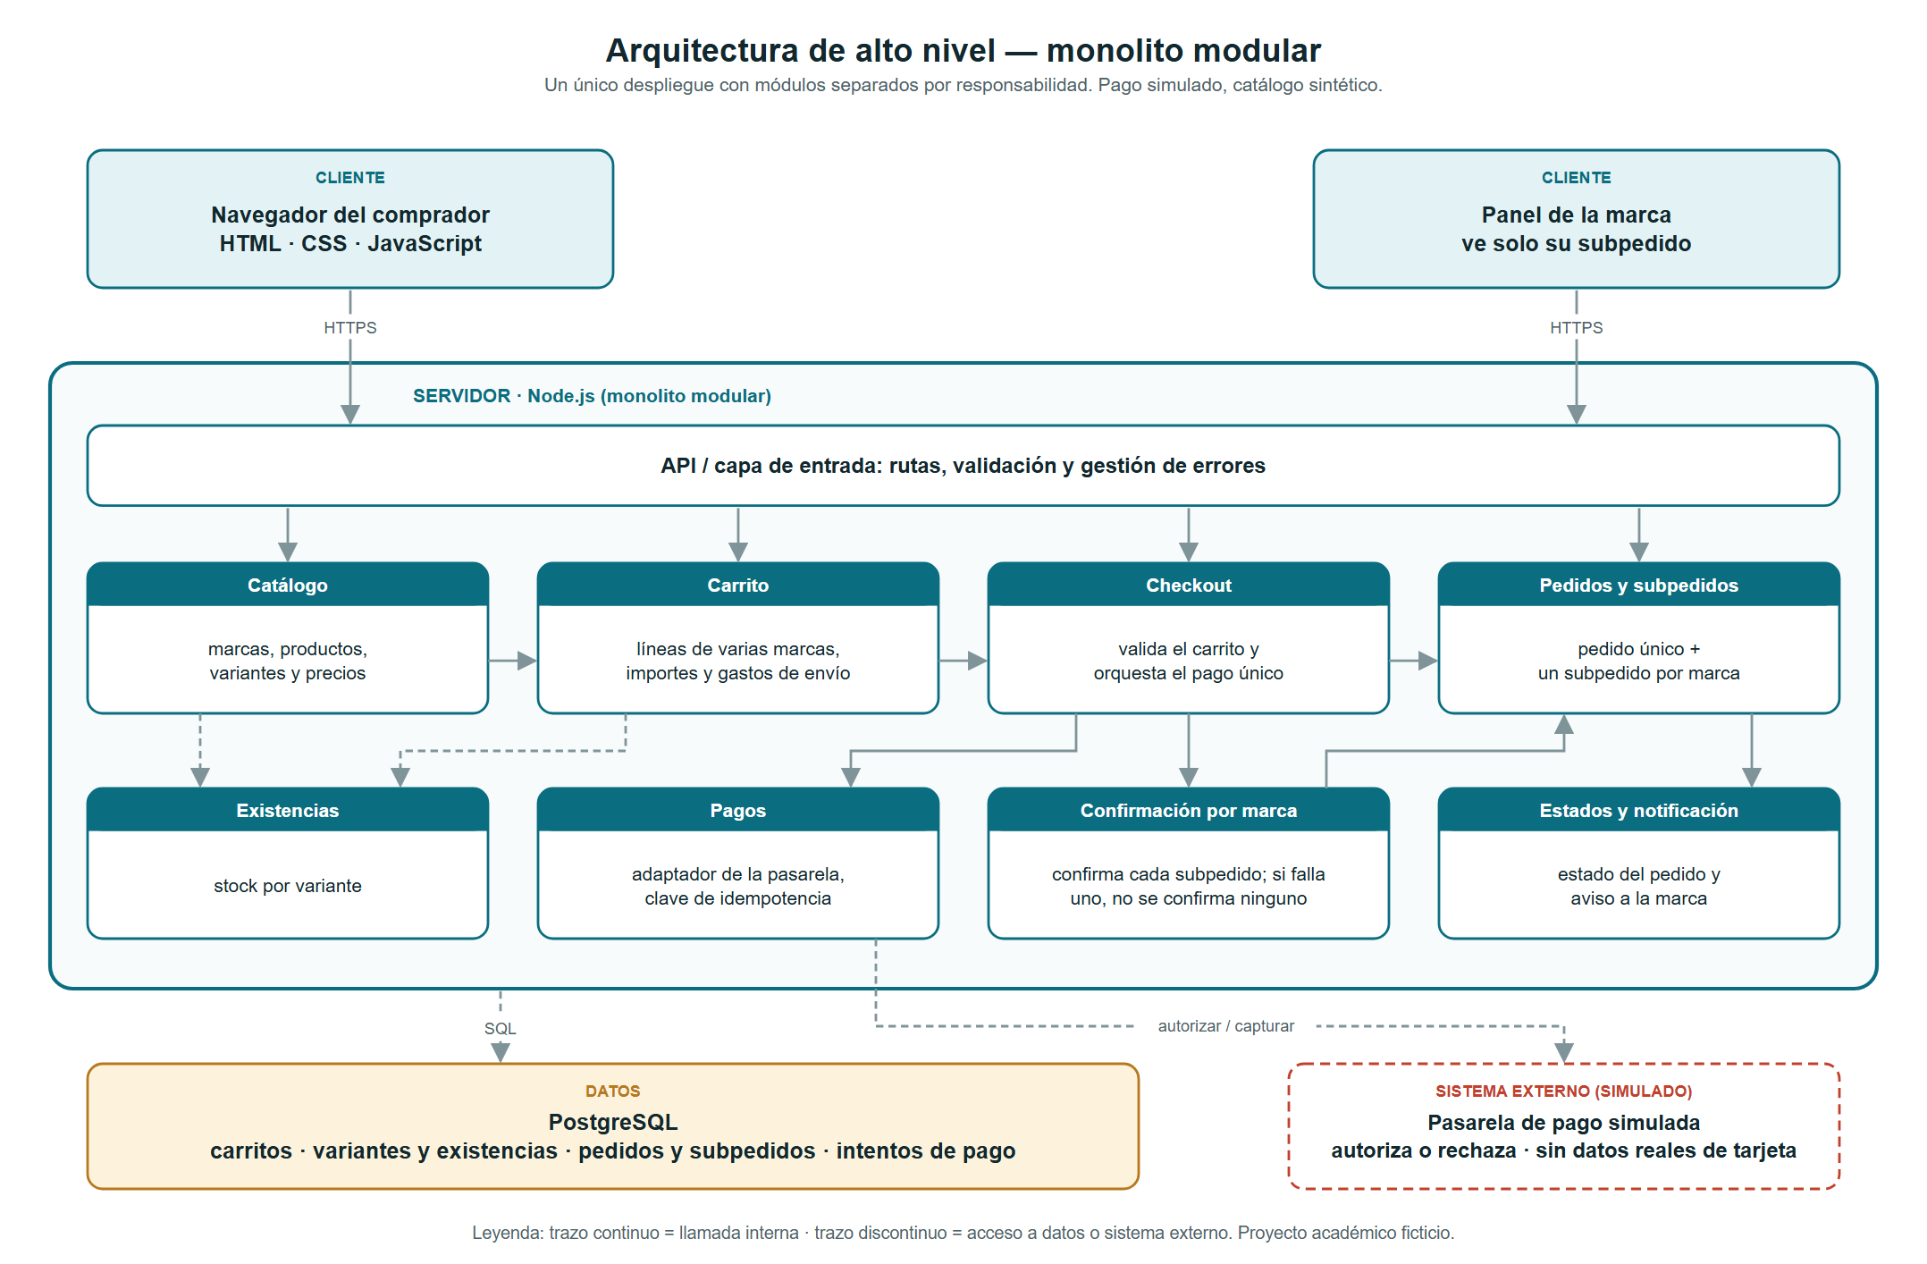
Figura 2. Diagrama de componentes: cliente, servidor modular, datos y pasarela simulada.

4.2 Módulos y responsabilidades
Módulo | Responsabilidad | Datos que utiliza
API / capa de entrada | Recibe las peticiones del comprador y del panel de la marca, valida los datos y unifica el tratamiento de errores | Ninguno propio
Catálogo | Marcas, productos, variantes y precios mostrados en un escaparate común | Variantes y existencias
Carrito | Líneas de varias marcas, importes y gastos de envío | Carritos
Checkout | Valida el carrito y orquesta el pago único con su resumen previo | Carritos, intentos de pago
Pagos | Adaptador de la pasarela simulada; usa una clave de idempotencia para no cobrar dos veces | Intentos de pago
Confirmación por marca | Pide la confirmación de cada subpedido; si falla uno, no se confirma ninguno | Pedidos y subpedidos
Pedidos y subpedidos | Crea un pedido único con un subpedido por marca | Pedidos y subpedidos
Existencias | Mantiene el stock por variante y responde a las consultas del catálogo y del carrito | Variantes y existencias
Estados y notificación | Estado del pedido y aviso a cada marca de su subpedido | Pedidos y subpedidos

4.3 Decisiones de arquitectura que condicionan el diseño
- Confirmación atómica simulada. Si falla la confirmación de un subpedido, no se confirma ninguno y se anula la autorización del pago (CA-05).
- Vendedor único frente al cliente. El grupo es quien vende; los subpedidos solo reparten el cumplimiento (envío y almacén), de modo que cada marca ve únicamente su parte (CA-06).
- Pago simulado e idempotente. La pasarela es un sistema externo simulado. Cada intento de pago lleva una clave que evita duplicados al reintentar.
- Un solo despliegue. Todos los módulos se despliegan juntos; la separación es de código y de responsabilidades, no de procesos.
Siguen abiertas la reserva de existencias, los estados del pedido y el nombre del agrupador de subpedidos.

4.4 Capas y componentes por bloque
Cada bloque se descompone en cuatro capas: presentación, API HTTP, dominio y datos. La tabla resume cuántos componentes y endpoints propone cada uno; el detalle de cada componente, con los requisitos que atiende, está en la vista 3 del anexo del bloque.
Bloque | Presentación | API | Dominio | Datos | Otros | Endpoints
A1 · Catálogo y navegación | 3 | 1 | 6 | 4 | 0 | 8
A2 · Carrito unificado | 2 | 1 | 6 | 4 | 0 | 9
A3 · Checkout y pago simulado | 3 | 1 | 6 | 5 | 2 | 9
A4 · Pedido y subpedidos | 2 | 1 | 8 | 3 | 3 | 7
A5 · Seguimiento y cuenta del cliente | 3 | 1 | 6 | 3 | 1 | 9
A6 · Marcas y operación del grupo | 2 | 1 | 7 | 5 | 1 | 11
A7 · Datos y soporte | 0 | 1 | 4 | 3 | 2 | 5
Los endpoints son rutas propuestas para discusión, no un contrato cerrado.

4.5 Trazabilidad con el requisito RF-36
Criterio | Qué exige | Módulos que lo cumplen
CA-03 | Un único pago para todo el carrito | Checkout y Pagos
CA-04 | Un subpedido por cada marca del carrito | Pedidos y subpedidos
CA-05 | Todo o nada: si una marca no confirma, no se confirma ninguna | Confirmación por marca, Pagos (anula la autorización)
CA-06 | El vendedor ante el cliente es el grupo | Checkout (resumen del pedido) y Pedidos y subpedidos

5. Vista de procesos (DFD)
Cada bloque tiene un diagrama de contexto (nivel 0) y un diagrama de flujo de datos de nivel 1; el bloque A4 añade un nivel 2 para el proceso de confirmación atómica. Los diagramas completos están en el Anexo B y, como ficheros editables, en los .drawio. Aquí se resumen los procesos de cada bloque.
Bloque | Procesos | Almacenes | Flujos | Excepciones | Reglas de negocio
A1 · Catálogo y navegación | 6 | 5 | 21 | 9 | 9
A2 · Carrito unificado | 7 | 5 | 22 | 8 | 9
A3 · Checkout y pago simulado | 6 | 6 | 28 | 10 | 12
A4 · Pedido y subpedidos | 8 | 4 | 25 | 9 | 13
A5 · Seguimiento y cuenta del cliente | 6 | 4 | 22 | 9 | 10
A6 · Marcas y operación del grupo | 9 | 5 | 23 | 10 | 11
A7 · Datos y soporte | 3 | 3 | 13 | 7 | 8
Total | 45 | 32 | 154 | 62 | 72

5.2 A1 · Catálogo y navegación
El bloque A1 es de lectura casi pura: transforma el catálogo sintético en listados, fichas y páginas de marca. Las únicas escrituras son los favoritos. El catálogo se carga y se mantiene desde A6 y A7.
ID | Proceso | Requisitos | Qué hace | Reglas y excepciones
P1 | Consultar catálogo unificado | RF-01, RF-02, RF-13, RF-16 | Reúne productos de todas las marcas activas con su marca, los pagina y compone el inicio con marcas y destacados | RN-01, RN-02, RN-05, RN-09; E-07
P2 | Filtrar, buscar y ordenar | RF-03, RF-04, RF-05, RF-06, RF-07, RF-08, RF-09 | Valida los criterios, aplica filtros combinados, búsqueda por texto y orden sobre el catálogo | RN-03, RN-04; E-01, E-05
P3 | Mostrar ficha de producto | RF-10, RF-11, RF-12, RF-18 | Compone la ficha con descripción, imágenes, precio, tallas con disponibilidad, plazo y condiciones de la marca | RN-06, RN-07; E-02, E-04, E-06
P4 | Mostrar página de marca | RF-17 | Muestra la identidad sintética de la marca y su catálogo | RN-02, RN-09; E-03
P5 | Gestionar favoritos | RF-14 | Crea o borra el favorito de la persona identificada y devuelve su lista | E-08
P6 | Proponer relacionados | RF-15 | Busca productos de la misma categoría y de otra marca del grupo | RN-08; E-09

5.3 A2 · Carrito unificado
El bloque A2 transforma las acciones del cliente sobre su carrito en líneas persistentes, recalcula subtotales por marca y total, y pone a la vista plazos, envíos y condiciones. No cobra ni crea pedidos: eso es A3 y A4.
ID | Proceso | Requisitos | Qué hace | Reglas y excepciones
P1 | Añadir al carrito | RF-19 | Valida variante y cantidad, crea el carrito si no existe y crea la línea o suma a la existente | RN-01, RN-02, RN-03; E-01, E-02, E-03
P2 | Modificar carrito | RF-21, RF-22, RF-31 | Cambia la cantidad de una línea, la elimina o vacía todo el carrito | RN-03; E-02, E-03, E-06
P3 | Agrupar y calcular totales | RF-20, RF-23, RF-29, RF-32 | Agrupa líneas por marca, suma subtotales, añade el envío de cada marca, calcula el total y el contador de artículos | RN-04, RN-05, RN-06; E-06
P4 | Informar plazos y condiciones | RF-28, RF-30 | Toma las marcas presentes y reúne plazo estimado y condiciones de cada una en una única vista | E-08
P5 | Comprobar disponibilidad y precio | RF-26, RF-27 | Compara cada línea con el catálogo vigente y marca las que ya no están disponibles o han cambiado de precio | RN-07, RN-08; E-04, E-05
P6 | Conservar y unir carrito | RF-24, RF-25 | Recupera el carrito de la sesión en visitas posteriores y, al iniciar sesión, lo une con el del cliente | RN-09; E-07
P7 | Mover a favoritos | RF-33 | Crea el favorito del producto y retira la línea del carrito | E-07

5.4 A3 · Checkout y pago simulado
El bloque A3 recoge los datos que faltan para pagar, los valida, calcula y muestra el resumen y simula el pago. La creación del pedido y de los subpedidos pertenece a A4 y se entrega como resultado de este bloque. Para el flujo transaccional completo (stock, autorización, confirmación de marcas) véanse las vistas de RF-36.
ID | Proceso | Requisitos | Qué hace | Reglas y excepciones
P1 | Iniciar checkout único | RF-36, RF-47 | Comprueba que el carrito no está vacío, revalida precio y stock y crea un único checkout para todo el carrito, con o sin cuenta | RN-01, RN-11; E-01, E-02, E-03
P2 | Capturar contacto y dirección | RF-37, RF-38, RF-46 | Valida nombre, correo y dirección; guarda los datos en el checkout o devuelve los errores | RN-02, RN-03; E-04, E-05
P3 | Guardar y reutilizar direcciones | RF-48 | Guarda la dirección en la cuenta si la persona lo pide y ofrece las guardadas | RN-12
P4 | Elegir envío por marca | RF-39 | Ofrece los métodos de cada marca presente y guarda uno por marca | RN-04; E-06
P5 | Preparar resumen y condiciones | RF-40, RF-43, RF-44, RF-45 | Compone el resumen por marca con total y vendedor legal, y registra la aceptación de las condiciones | RN-05, RN-06, RN-10; E-07
P6 | Simular pago | RF-41, RF-42 | Calcula el importe, pide el resultado simulado (éxito o fallo, también forzado) y registra el intento | RN-07, RN-08, RN-09; E-08, E-09, E-10

5.5 A4 · Pedido y subpedidos
El bloque A4 recibe el pago autorizado de A3 y, dentro de una sola transacción, crea el pedido, lo divide por marca, pide confirmación a cada marca y decide. Después gestiona estados, comisión, stock, cancelaciones y la confirmación en pantalla.
ID | Proceso | Requisitos | Qué hace | Reglas y excepciones
P1 | Crear pedido | RF-51, RF-55, RF-56, RF-64 | Crea un único pedido por pago autorizado, le asigna número legible y lo enlaza con sus subpedidos y con el total | RN-01, RN-05, RN-12; E-05
P2 | Dividir en subpedidos | RF-52, RF-53, RF-54 | Agrupa las líneas por marca, crea un subpedido por marca con importe, estado inicial e identificador | RN-02, RN-03, RN-04
P3 | Confirmar todo o nada | RF-57, RF-58 | Pide confirmación a cada marca, verifica que el total es la suma de subpedidos y guarda todo o revierte todo | RN-05, RN-06, RN-07; E-01 a E-04
P4 | Reservar y liberar stock | RF-61, RF-62 | Reserva el stock al confirmar y lo libera si el pedido falla o se cancela | RN-10; E-08
P5 | Calcular comisión | RF-63 | Aplica el porcentaje de la marca al importe de cada subpedido confirmado | RN-11; E-09
P6 | Gestionar estados | RF-59, RF-60 | Valida la transición de estado de un subpedido y deriva el estado global del pedido | RN-08, RN-09; E-07
P7 | Mostrar confirmación | RF-65 | Presenta el número, el importe y el desglose por marca del pedido recién creado | RN-12
P8 | Cancelar | RF-67, RF-68 | Cancela el pedido o un subpedido si aún no está preparado y libera su stock | RN-13; E-06

5.6 A5 · Seguimiento y cuenta del cliente
El bloque A5 gestiona la identidad (registro, acceso, recuperación, perfil) y ofrece al cliente una vista de solo lectura de sus pedidos. La contraseña nunca se guarda en claro y la recuperación es una simulación.
ID | Proceso | Requisitos | Qué hace | Reglas y excepciones
P1 | Registrar cuenta | RF-73 | Valida los datos, comprueba que el correo es único y guarda la cuenta con hash de contraseña | RN-01, RN-02; E-01, E-02
P2 | Iniciar y cerrar sesión | RF-74 | Comprueba credenciales, limita intentos, crea la sesión o la invalida al cerrar | RN-03, RN-04, RN-05; E-03, E-04, E-05
P3 | Recuperar contraseña | RF-76 | Genera un token de un solo uso y simula el envío; con el token acepta una nueva contraseña | RN-06, RN-07; E-06
P4 | Editar perfil | RF-75 | Valida y guarda nombre, correo y contraseña si cambia | RN-01, RN-02, RN-10; E-02, E-09
P5 | Consultar pedidos | RF-71 | Devuelve los pedidos de la persona identificada, del más reciente al más antiguo | RN-08; E-05, E-08
P6 | Consultar detalle de subpedido | RF-72 | Muestra marca, líneas, importe, estado e identificador de cada subpedido propio | RN-08, RN-09; E-07

5.7 A6 · Marcas y operación del grupo
El bloque A6 da herramientas a dos actores internos. Un guardián de acceso por rol (P9) precede al resto de procesos. Las marcas actúan solo sobre lo suyo; el operador consulta todo y configura marcas y comisión.
ID | Proceso | Requisitos | Qué hace | Reglas y excepciones
P1 | Consultar subpedidos de la marca | RF-80 | Devuelve solo los subpedidos de la marca autenticada | RN-01; E-04, E-10
P2 | Cambiar estado de subpedido | RF-81 | Valida la transición con la máquina de estados de A4 y actualiza el subpedido y el estado global | RN-02, RN-03; E-03, E-04
P3 | Registrar historial | RF-91 | Guarda cada cambio de estado con instante y responsable | RN-02, RN-11
P4 | Gestionar catálogo | RF-82 | Da de alta, edita o retira productos y variantes de la propia marca | RN-01, RN-11; E-05
P5 | Gestionar stock | RF-83 | Actualiza las unidades de una variante de la propia marca | RN-01, RN-07; E-06
P6 | Alta y baja de marcas | RF-84 | Crea una marca con sus condiciones y su usuario, o la desactiva | RN-04, RN-05, RN-11; E-07, E-09
P7 | Configurar comisión | RF-85 | Fija el porcentaje de comisión de una marca | RN-06, RN-11; E-08
P8 | Consultar y resumir | RF-86, RF-87, RF-88, RF-89 | Lista pedidos y subpedidos, acumula comisión y ventas por marca y muestra los fallos de confirmación | RN-10; E-10
P9 | Controlar acceso por rol | RF-90 | Comprueba el rol de cada petición y permite solo las funciones de ese rol | RN-01, RN-08, RN-09; E-01, E-02

5.8 A7 · Datos y soporte
El bloque A7 es de soporte y no tiene un usuario final: lo usa la persona que prepara la demo. Carga una semilla determinista, puede reiniciarlo todo y publica la API interna. Ninguno de los tres requisitos define una interfaz; las pantallas son una propuesta.
ID | Proceso | Requisitos | Qué hace | Reglas y excepciones
P1 | Cargar datos sintéticos | RF-92 | Inserta el conjunto de semilla en orden de integridad referencial, en una sola transacción, y lo registra | RN-01, RN-02, RN-05, RN-08; E-02, E-07
P2 | Reiniciar base de datos | RF-93 | Tras confirmar y comprobar el entorno, borra los datos y pide recargar la semilla vigente | RN-03, RN-04; E-01, E-03, E-04
P3 | Exponer endpoints internos | RF-95 | Publica las rutas de carrito, pedido y subpedidos con validación y errores uniformes | RN-06, RN-07; E-05, E-06

6. Vista de datos (DER)
El modelo conceptual se construye bloque a bloque y se une en un único conjunto de entidades. Cada entidad tiene un bloque propietario, que es el que la escribe; los demás solo la leen o la referencian. Los diagramas entidad-relación completos, con todos los atributos, están en el Anexo B.

6.1 Catálogo de entidades del sistema
Entre los siete bloques aparecen 29 entidades distintas.
Entidad | Qué representa | Origen | Bloques que la usan
CARGA_SEMILLA | Registro de cada carga o reinicio | Propia del bloque | A7
CARRITO | Carrito activo de un cliente o de una sesión anónima | Propia del bloque | A2, A3
CATEGORIA | Familia de producto (prendas, calzado, accesorios…) | Propia del bloque | A1, A7
CHECKOUT | Proceso único de pago de un carrito | Propia del bloque | A3, A4
CLIENTE | Persona con cuenta de prueba | Propia del bloque | A1, A2, A3, A4, A5
COMISION_CONFIG | Porcentaje de comisión de una marca | Compartida: bloque A6 | A4, A6, A7
CONDICION_COMPRA | Versión de las condiciones de compra (texto sintético) | Propia del bloque | A3
CONDICION_MARCA | Envío, plazo y devolución de una marca | Compartida: bloque A6 | A1, A2, A6, A7
DIRECCION | Dirección de entrega sintética | Propia del bloque | A3
ENVIO_SELECCION | Método elegido para una marca dentro de un checkout | Propia del bloque | A3
FALLO_CONFIRMACION | Intento de pedido que no se pudo confirmar | Propia del bloque | A6
FAVORITO | Producto guardado por una persona | Propia del bloque | A1, A2
HISTORIAL_ESTADO | Cambio de estado de un subpedido | Propia del bloque | A6
IMAGEN | Imagen sintética de un producto | Propia del bloque | A1, A7
INTENTO_PAGO | Intento de pago simulado | Compartida con RF-36 (vista 2) | A3, A4
LINEA_CARRITO | Una variante con su cantidad dentro del carrito | Propia del bloque | A2, A3
LINEA_PEDIDO | Línea de un subpedido con el precio de compra congelado | Compartida con RF-36 (vista 2) | A4, A5
MARCA | Marca del grupo (sintética) | Propia del bloque; se escribe en A6 | A1, A2, A3, A4, A5, A6, A7
METODO_ENVIO | Método de envío que ofrece una marca | Propia del bloque; se gestiona en A6 | A3, A7
PEDIDO | Pedido único del cliente | Compartida con RF-36 (vista 2) | A4, A5, A6
PRODUCTO | Artículo de una marca | Propia del bloque | A1, A2, A6, A7
RESERVA_STOCK | Unidades de una variante apartadas por un pedido | Propia del bloque | A4
ROL | Rol de acceso | Propia del bloque | A6
SEMILLA | Versión de un conjunto de datos sintéticos | Propia del bloque | A7
SESION | Sesión iniciada de un cliente | Propia del bloque | A5
SUBPEDIDO | Parte del pedido que corresponde a una marca | Compartida con RF-36 (vista 2) | A4, A5, A6
TOKEN_RECUPERACION | Token de un solo uso para fijar una contraseña nueva | Propia del bloque | A5
USUARIO | Persona interna: marca u operador | Propia del bloque | A6, A7
VARIANTE | Combinación de producto, talla y color, con precio y stock | Propia del bloque | A1, A2, A3, A4, A6, A7

6.2 Relaciones y cardinalidades por bloque

A1 · Catálogo y navegación
El catálogo se modela a partir de producto y variante: la marca es una relación del producto, no un catálogo aparte. Las condiciones y los favoritos cuelgan de marca y cliente.
Relación | Cardinalidad | Regla
MARCA — PRODUCTO | 1 a 0..n | Cada producto pertenece a una sola marca (RN-01)
CATEGORIA — PRODUCTO | 1 a 0..n | Todo producto tiene categoría
PRODUCTO — VARIANTE | 1 a 1..n | Un producto sin variantes no se publica (RN-02)
PRODUCTO — IMAGEN | 1 a 0..n | Con texto alternativo obligatorio
MARCA — CONDICION_MARCA | 1 a 1 | Una marca tiene un conjunto de condiciones
CLIENTE — FAVORITO | 1 a 0..n | Sin duplicados cliente-producto
PRODUCTO — FAVORITO | 1 a 0..n

A2 · Carrito unificado
El bloque necesita dos entidades propias (carrito y línea) y lee las de catálogo y condiciones. La línea guarda el precio mostrado para poder avisar de cambios.
Relación | Cardinalidad | Regla
CLIENTE — CARRITO | 1 a 0..n | Solo uno puede estar activo (RN-01)
CARRITO — LINEA_CARRITO | 1 a 0..n | Una línea no existe sin carrito
VARIANTE — LINEA_CARRITO | 1 a 0..n | Una variante aparece una sola vez por carrito (RN-02)
PRODUCTO — VARIANTE | 1 a 1..n | Todo producto tiene al menos una variante
MARCA — PRODUCTO | 1 a 0..n | Cada producto pertenece a una sola marca
MARCA — CONDICION_MARCA | 1 a 1 | Cada marca tiene un conjunto de condiciones
CLIENTE — FAVORITO | 1 a 0..n | Sin duplicados cliente-producto
PRODUCTO — FAVORITO | 1 a 0..n

A3 · Checkout y pago simulado
El checkout es el eje del bloque: guarda contacto, aceptación y clave, y enlaza con carrito, dirección, envío e intentos de pago. INTENTO_PAGO es la misma entidad de la vista de datos de RF-36.
Relación | Cardinalidad | Regla
CARRITO — CHECKOUT | 1 a 0..n | Solo un checkout abierto por carrito (RN-01)
CLIENTE — CHECKOUT | 0..1 a 0..n | El cliente es opcional: invitado (RN-11)
CHECKOUT — DIRECCION | n a 0..1 | Una sola dirección por checkout (RN-03)
CLIENTE — DIRECCION | 0..1 a 0..n | Solo direcciones guardadas pertenecen a un cliente (RN-12)
CHECKOUT — ENVIO_SELECCION | 1 a 0..n | Una selección por marca del carrito (RN-04)
MARCA — METODO_ENVIO | 1 a 1..n | Cada marca ofrece al menos un método
METODO_ENVIO — ENVIO_SELECCION | 1 a 0..n
CHECKOUT — CONDICION_COMPRA | n a 0..1 | Obligatoria antes de pagar (RN-10)
CHECKOUT — INTENTO_PAGO | 1 a 0..n | Cada intento con su clave (RN-08)
CARRITO — LINEA_CARRITO | 1 a 0..n
VARIANTE — LINEA_CARRITO | 1 a 0..n

A4 · Pedido y subpedidos
Esta vista amplía el modelo de datos de RF-36 (pedido, subpedido, línea de pedido, intento de pago) con la reserva de stock y la comisión. Es la misma estructura, no un modelo paralelo.
Relación | Cardinalidad | Regla
CHECKOUT — PEDIDO | 1 a 0..1 | Un checkout produce como máximo un pedido (RN-01)
CLIENTE — PEDIDO | 0..1 a 0..n | El cliente es opcional (invitado)
PEDIDO — SUBPEDIDO | 1 a 1..n | Todo pedido tiene al menos un subpedido (RN-02)
MARCA — SUBPEDIDO | 1 a 0..n | Un subpedido, una marca
SUBPEDIDO — LINEA_PEDIDO | 1 a 1..n | Solo líneas de su marca (RN-03)
VARIANTE — LINEA_PEDIDO | 1 a 0..n
PEDIDO — RESERVA_STOCK | 1 a 0..n | Se libera si el pedido falla (RN-10)
VARIANTE — RESERVA_STOCK | 1 a 0..n
MARCA — COMISION_CONFIG | 1 a 0..1 | Sin configuración, no hay comisión (E-09)
CHECKOUT — INTENTO_PAGO | 1 a 0..n

A5 · Seguimiento y cuenta del cliente
El bloque necesita cuatro entidades propias de identidad (cliente, sesión, token de recuperación) y lee las de pedidos creadas en A4. Ninguna entidad guarda datos reales.
Relación | Cardinalidad | Regla
CLIENTE — SESION | 1 a 0..n | Una sesión invalidada no se reutiliza (RN-05)
CLIENTE — TOKEN_RECUPERACION | 1 a 0..n | Un solo uso y caducidad (RN-06)
CLIENTE — PEDIDO | 0..1 a 0..n | El pedido de invitado no tiene cliente
PEDIDO — SUBPEDIDO | 1 a 1..n
SUBPEDIDO — LINEA_PEDIDO | 1 a 1..n
MARCA — SUBPEDIDO | 1 a 0..n

A6 · Marcas y operación del grupo
El bloque añade usuarios con rol, historial de estados y registro de fallos, y reutiliza las entidades de catálogo, pedidos y comisión. El resumen de ventas no se almacena: se calcula.
Relación | Cardinalidad | Regla
ROL — USUARIO | 1 a 0..n | Un usuario tiene un solo rol (RN-09)
MARCA — USUARIO | 0..1 a 0..n | Solo los usuarios de rol marca tienen marca (RN-01)
MARCA — PRODUCTO | 1 a 0..n
PRODUCTO — VARIANTE | 1 a 1..n
MARCA — COMISION_CONFIG | 1 a 0..1 | Fijada por el operador (RN-06)
MARCA — CONDICION_MARCA | 1 a 1 | Se crea al dar de alta la marca (RN-05)
PEDIDO — SUBPEDIDO | 1 a 1..n
MARCA — SUBPEDIDO | 1 a 0..n
SUBPEDIDO — HISTORIAL_ESTADO | 1 a 0..n | Un registro por cambio (RN-02)
USUARIO — HISTORIAL_ESTADO | 0..1 a 0..n | Nulo si lo hace el sistema
MARCA — FALLO_CONFIRMACION | 0..1 a 0..n | Para el diagnóstico (RF-89)

A7 · Datos y soporte
La semilla se modela como un conjunto versionado de datos sintéticos y un registro de cargas. Las entidades sembradas son las del catálogo, las condiciones y los usuarios de demo; los reinicios además borran pedidos, carritos y cuentas.
Relación | Cardinalidad | Regla
SEMILLA — CARGA_SEMILLA | 1 a 0..n | Cada carga cita la versión aplicada (RN-01)
MARCA — PRODUCTO | 1 a 0..n | Se siembra antes que el producto (RN-08)
CATEGORIA — PRODUCTO | 1 a 0..n
PRODUCTO — VARIANTE | 1 a 1..n | Se siembra después del producto (RN-08)
PRODUCTO — IMAGEN | 1 a 0..n | Con texto alternativo
MARCA — CONDICION_MARCA | 1 a 1
MARCA — METODO_ENVIO | 1 a 1..n
MARCA — COMISION_CONFIG | 1 a 0..1 | Porcentaje de ejemplo
MARCA — USUARIO | 0..1 a 0..n | Un usuario de marca por marca

6.3 Reglas de integridad
Las reglas de integridad garantizan que los datos sean coherentes. Son 41 y cada una apunta al requisito no funcional que la exige.
ID | Regla de integridad | RNF
A1·IN-01 | PRODUCTO.marca_id y categoria_id son claves foráneas obligatorias | RNF-78
A1·IN-02 | Restricción única (cliente_id, producto_id) en FAVORITO | RNF-78
A1·IN-03 | IMAGEN.texto_alternativo no vacío | RNF-41
A1·IN-04 | VARIANTE.precio y stock: decimal exacto y entero no negativo | RNF-76
A1·IN-05 | Índices en marca_id, categoria_id y precio para las consultas del catálogo | RNF-06
A2·IN-01 | LINEA_CARRITO.carrito_id y variante_id son claves foráneas obligatorias | RNF-78
A2·IN-02 | Restricción única (carrito_id, variante_id): una línea por variante y carrito | RNF-10, RNF-14
A2·IN-03 | CARRITO.cliente_id o sesion_id, exactamente uno informado | RNF-78
A2·IN-04 | cantidad > 0; precio_mostrado y coste_envio con tipo decimal exacto | RNF-76
A2·IN-05 | El carrito no guarda totales: se calculan al leer, para que no se desincronicen | RNF-11
A3·IN-01 | Restricción única (carrito_id) para checkouts en estado «abierto» | RNF-10, RNF-78
A3·IN-02 | clave_idempotencia única en CHECKOUT e INTENTO_PAGO | RNF-10, RNF-14
A3·IN-03 | ENVIO_SELECCION única por (checkout_id, marca_id) | RNF-78
A3·IN-04 | importe y costes con tipo decimal exacto | RNF-76
A3·IN-05 | No existen campos de tarjeta en ninguna entidad | RNF-29
A3·IN-06 | Nombre, correo y dirección solo admiten datos sintéticos (aviso fijo en la interfaz) | RNF-31
A4·IN-01 | Restricción única en PEDIDO.checkout_id y PEDIDO.numero | RNF-10
A4·IN-02 | SUBPEDIDO única por (pedido_id, marca_id) | RNF-78
A4·IN-03 | El importe del pedido se verifica contra la suma de subpedidos antes de confirmar la transacción | RNF-11
A4·IN-04 | Claves foráneas obligatorias entre pedido, subpedido, línea y variante | RNF-78
A4·IN-05 | Importes, precios y comisión con tipo decimal exacto | RNF-76
A4·IN-06 | El pedido, los subpedidos y las líneas se crean en una única transacción | RNF-09
A4·IN-07 | Los datos de pedidos confirmados persisten tras un reinicio | RNF-17
A5·IN-01 | CLIENTE.correo único; en minúsculas y con formato de correo | RNF-20, RNF-78
A5·IN-02 | hash_contrasena y token_hash nunca contienen el valor en claro | RNF-18
A5·IN-03 | Las consultas de pedidos se filtran siempre por cliente_id de la sesión | RNF-24
A5·IN-04 | SESION.caduca_en obligatorio; una sesión caducada o invalidada no autentica | RNF-25
A5·IN-05 | Los registros de la aplicación no contienen contraseñas ni tokens | RNF-30
A5·IN-06 | Se prevé supresión de la cuenta y de sus datos personales (a definir en Fase 2) | RNF-35
A6·IN-01 | USUARIO.marca_id obligatorio si el rol es marca y nulo en los demás | RNF-24, RNF-78
A6·IN-02 | COMISION_CONFIG.porcentaje entre 0 y 100, decimal exacto | RNF-76
A6·IN-03 | VARIANTE.stock no negativo | RNF-78
A6·IN-04 | HISTORIAL_ESTADO solo se inserta; no se actualiza ni se borra | RNF-79
A6·IN-05 | Las consultas de marca se filtran siempre por la marca del usuario autenticado | RNF-24
A6·IN-06 | MARCA.nombre único | RNF-78
A7·IN-01 | SEMILLA.version única; CARGA_SEMILLA cita siempre una versión existente | RNF-75, RNF-78
A7·IN-02 | La carga inserta en orden de dependencias para no violar claves foráneas | RNF-78
A7·IN-03 | Los datos de la semilla se revisan para no contener marcas, nombres ni imágenes reales | RNF-31, RNF-33
A7·IN-04 | La semilla no contiene secretos; las contraseñas de demo son de prueba y están en el repositorio como tales | RNF-27
A7·IN-05 | Importes con tipo decimal exacto | RNF-76
A7·IN-06 | El esquema se versiona con migraciones aparte de la semilla (Fase 2) | RNF-62

7. Reglas de negocio
Las reglas de negocio fijan cómo se comporta el sistema en cada proceso. Cada una apunta al requisito del que sale. En total hay 72 reglas; las que llevan «propuesto» o «UPD» están por confirmar y se recogen en el apartado 10.
ID | Regla | Origen
A1·RN-01 | Todo producto pertenece a una sola marca y la muestra siempre | RF-02
A1·RN-02 | El catálogo unificado no muestra productos de marcas dadas de baja ni productos sin variantes | RF-01
A1·RN-03 | Los filtros distintos se combinan con Y; varias opciones del mismo filtro, con O (propuesto) | RF-03 a RF-07
A1·RN-04 | Orden por defecto: novedad (propuesto); orden alternativo por precio y nombre | RF-09
A1·RN-05 | El catálogo se pagina o carga por bloques; el tamaño del bloque queda por definir (UPD) | RF-13 · RNF-07
A1·RN-06 | El listado muestra «desde» el precio de la variante más barata; la ficha, el de la variante elegida | RF-10
A1·RN-07 | Una talla está disponible si la variante tiene stock mayor que cero | RF-11
A1·RN-08 | Son relacionados los productos de la misma categoría y de otra marca (propuesto) | RF-15
A1·RN-09 | Marcas, productos e imágenes son sintéticos; no se usan marcas ni imágenes reales | RNF-33
A2·RN-01 | Un cliente o sesión tiene un único carrito activo, con líneas de cualquier marca | RF-19
A2·RN-02 | Una línea corresponde a una variante concreta (producto, talla, color); añadir la misma variante suma a la línea existente | RF-19 · RNF-10
A2·RN-03 | La cantidad es un entero mayor que cero y no supera el stock disponible; el máximo por línea queda por definir (UPD) | RF-19, RF-21
A2·RN-04 | Subtotal de marca = suma de cantidad × precio de sus líneas; total = suma de subtotales + envíos | RF-23, RF-29 · RNF-11
A2·RN-05 | El envío de cada marca procede de sus condiciones; la regla de cálculo exacta está pendiente (S-A2-02) | RF-29
A2·RN-06 | Los importes usan tipos exactos, sin errores de redondeo | RNF-76
A2·RN-07 | El precio de la línea es el mostrado al añadir; el precio vigente se compara en P5 y se recalcula en el checkout | RF-27 · RF-36
A2·RN-08 | Los avisos de stock y precio no modifican cantidades ni líneas sin acción de la persona | RF-26, RF-27
A2·RN-09 | Al unir carritos se suman cantidades de la misma variante, limitadas al stock | RF-25
A3·RN-01 | Hay un único checkout activo por carrito y cubre todo el carrito | RF-36
A3·RN-02 | Nombre y correo son obligatorios; el correo debe tener formato válido; todos los datos son sintéticos | RF-37, RF-46 · RNF-31
A3·RN-03 | Calle, ciudad, código postal y país son obligatorios y sintéticos; una sola dirección por pedido | RF-38
A3·RN-04 | Cada marca del carrito exige un método de envío; en Fase 1 se usa el predefinido de la marca | RF-39
A3·RN-05 | Total = suma de subtotales + suma de envíos, calculado en el servidor | RF-40, RF-45 · RNF-11
A3·RN-06 | El vendedor legal mostrado es siempre «el grupo» | RF-44
A3·RN-07 | El pago es simulado: no se piden ni se guardan datos de tarjeta | RF-41 · RNF-29
A3·RN-08 | La clave de idempotencia evita pagos duplicados | RF-41 · RNF-10
A3·RN-09 | El fallo forzado solo existe en el entorno de demostración y afecta a un intento | RF-42
A3·RN-10 | Antes de pagar hay que aceptar la versión vigente de las condiciones de compra, que se registra | RF-43
A3·RN-11 | Sin cuenta, el checkout se hace como invitado con el carrito de la sesión | RF-47
A3·RN-12 | Una dirección solo se guarda con cuenta y a petición de la persona | RF-48
A4·RN-01 | Un pago autorizado produce exactamente un pedido | RF-51 · RNF-10
A4·RN-02 | Hay un subpedido por cada marca presente en el pedido | RF-52
A4·RN-03 | Cada línea pertenece a un solo subpedido: el de la marca de su producto | RF-53
A4·RN-04 | Un subpedido tiene identificador propio, importe (líneas más envío de su marca) y estado inicial «pendiente» | RF-54
A4·RN-05 | Importe del pedido = suma de importes de sus subpedidos; si no coincide, no se guarda | RF-56 · RNF-11
A4·RN-06 | Todo o nada: el pedido solo se confirma si todas las marcas confirman (supuesto S-01 de RF-36) | RF-57
A4·RN-07 | Si el pago falla, no se crea ningún pedido | RF-58
A4·RN-08 | El estado global del pedido se deriva de los estados de sus subpedidos (regla propuesta en S-A4-03) | RF-59
A4·RN-09 | Estados de subpedido: pendiente, preparado, enviado y cancelado; las transiciones solo avanzan (propuesto) | RF-60
A4·RN-10 | Todo stock reservado se libera si el pedido falla o se cancela | RF-61, RF-62
A4·RN-11 | Comisión = importe del subpedido × porcentaje de su marca, solo si está confirmado (hipótesis N-09, ilustrativa) | RF-63
A4·RN-12 | El número de pedido es único y legible para la persona | RF-64
A4·RN-13 | Solo se puede cancelar un pedido o subpedido antes de su preparación | RF-67, RF-68
A5·RN-01 | El correo identifica la cuenta y es único; todos los datos son sintéticos | RF-73 · RNF-31
A5·RN-02 | La contraseña cumple una longitud mínima (por definir) y solo se guarda como hash con sal | RNF-18
A5·RN-03 | El fallo de inicio de sesión no distingue entre correo desconocido y contraseña errónea | RF-74
A5·RN-04 | Se limita el número de intentos de acceso (umbral por definir) con bloqueo temporal | RNF-26
A5·RN-05 | La sesión caduca y se invalida al cerrar sesión | RF-74 · RNF-25
A5·RN-06 | El token de recuperación es de un solo uso y caduca; en la demo no se envía correo, se muestra el enlace | RF-76
A5·RN-07 | La respuesta a «he olvidado la contraseña» es igual exista o no la cuenta | RF-76
A5·RN-08 | Cada persona solo ve sus propios pedidos y subpedidos | RF-71, RF-72 · RNF-24
A5·RN-09 | El detalle de subpedido muestra marca, líneas, importe, estado e identificador | RF-72
A5·RN-10 | Cambiar la contraseña exige la contraseña actual (propuesto) | RF-75
A6·RN-01 | Una marca solo ve y modifica sus propios subpedidos, productos y stock | RF-80 a RF-83, RF-90 · RNF-24
A6·RN-02 | Las transiciones de subpedido son las de A4 (RN-09): solo avanzan; cada cambio se guarda en el historial | RF-81, RF-91
A6·RN-03 | Cambiar el estado no modifica importes | RF-81
A6·RN-04 | Una marca dada de baja desaparece del catálogo; sus subpedidos pendientes se mantienen (propuesto) | RF-84
A6·RN-05 | Dar de alta una marca crea sus condiciones, su comisión y su usuario sin cambiar el código | RF-84 · RNF-71
A6·RN-06 | La comisión es un porcentaje entre 0 y 100 con dos decimales; un cambio afecta a subpedidos futuros (propuesto) | RF-85 · RNF-74
A6·RN-07 | El stock es un entero no negativo y se refleja de inmediato en el catálogo | RF-83
A6·RN-08 | El operador consulta todo y configura marcas y comisión; no cambia estados de subpedido (propuesto) | RF-86, RF-90
A6·RN-09 | Hay tres roles (cliente, marca, operador) y cada usuario tiene uno | RF-90
A6·RN-10 | El resumen de ventas y la comisión acumulada solo cuentan subpedidos confirmados, con importes decimales exactos | RF-87, RF-88 · RNF-76
A6·RN-11 | Toda acción de gestión (estado, catálogo, marca, comisión) queda auditada con usuario e instante | RF-91 · RNF-79
A7·RN-01 | La semilla es determinista y está versionada: cargarla produce siempre los mismos datos | RF-92 · RNF-75
A7·RN-02 | Todos los datos de la semilla son sintéticos; no hay marcas, imágenes ni personas reales | RF-92 · RNF-31, RNF-33
A7·RN-03 | Reiniciar borra los datos transaccionales y de demo y vuelve a cargar la semilla; requiere confirmación explícita | RF-93
A7·RN-04 | El reinicio solo está disponible en el entorno de demostración | RF-93 · RNF-63
A7·RN-05 | La carga y el reinicio son transaccionales: todo o nada | RF-92, RF-93 · RNF-12
A7·RN-06 | Los endpoints internos validan todas las entradas y devuelven errores con un formato único | RF-95 · RNF-16, RNF-20
A7·RN-07 | Los endpoints internos cubren carrito, pedido y subpedidos; los demás se rigen por sus bloques | RF-95
A7·RN-08 | La carga respeta el orden de integridad referencial (marcas antes que productos, productos antes que variantes) | RNF-78

8. Vista de interfaces: wireframes de baja fidelidad
Cada bloque tiene su conjunto de pantallas, con datos de ejemplo y marcas e imágenes sintéticas. En total hay 38 wireframes. Los rótulos U-xx de cada pantalla corresponden a la especificación de elementos de la vista 4 del anexo del bloque, y los estados I-xx se enumeran debajo.

8.1 A1 · Catálogo y navegación
La persona recorre inicio, listado con filtros, ficha, página de marca y favoritos. Seis pantallas cubren los 18 requisitos; las acciones de compra enlazan con el bloque A2.
Wireframe | Pantalla
W-A1-1 | Inicio con marcas y destacados
W-A1-2 | Listado con filtros, orden y paginación
W-A1-3 | Sin resultados en móvil
W-A1-4 | Ficha de producto
W-A1-5 | Página de marca
W-A1-6 | Favoritos

ID | Estado | Cuándo aparece | Qué cambia
I-01 | Inicio | Primera visita | Marcas y destacados
I-02 | Listado | Catálogo sin filtros o con ellos | Productos con marca, filtros, orden y paginación
I-03 | Sin resultados | E-01 | Mensaje, filtros activos y opción de quitarlos
I-04 | Ficha | Producto elegido | Imágenes, precio, tallas, disponibilidad y condiciones
I-05 | Talla agotada | E-04 | Talla deshabilitada y marcada «agotada»
I-06 | Página de marca | Marca elegida | Identidad y catálogo de la marca
I-07 | Favoritos sin sesión | E-08 | Aviso para iniciar sesión
I-08 | Móvil | Ancho reducido (RNF-37) | Una columna; filtros en un panel plegable

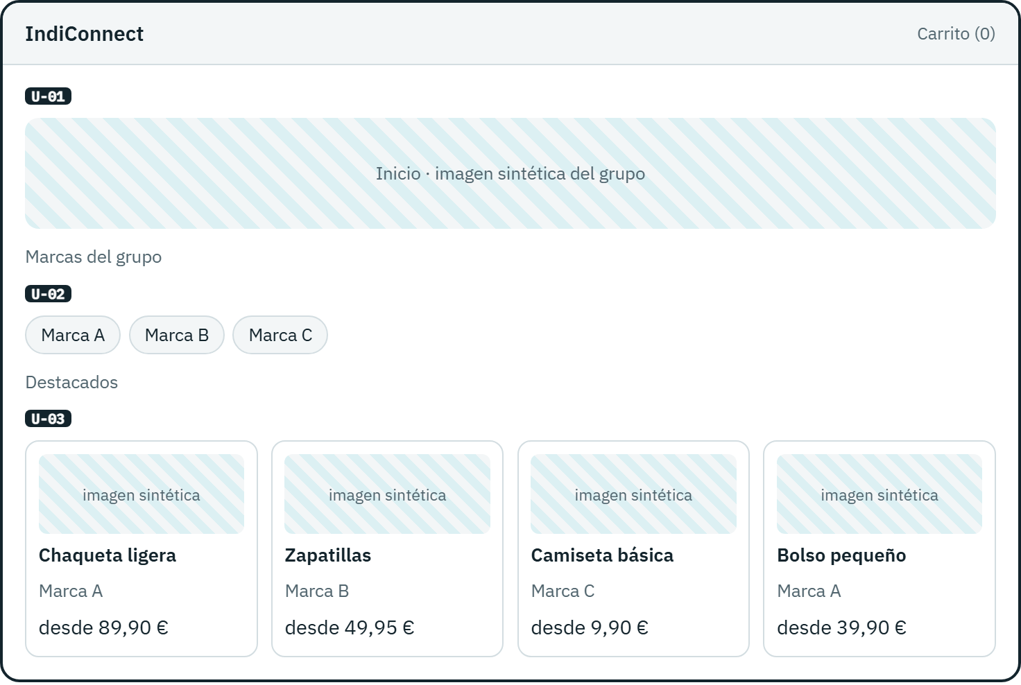
W-A1-1 · Inicio con marcas y destacados
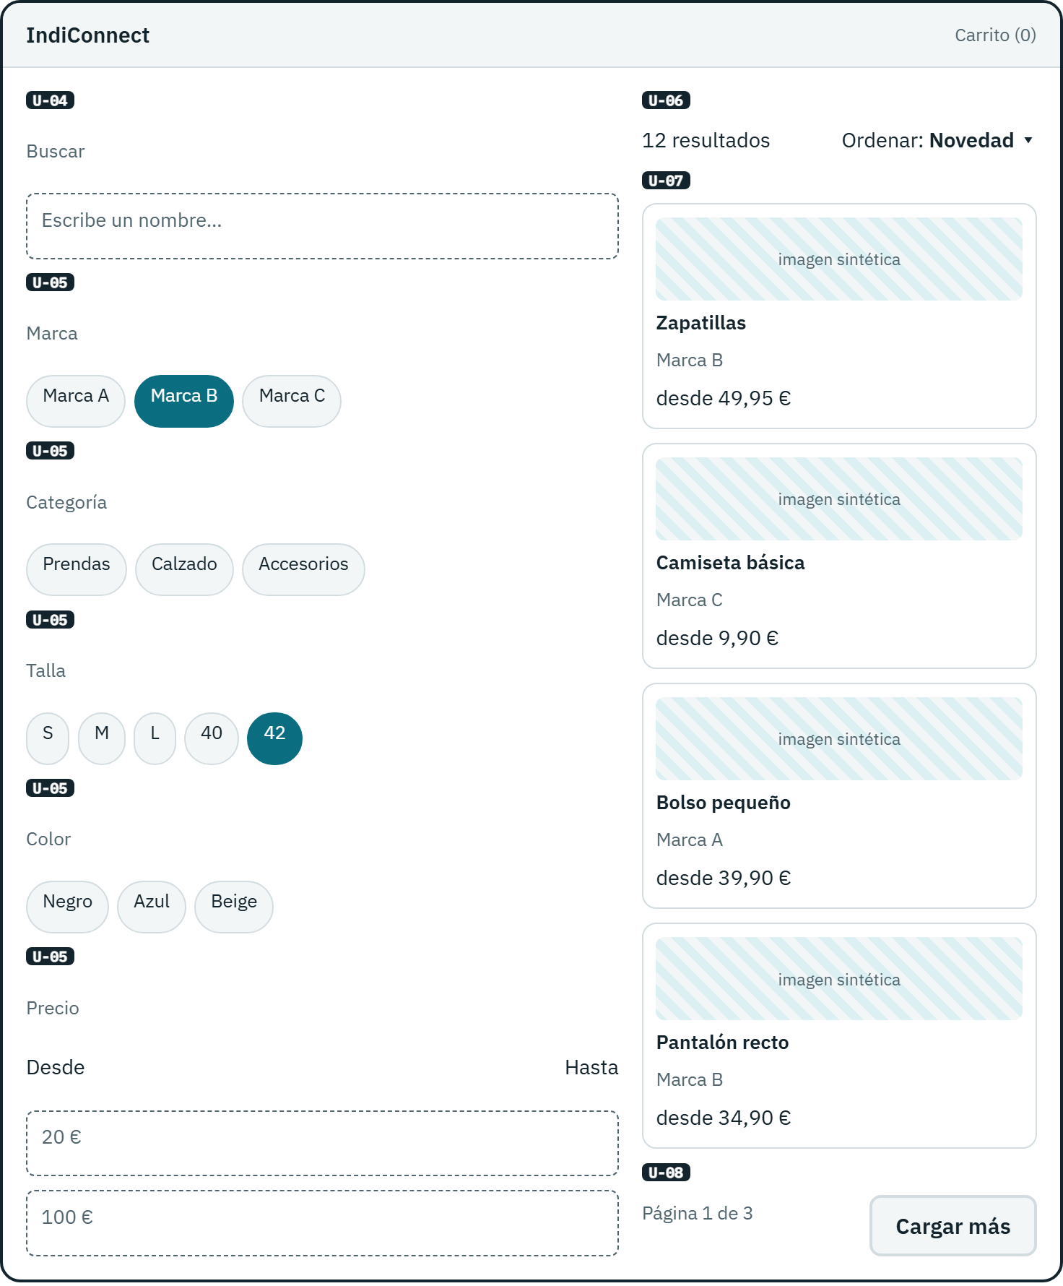
W-A1-2 · Listado con filtros, orden y paginación
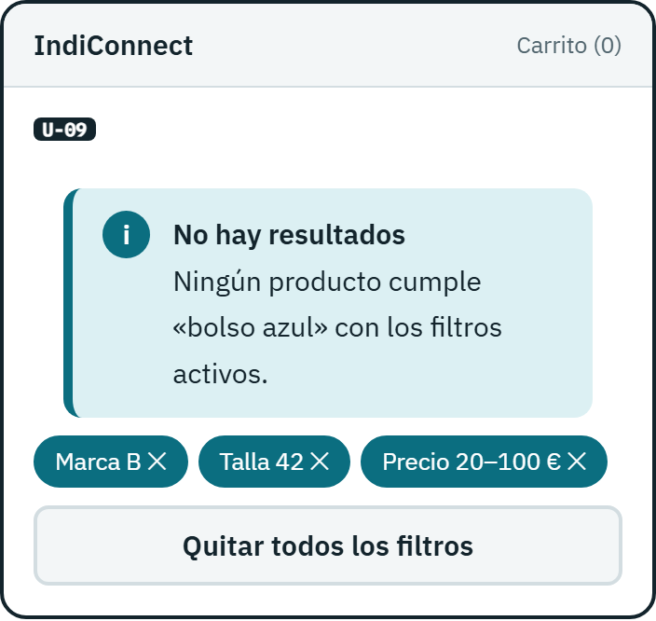
W-A1-3 · Sin resultados en móvil
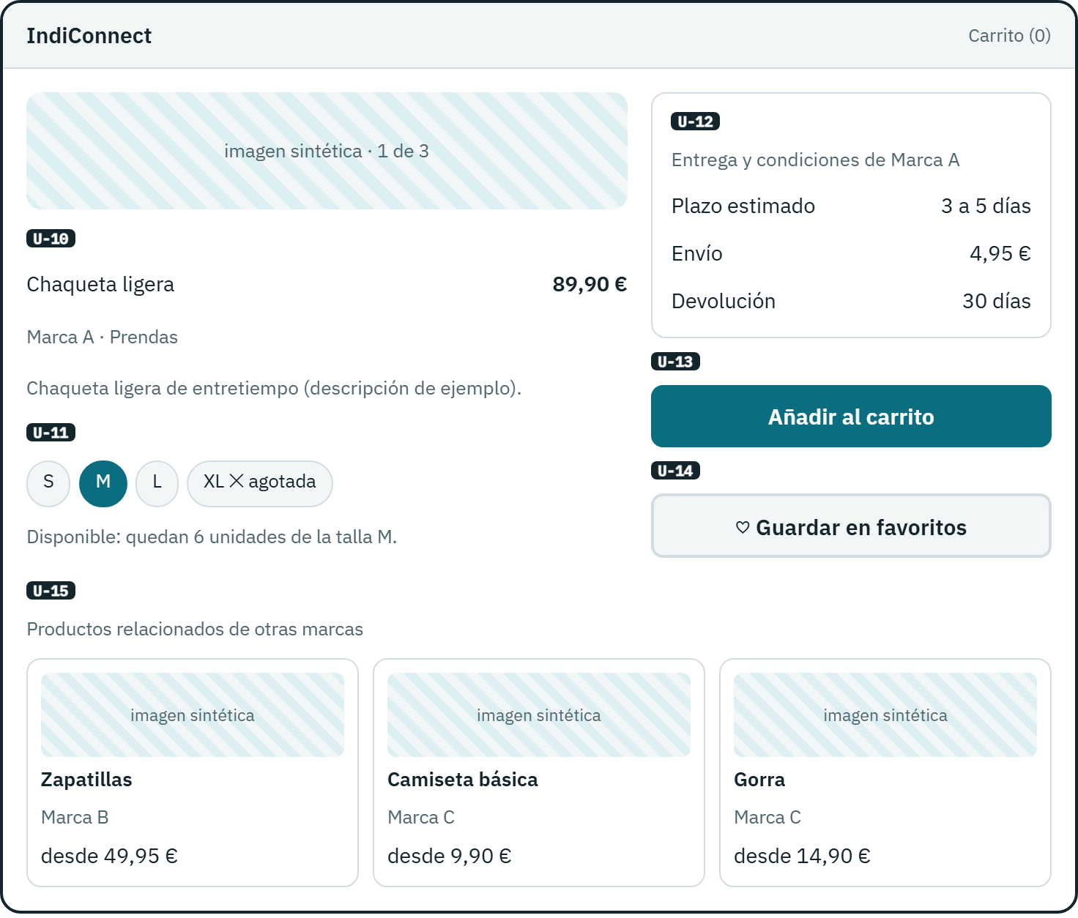
W-A1-4 · Ficha de producto
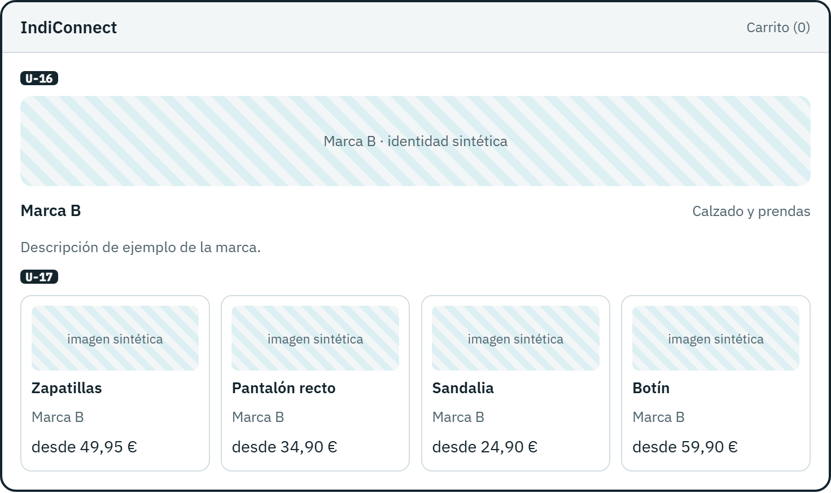
W-A1-5 · Página de marca
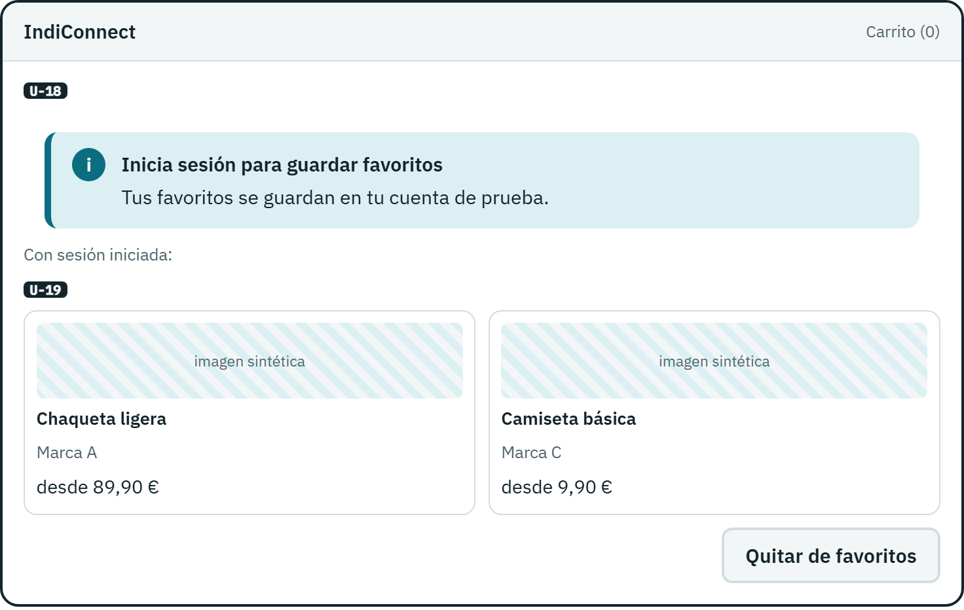
W-A1-6 · Favoritos

8.2 A2 · Carrito unificado
La persona ve un único carrito agrupado por marca, con totales, plazos y condiciones juntos, y es avisada de cambios. Cinco pantallas cubren la acción principal, los avisos, la recuperación y el vacío.
Wireframe | Pantalla
W-A2-1 | Añadido al carrito
W-A2-2 | Carrito agrupado por marca
W-A2-3 | Carrito con avisos de disponibilidad y precio
W-A2-4 | Carrito recuperado
W-A2-5 | Carrito vacío en móvil

ID | Estado | Cuándo aparece | Qué cambia
I-01 | Añadido | Tras pulsar Añadir al carrito | Aviso de éxito, contador actualizado y enlaces a ver carrito o seguir
I-02 | Carrito con líneas | El carrito tiene artículos y sin avisos | Bloques por marca, totales, condiciones y botón Ir a pagar activo
I-03 | Línea no disponible | E-04 | Línea marcada; Ir a pagar desactivado
I-04 | Precio cambiado | E-05 | Línea con precio anterior y nuevo; total recalculado
I-05 | Carrito recuperado | Visita posterior o inicio de sesión | Aviso informativo con el carrito unido
I-06 | Carrito vacío | E-06 o tras vaciar | Mensaje y enlace al catálogo; sin Ir a pagar
I-07 | Móvil | Ancho reducido (RNF-37, RNF-50) | Una columna; el resumen va tras los bloques

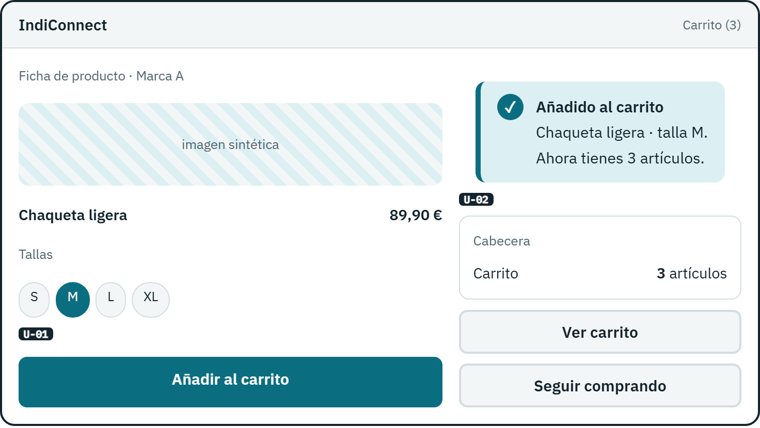
W-A2-1 · Añadido al carrito
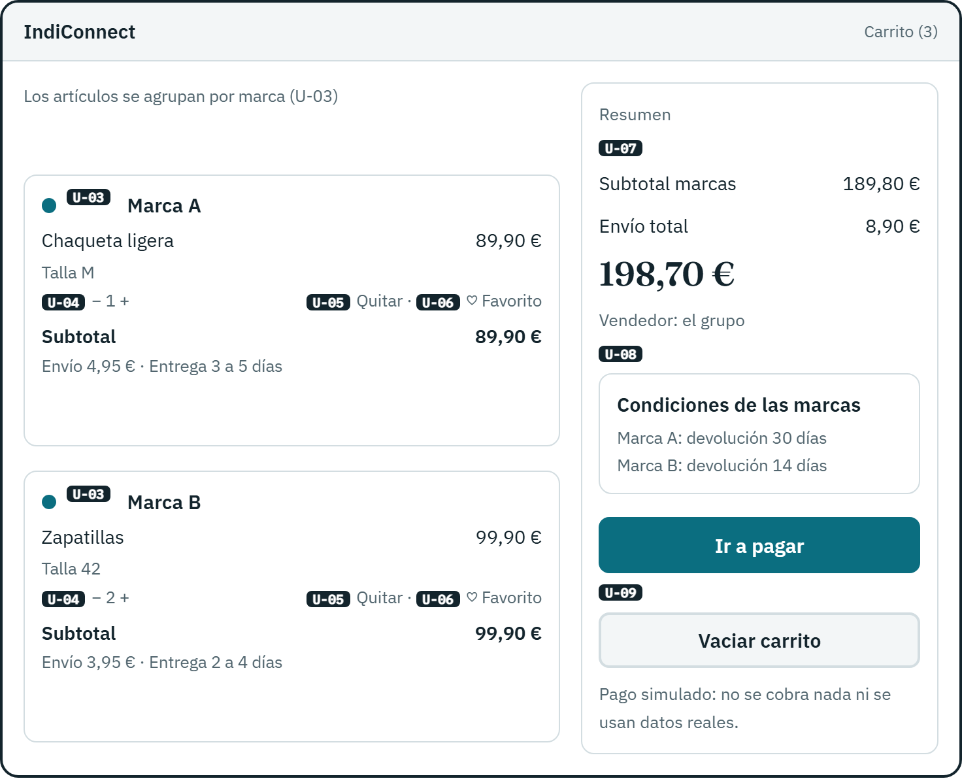
W-A2-2 · Carrito agrupado por marca
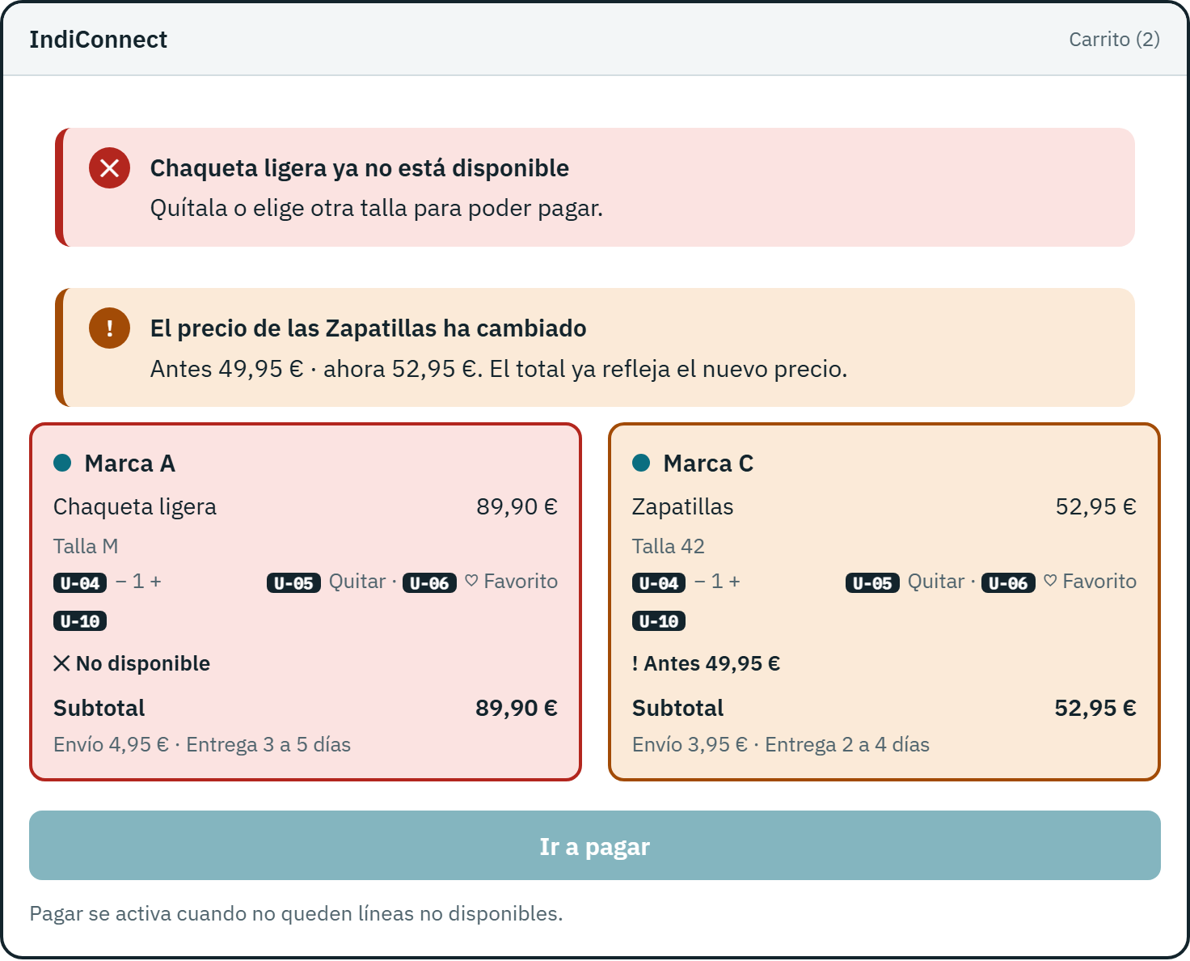
W-A2-3 · Carrito con avisos de disponibilidad y precio
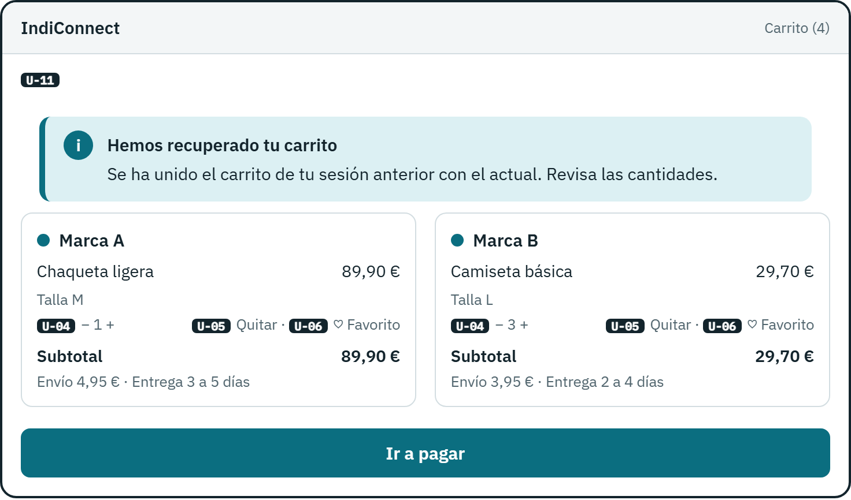
W-A2-4 · Carrito recuperado
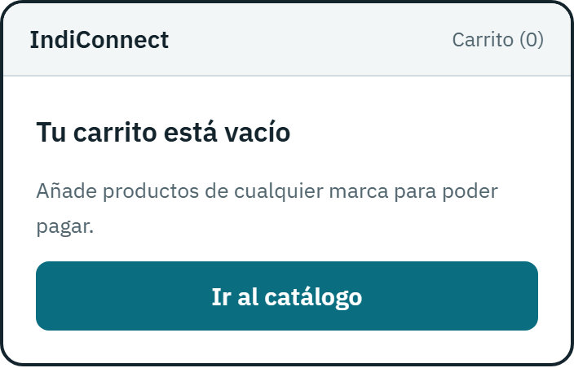
W-A2-5 · Carrito vacío en móvil

8.3 A3 · Checkout y pago simulado
El recorrido tiene tres pasos (contacto y entrega, envío y revisión con pago) y estados de error y de modo demo. En Fase 1 el paso de envío se omite porque se usa el método predefinido de cada marca.
Wireframe | Pantalla
W-A3-1 | Contacto y dirección de entrega
W-A3-2 | Envío por marca
W-A3-3 | Revisión y pago
W-A3-4 | Modo demo: forzar fallo de pago
W-A3-5 | Errores de validación en móvil
W-A3-6 | Pago rechazado en móvil

ID | Estado | Cuándo aparece | Qué cambia
I-01 | Contacto y entrega | Se abre el checkout | Formulario con aviso de datos de prueba
I-02 | Formulario con errores | E-04, E-05 | Campos marcados con texto y borde; foco en el primero
I-03 | Envío por marca | Fase 2 | Un método elegido por marca
I-04 | Revisión y pago | Datos completos | Resumen por marca, total, vendedor, condiciones y Pagar
I-05 | Condiciones sin aceptar | E-07 | Pagar desactivado con motivo
I-06 | Modo demo | Entorno de demostración | Interruptor de fallo forzado y aviso
I-07 | Enviando | Tras Pagar (vista 4 de RF-36, I-02) | Botón desactivado y «Procesando…»
I-08 | Pago rechazado | E-08, E-10 | Aviso, sin pedido, sin cargo; Reintentar
I-09 | Móvil | Ancho reducido (RNF-37) | Una columna; botón a todo el ancho

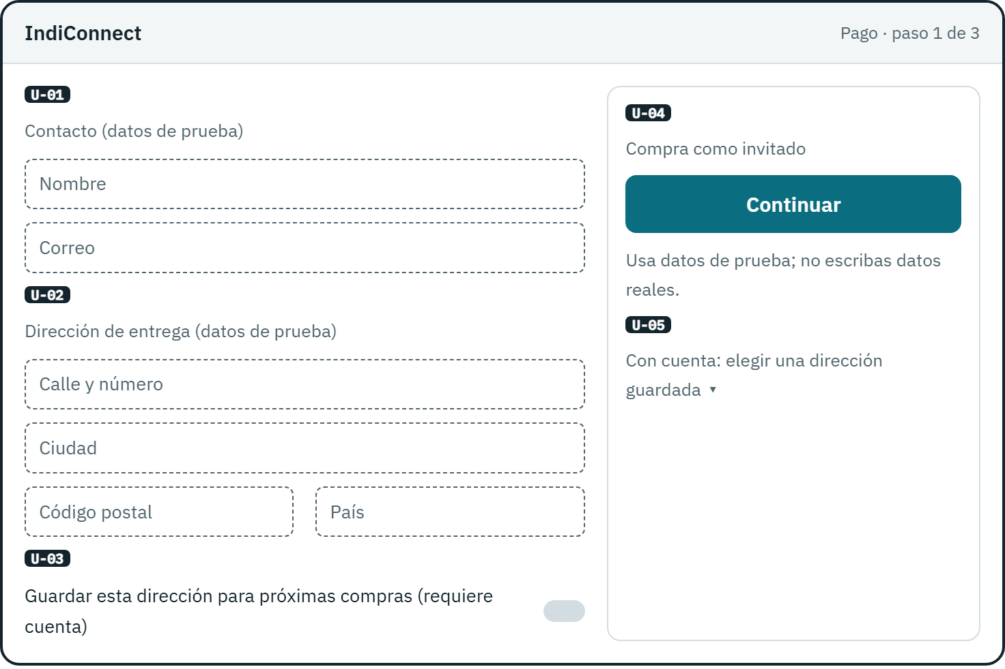
W-A3-1 · Contacto y dirección de entrega
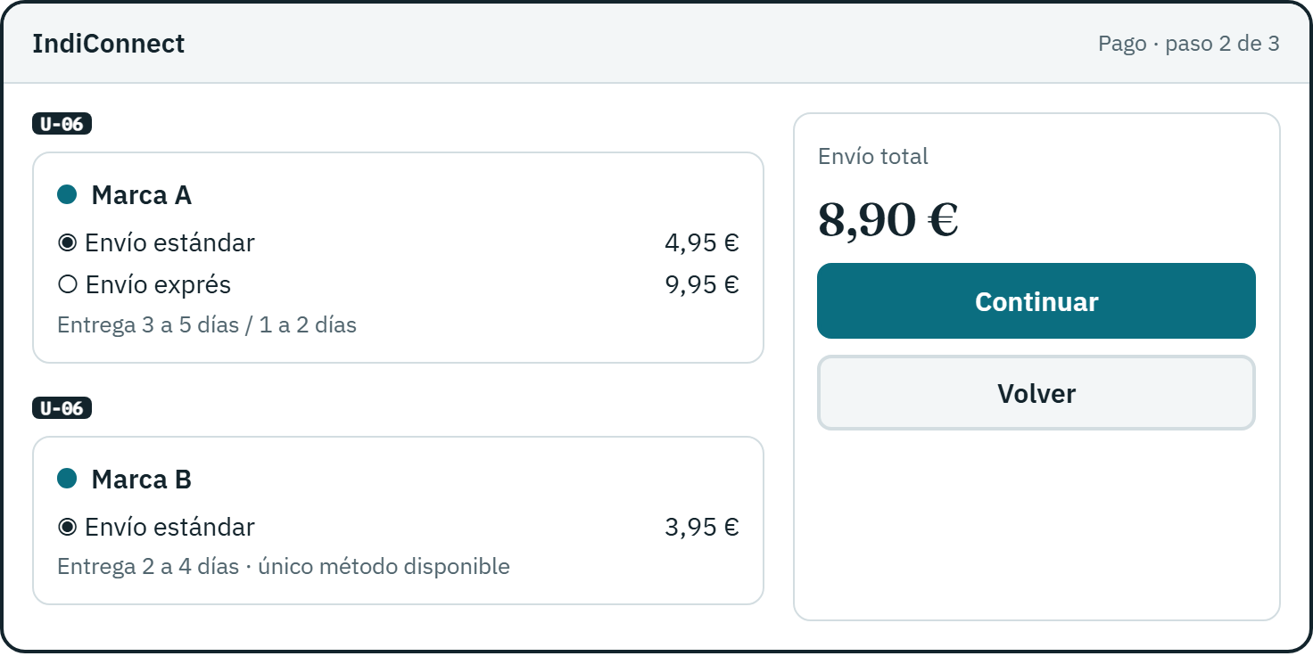
W-A3-2 · Envío por marca
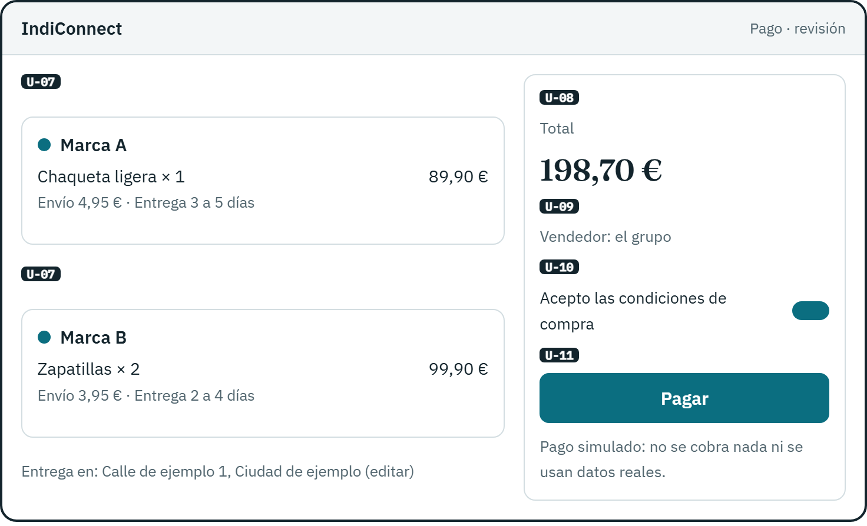
W-A3-3 · Revisión y pago
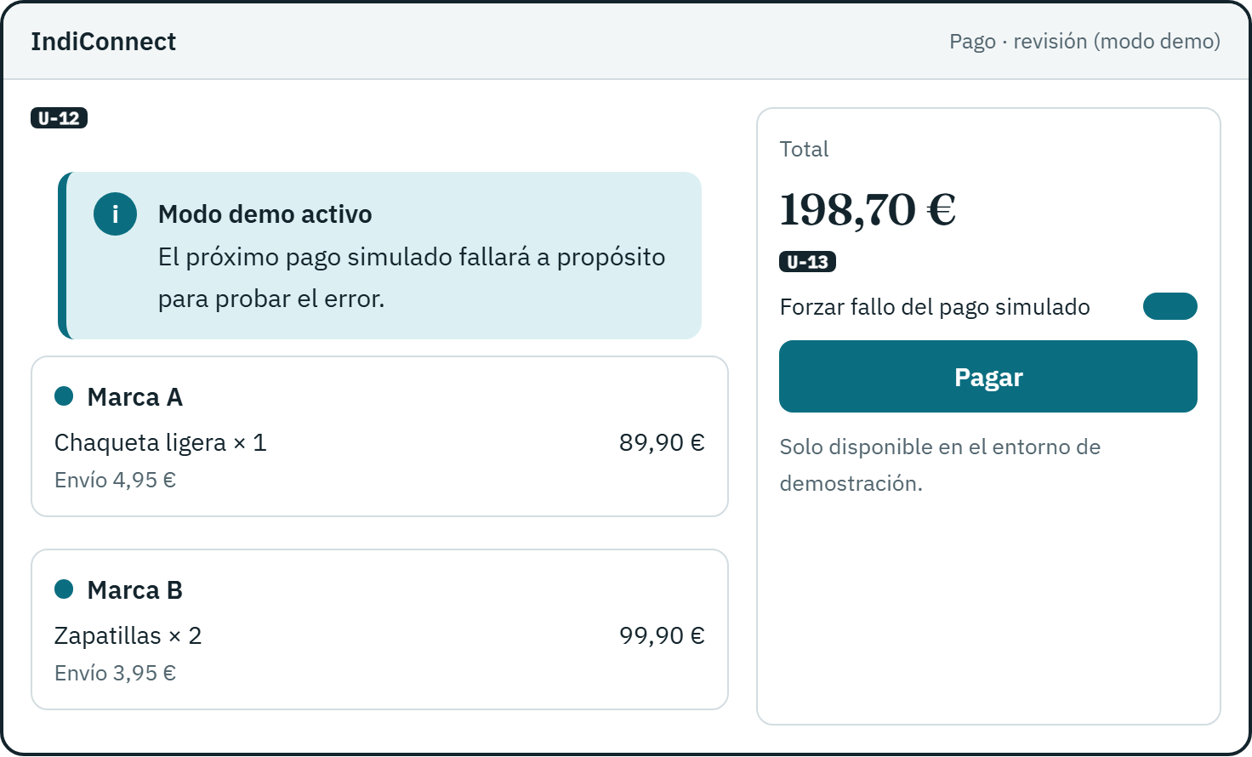
W-A3-4 · Modo demo: forzar fallo de pago
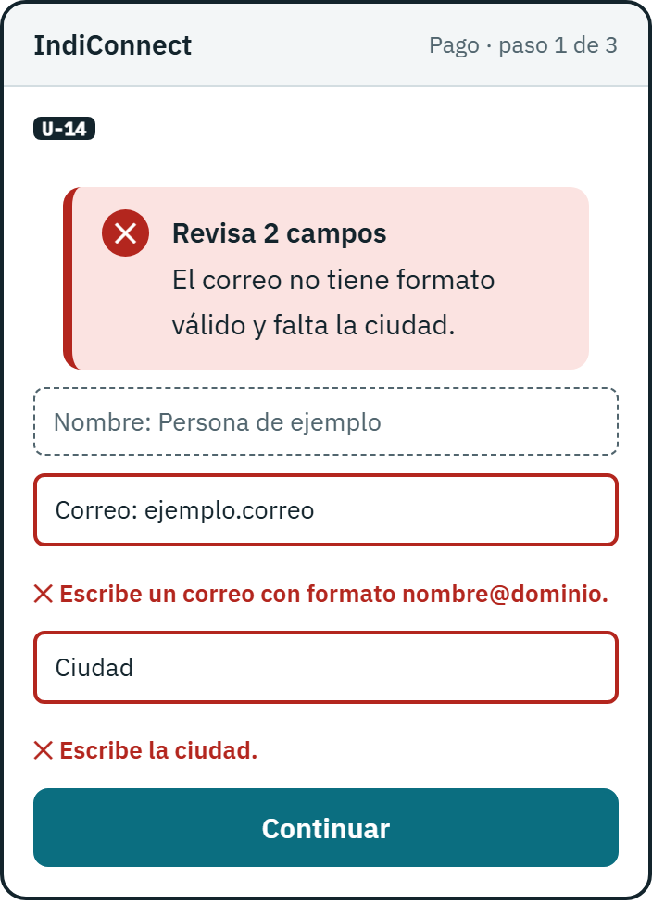
W-A3-5 · Errores de validación en móvil
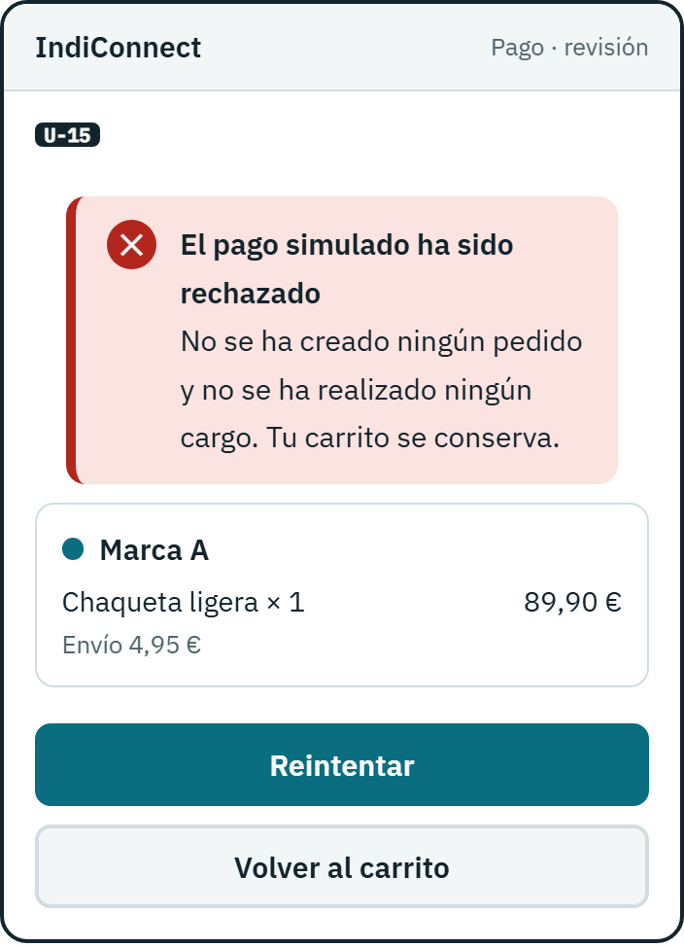
W-A3-6 · Pago rechazado en móvil

8.4 A4 · Pedido y subpedidos
La persona ve la confirmación con el desglose por marca, el error cuando una marca no confirma, el detalle con los estados del pedido y la cancelación. La comisión solo se ve en la vista de operación, de forma ilustrativa.
Wireframe | Pantalla
W-A4-1 | Pedido confirmado
W-A4-2 | Error: una marca no confirma
W-A4-3 | Detalle del pedido con estados
W-A4-4 | Confirmar cancelación de un subpedido
W-A4-5 | Vista de operación con comisión (ilustrativa)

ID | Estado | Cuándo aparece | Qué cambia
I-01 | Pedido confirmado | Respuesta correcta de todas las marcas | Número, importe total y subpedidos; carrito a cero
I-02 | Error: marca no confirma | E-02 | Aviso con la marca; carrito intacto
I-03 | Detalle con estados | El pedido existe | Estado global y estado de cada subpedido
I-04 | Confirmar cancelación | El cliente pulsa Cancelar | Diálogo con el efecto y el importe
I-05 | Cancelado | Cancelación correcta | Estado cancelado y stock liberado
I-06 | No se puede cancelar | E-06 | Mensaje con el motivo
I-07 | Vista de operación | Operador consulta | Subpedidos con comisión
I-08 | Móvil | Ancho reducido (RNF-37) | Una columna

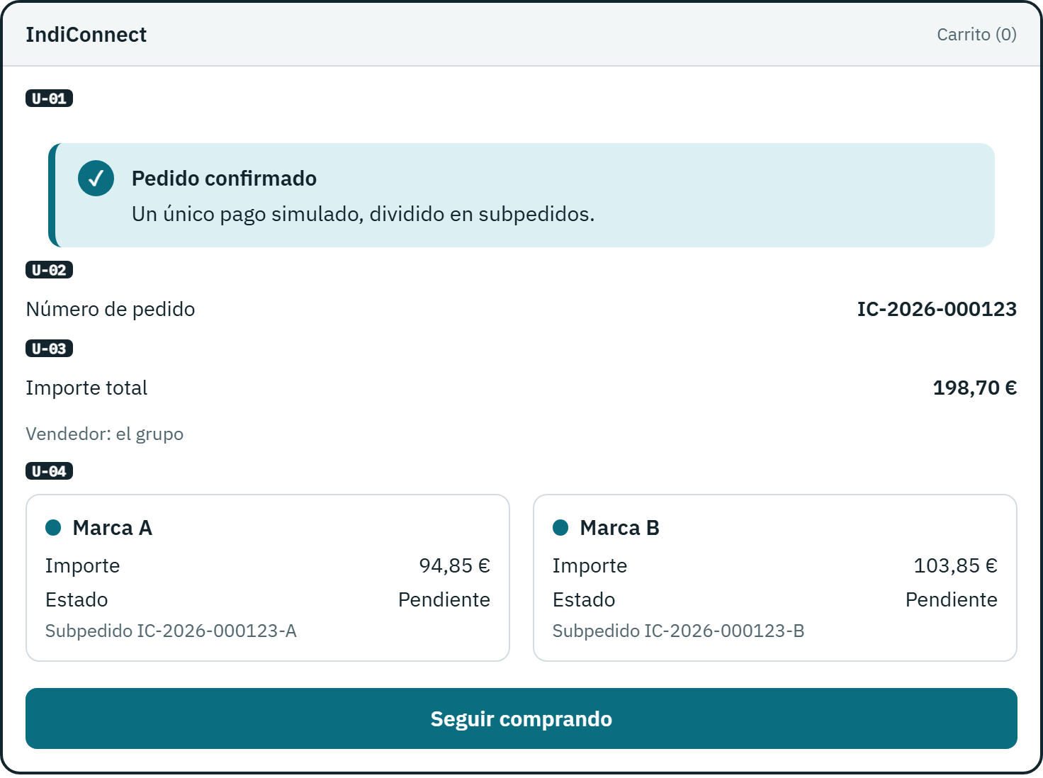
W-A4-1 · Pedido confirmado
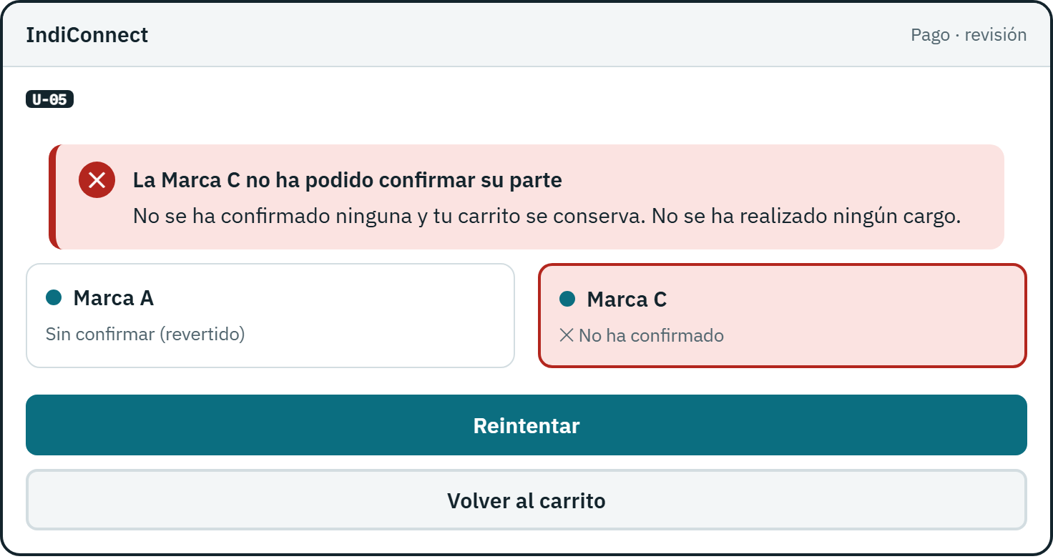
W-A4-2 · Error: una marca no confirma
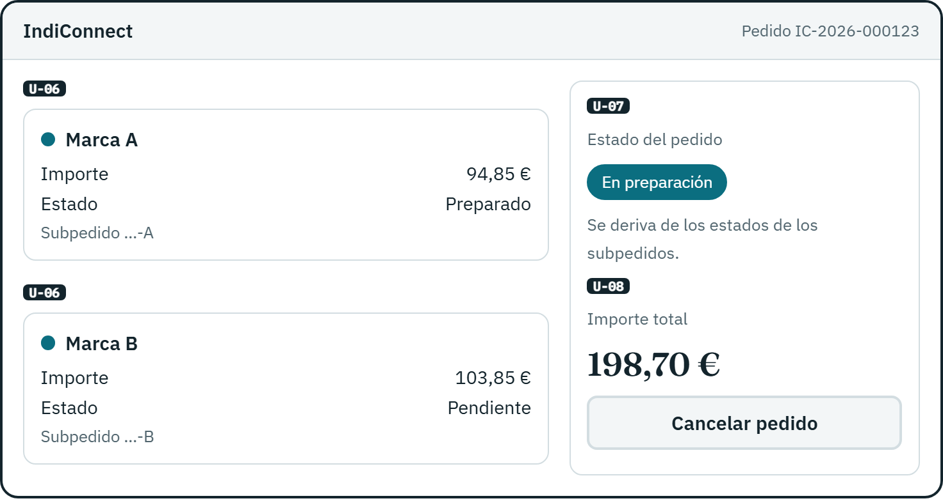
W-A4-3 · Detalle del pedido con estados
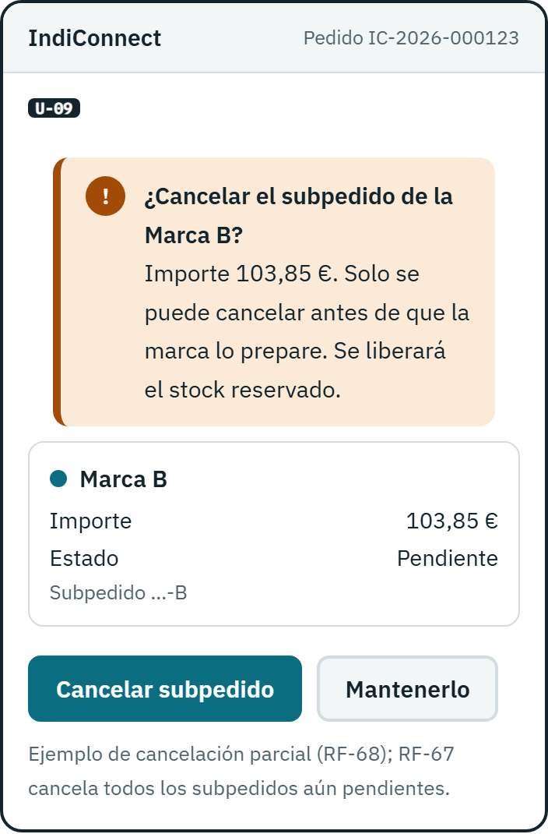
W-A4-4 · Confirmar cancelación de un subpedido
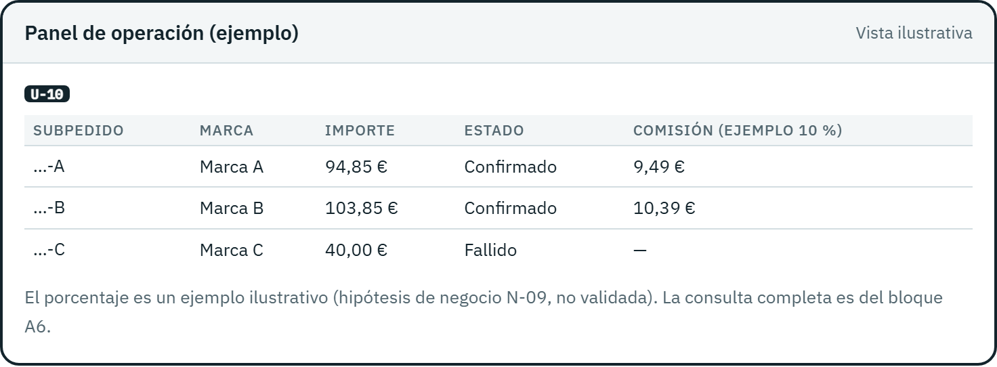
W-A4-5 · Vista de operación con comisión (ilustrativa)

8.5 A5 · Seguimiento y cuenta del cliente
Seis pantallas cubren los seis requisitos: registro, acceso, recuperación simulada, perfil, lista de pedidos y detalle de subpedido. Las cuentas son Fase 2; en Fase 1 se compra como invitado (bloque A3).
Wireframe | Pantalla
W-A5-1 | Crear cuenta de prueba
W-A5-2 | Iniciar sesión y menú de cuenta
W-A5-3 | Recuperar contraseña (simulado)
W-A5-4 | Perfil
W-A5-5 | Mis pedidos
W-A5-6 | Detalle de pedido y subpedidos

ID | Estado | Cuándo aparece | Qué cambia
I-01 | Crear cuenta | Se abre el registro | Formulario con aviso de datos de prueba
I-02 | Registro con errores | E-01, E-02 | Campos marcados con texto y borde
I-03 | Iniciar sesión | Se abre el acceso | Formulario y enlace de recuperación
I-04 | Credenciales incorrectas | E-03 | Mensaje genérico
I-05 | Acceso bloqueado | E-04 | Mensaje con el tiempo de espera
I-06 | Recuperación simulada | Tras pedir el enlace | Mensaje uniforme y enlace de demo
I-07 | Perfil | Sesión iniciada | Datos editables
I-08 | Mis pedidos | Sesión iniciada | Tabla de pedidos
I-09 | Sin pedidos | E-08 | Mensaje y enlace al catálogo
I-10 | Detalle de subpedido | Pedido elegido | Subpedidos con estado
I-11 | Sesión caducada | E-05 | Redirige al acceso

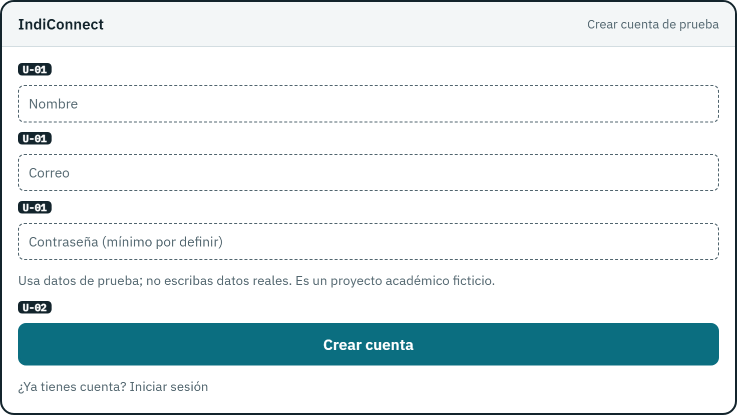
W-A5-1 · Crear cuenta de prueba
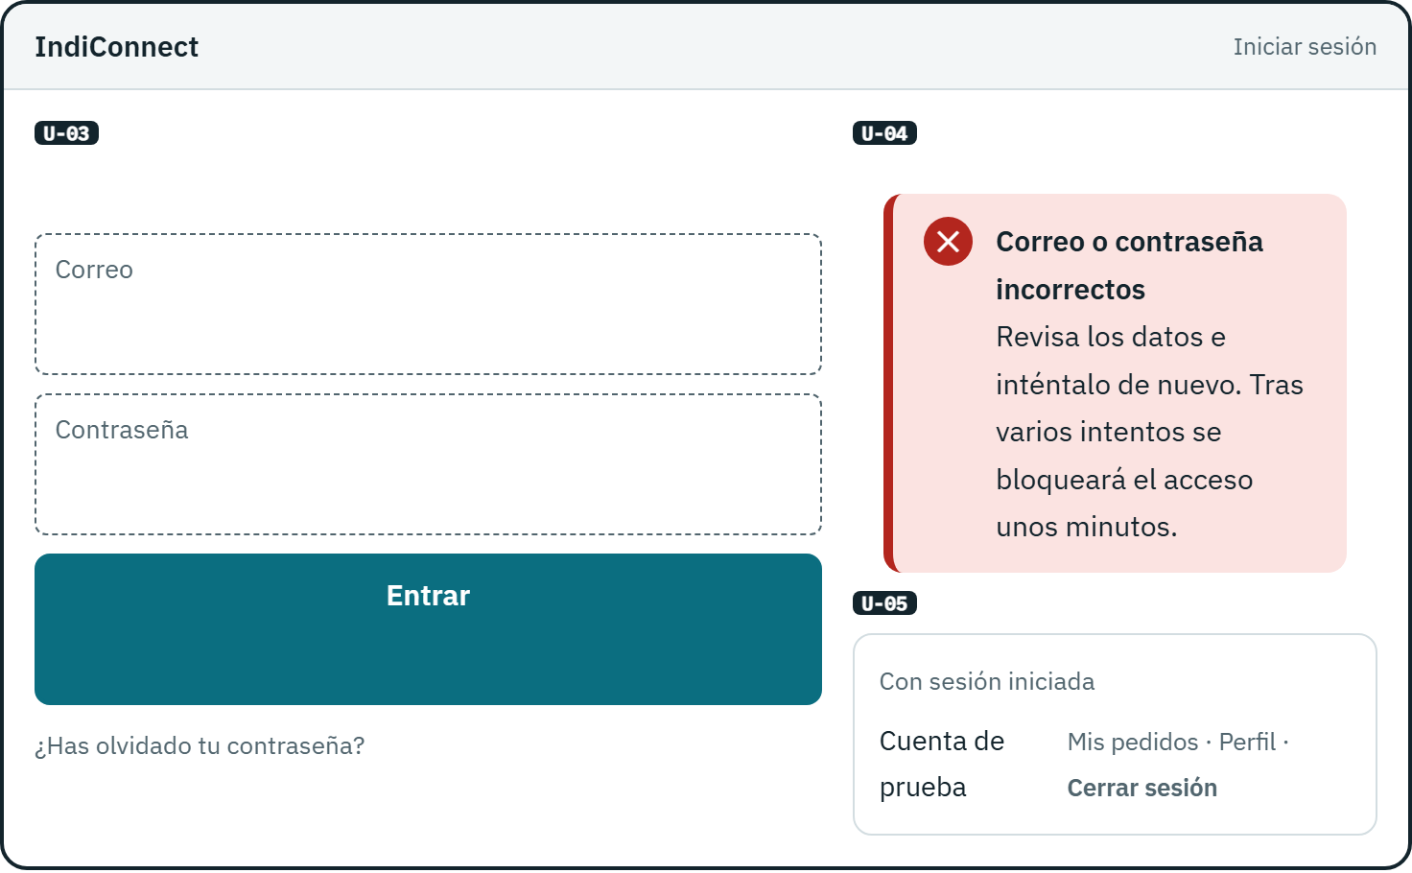
W-A5-2 · Iniciar sesión y menú de cuenta
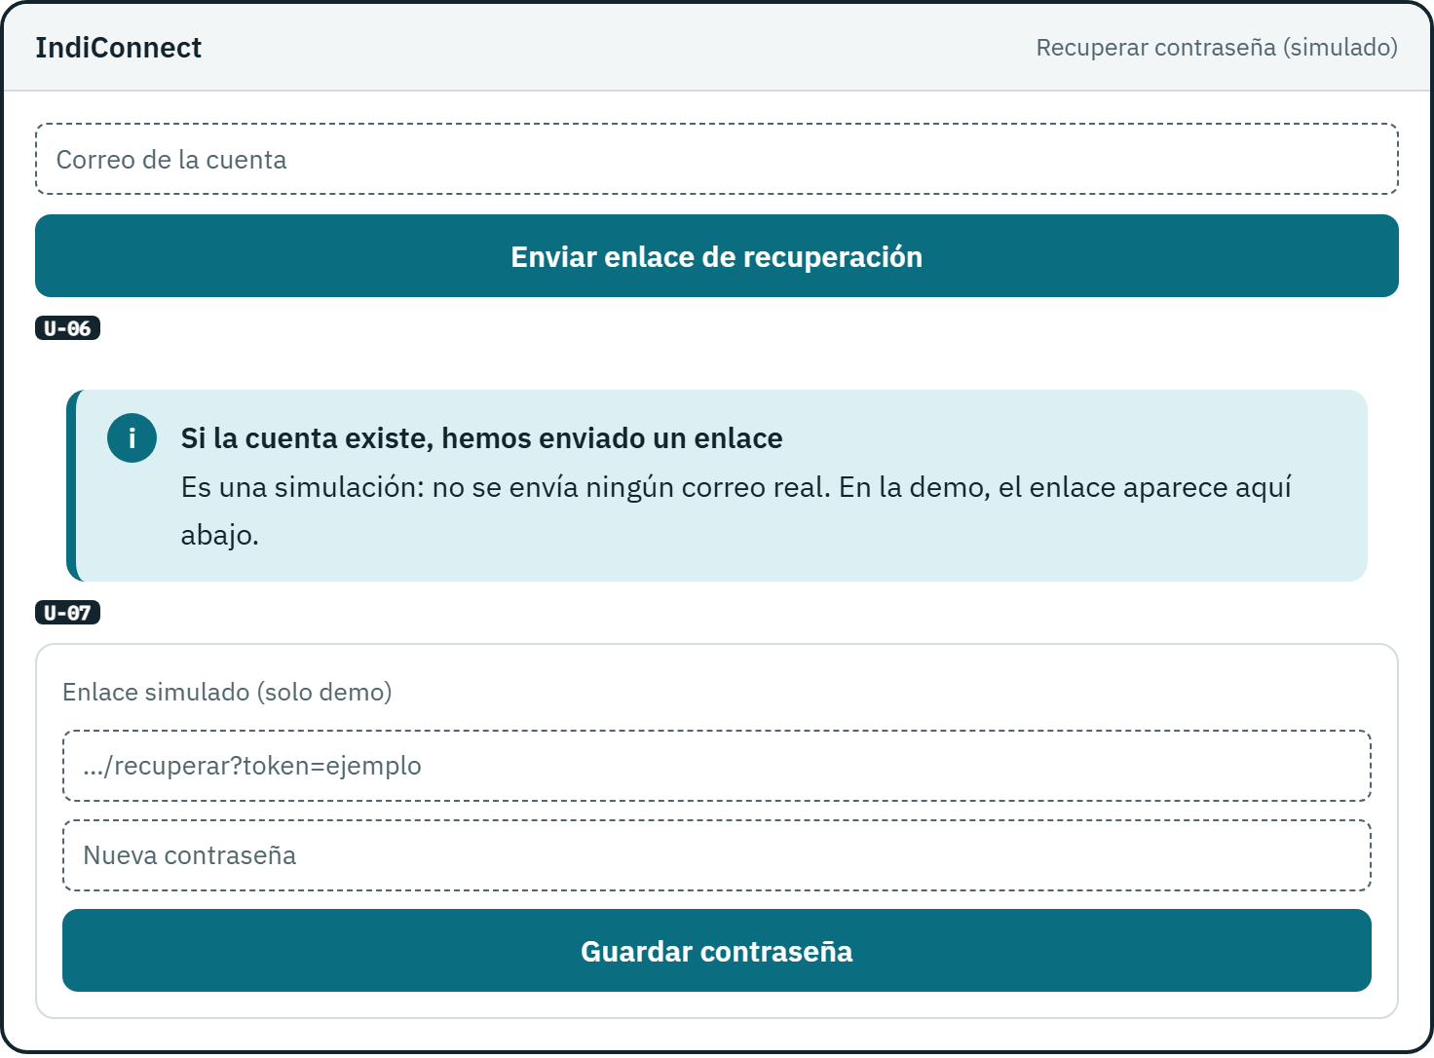
W-A5-3 · Recuperar contraseña (simulado)
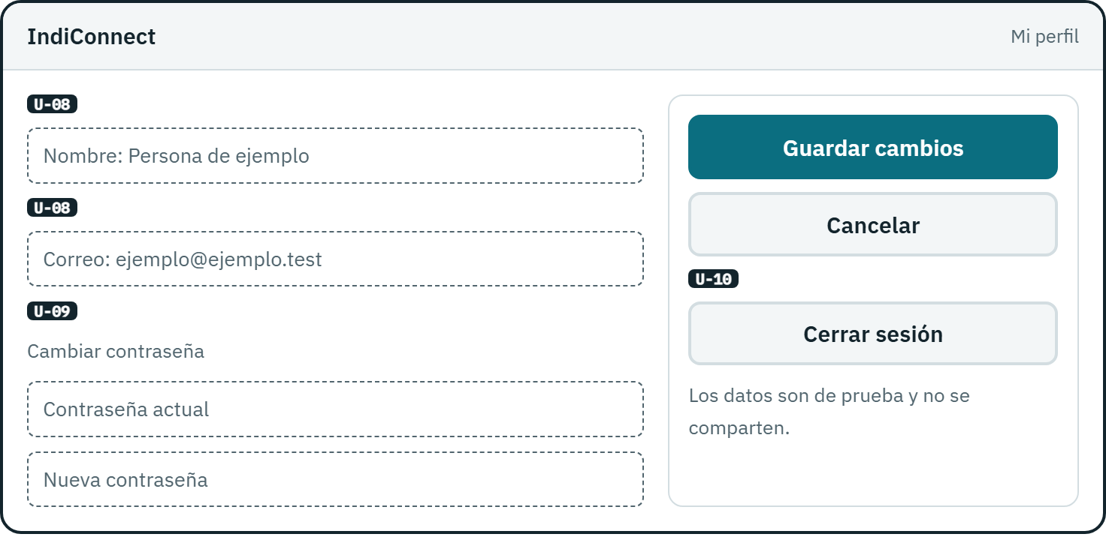
W-A5-4 · Perfil
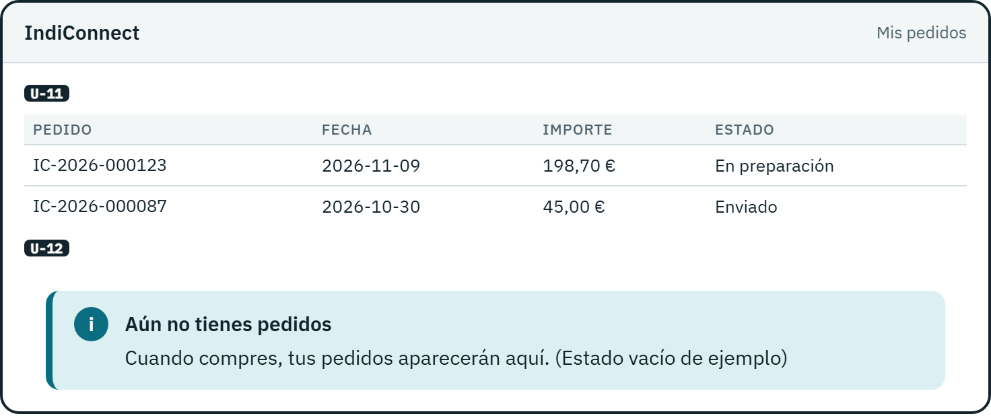
W-A5-5 · Mis pedidos
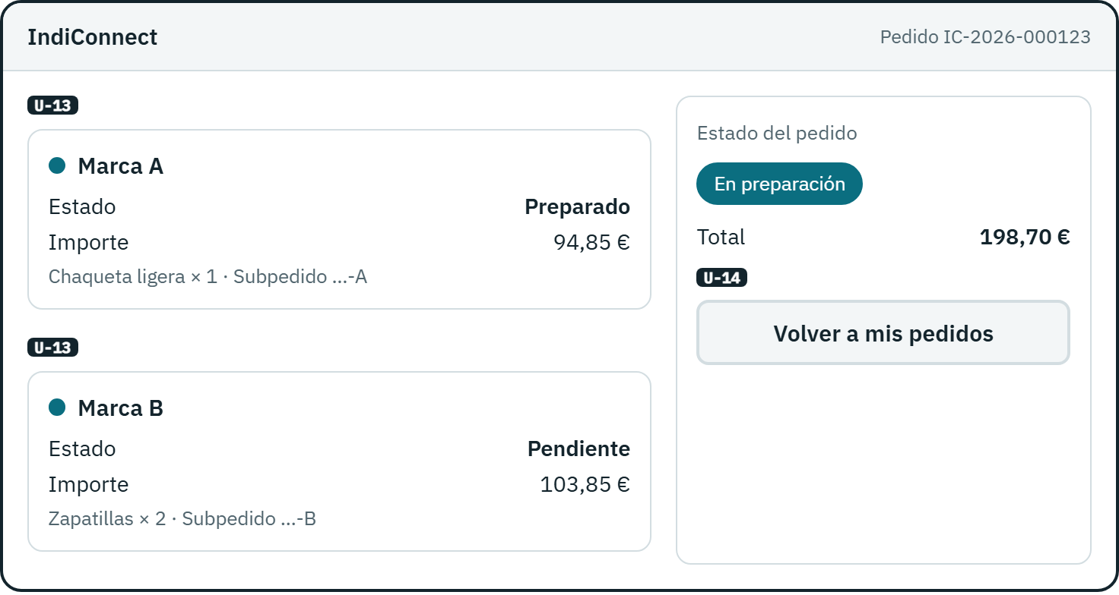
W-A5-6 · Detalle de pedido y subpedidos

8.6 A6 · Marcas y operación del grupo
Siete pantallas separan el portal de marca y el panel del operador, más la pantalla de acceso denegado. Todas son Fase 2 y de uso interno, con datos de ejemplo.
Wireframe | Pantalla
W-A6-1 | Marca: subpedidos y cambio de estado
W-A6-2 | Marca: catálogo y stock
W-A6-3 | Operador: marcas y comisión
W-A6-4 | Operador: pedidos, subpedidos e historial
W-A6-5 | Operador: comisión acumulada y ventas
W-A6-6 | Operador: fallos de confirmación
W-A6-7 | Acceso denegado

ID | Estado | Cuándo aparece | Qué cambia
I-01 | Subpedidos de la marca | Marca autenticada | Tabla con acción de siguiente estado
I-02 | Transición no permitida | E-03 | Aviso y estado intacto
I-03 | Catálogo y stock de la marca | Marca autenticada | Tabla editable con validación
I-04 | Marcas y comisión | Operador | Alta, baja y porcentaje
I-05 | Baja con pendientes | E-07 | Confirmación explícita
I-06 | Pedidos e historial | Operador | Pedidos, subpedidos y su historial
I-07 | Comisión y ventas | Operador | Tabla por marca y gráfico
I-08 | Fallos de confirmación | Operador | Registro de fallos
I-09 | Acceso denegado | E-01 | Mensaje sin revelar datos

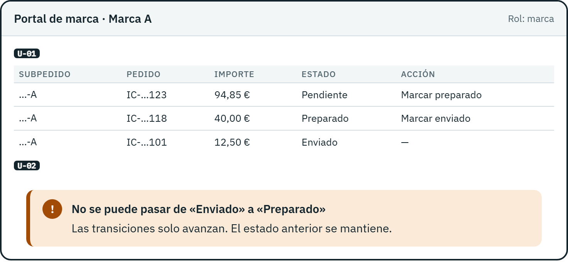
W-A6-1 · Marca: subpedidos y cambio de estado
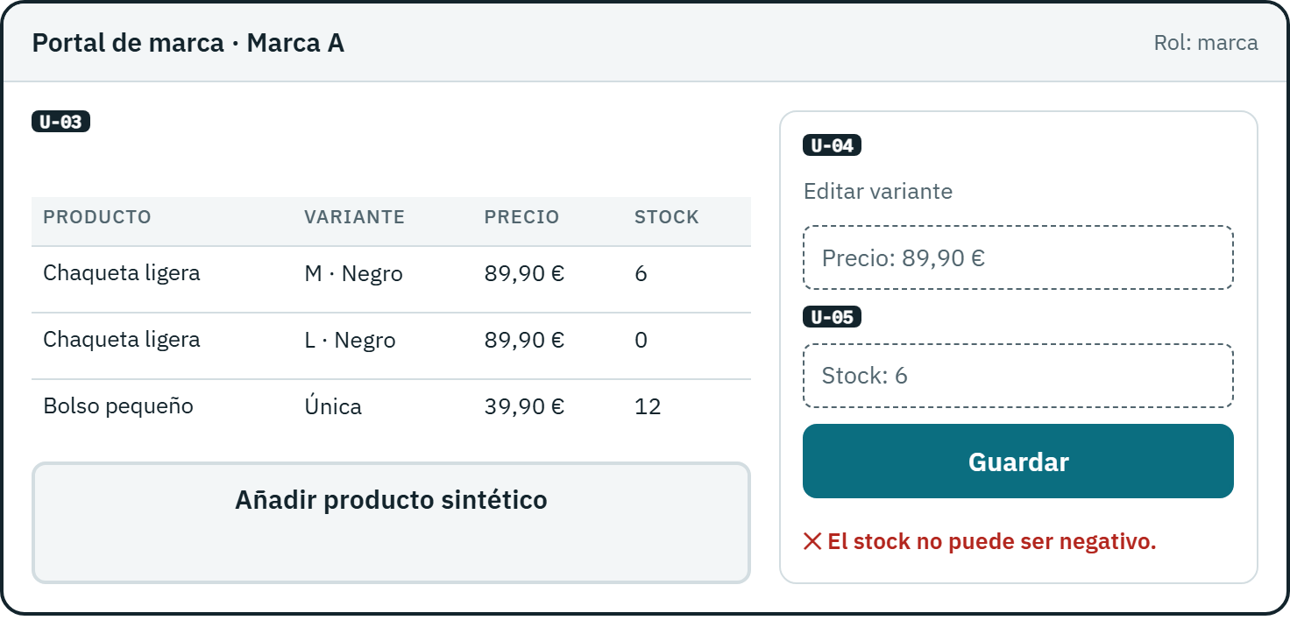
W-A6-2 · Marca: catálogo y stock
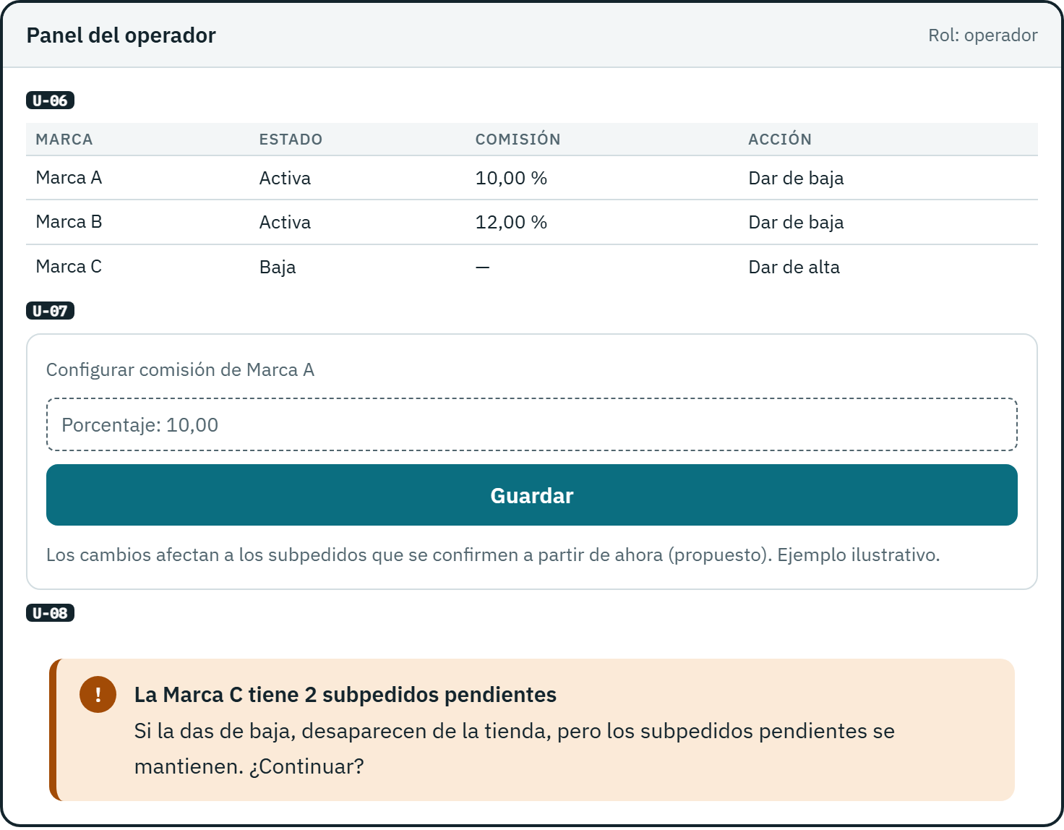
W-A6-3 · Operador: marcas y comisión
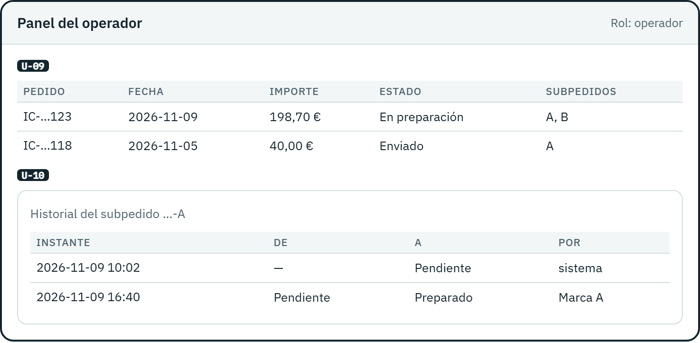
W-A6-4 · Operador: pedidos, subpedidos e historial
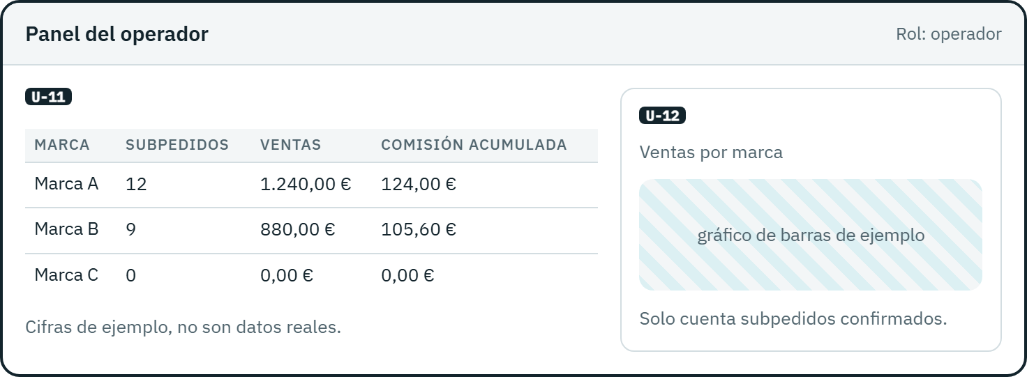
W-A6-5 · Operador: comisión acumulada y ventas
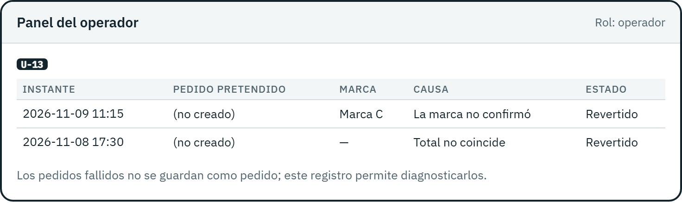
W-A6-6 · Operador: fallos de confirmación
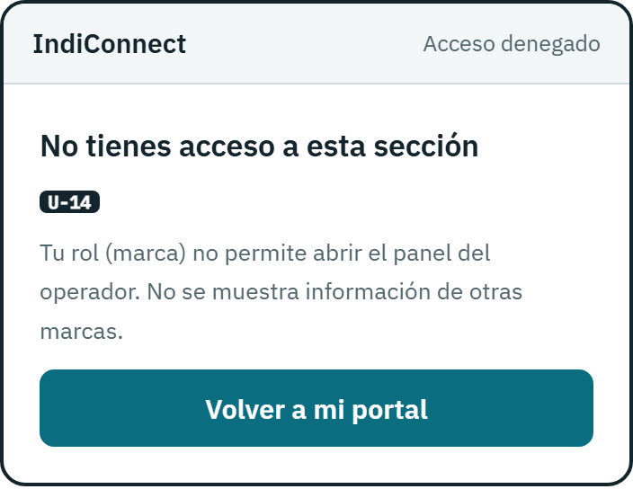
W-A6-7 · Acceso denegado

8.7 A7 · Datos y soporte
Los tres requisitos no definen interfaz: lo habitual es el comando. Se proponen tres pantallas auxiliares: reinicio con confirmación, resultado de la carga y referencia de la API. Son opcionales y de uso interno.
Wireframe | Pantalla
W-A7-1 | Reiniciar la base de datos de demostración
W-A7-2 | Resultado de la carga de la semilla
W-A7-3 | Referencia de la API interna

ID | Estado | Cuándo aparece | Qué cambia
I-01 | Confirmar reinicio | La persona abre el reinicio | Aviso del efecto y confirmación explícita
I-02 | Reinicio no disponible | E-01 | Botón desactivado con motivo
I-03 | Carga correcta | Semilla aplicada | Resumen de lo cargado
I-04 | Carga revertida | E-02 o E-04 | Aviso y datos anteriores intactos
I-05 | Referencia de la API | Se abre la ayuda | Tabla de rutas y formato de error

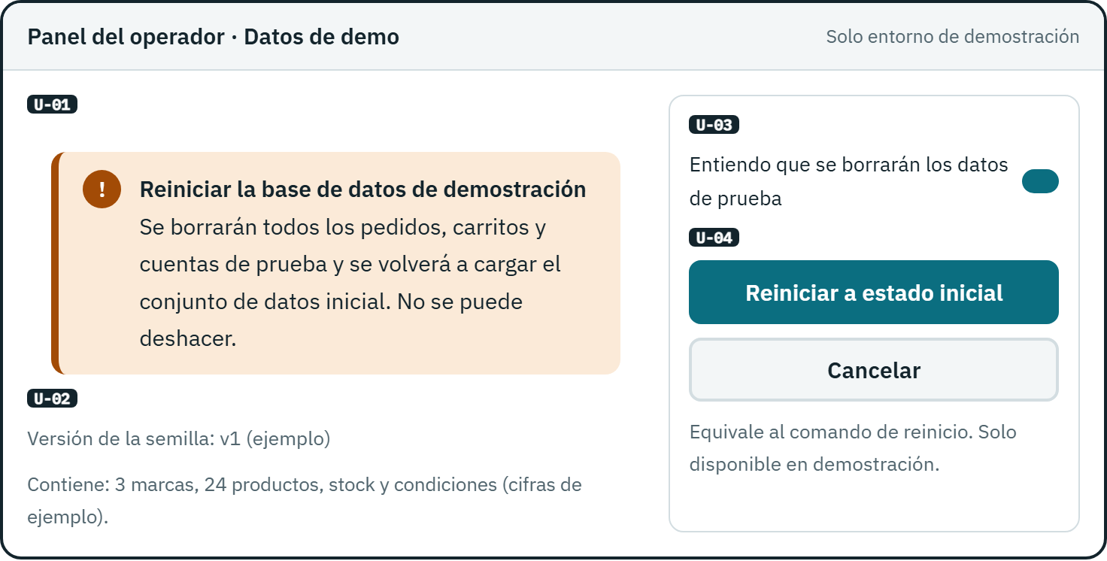
W-A7-1 · Reiniciar la base de datos de demostración
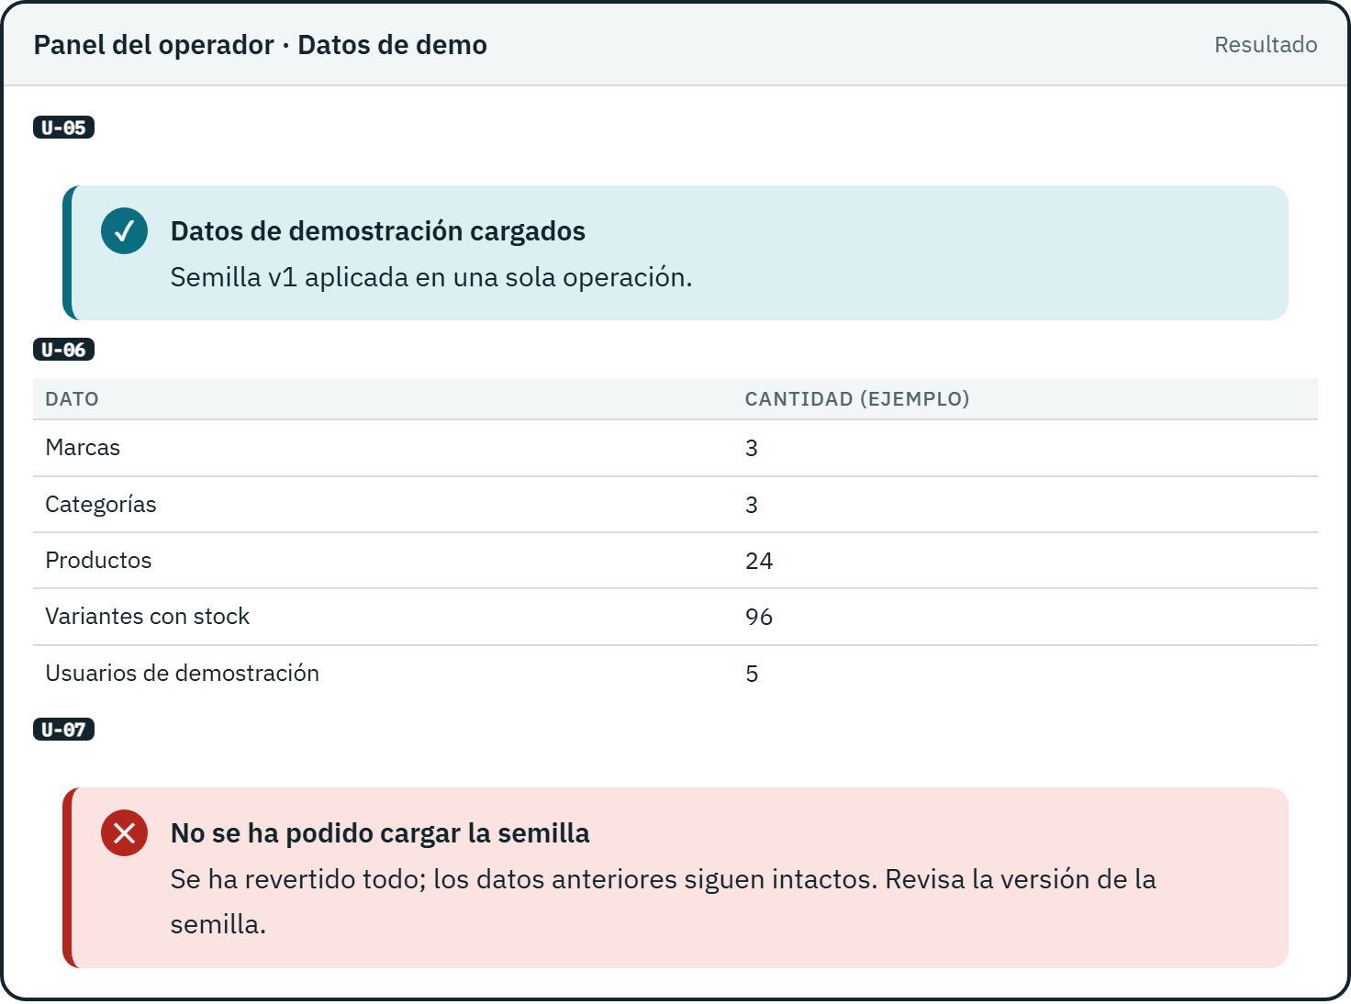
W-A7-2 · Resultado de la carga de la semilla
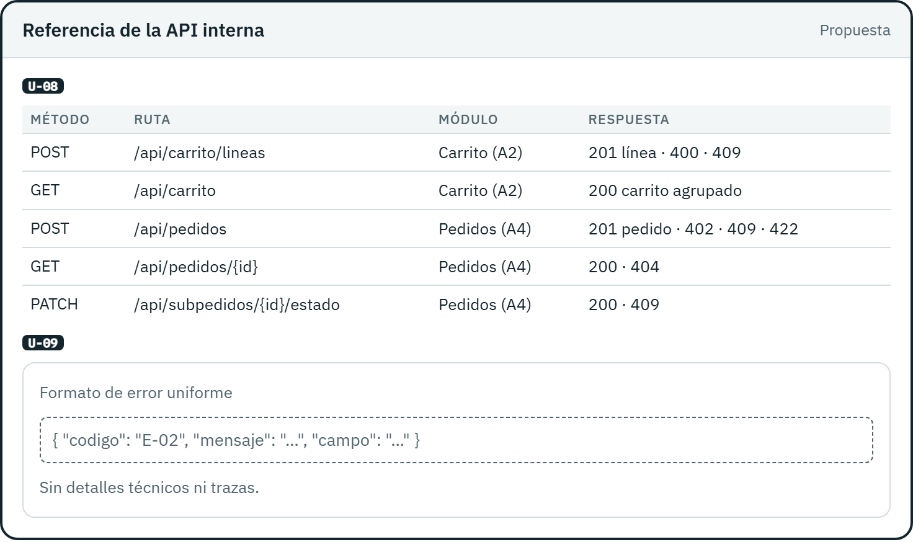
W-A7-3 · Referencia de la API interna

9. Matriz de trazabilidad
La trazabilidad une cada necesidad con el requisito que la atiende, el criterio que lo comprueba, el proceso que lo realiza, los datos que usa, el componente que lo implementa y la pantalla donde se ve. La cadena completa de los 84 requisitos funcionales está en el Anexo A.

9.1 De la necesidad al requisito
De las nueve necesidades, las nueve tienen al menos un requisito enlazado y un criterio de aceptación. Solo 12 de los 84 requisitos funcionales están enlazados formalmente con una necesidad; los otros 72 figuran como «sin enlazar». No se ha inventado la relación: se completará cuando se validen las necesidades con usuarios.
ID | Necesidad | Prioridad | Criterio | Requisitos enlazados
N-01 | Comprar productos de varias marcas del grupo en un único carrito | Must | CA-01 | RF-19 (A2), RF-23 (A2)
N-02 | Pagar una sola vez en lugar de pagar en cada tienda | Must | CA-03 | RF-36 (A3), RF-41 (A3)
N-03 | Ver los plazos de entrega de todo el pedido de forma conjunta | Should | CA-02 | RF-28 (A2)
N-04 | Ver los costes de envío de todo el pedido de forma conjunta | Should | CA-02 | RF-29 (A2)
N-05 | Consultar las condiciones de cada marca en un único lugar | Should | CA-02 | RF-30 (A2)
N-06 | Ser el único vendedor frente al cliente | Must | CA-06 | RF-44 (A3)
N-07 | Recibir solo su parte del pedido (subpedido) | Must | CA-04 | RF-52 (A4), RF-54 (A4)
N-08 | Evitar pedidos inconsistentes si falla la confirmación de una marca | Must | CA-05 | RF-57 (A4)
N-09 | Cobrar una comisión por cada subpedido confirmado | Could | CA-07 | RF-63 (A4)

9.2 Del requisito al diseño
Cada requisito funcional dentro del proyecto aparece exactamente una vez, en un bloque, con su proceso, sus entidades, su componente y su pantalla. La tabla comprueba que ninguna cadena queda cortada.
Bloque | RF | Con proceso | Con componente | Con pantalla | Con necesidad
A1 · Catálogo y navegación | 18 | 18 | 18 | 18 | 0
A2 · Carrito unificado | 15 | 15 | 15 | 15 | 5
A3 · Checkout y pago simulado | 13 | 13 | 13 | 13 | 3
A4 · Pedido y subpedidos | 17 | 17 | 17 | 17 | 4
A5 · Seguimiento y cuenta del cliente | 6 | 6 | 6 | 6 | 0
A6 · Marcas y operación del grupo | 12 | 12 | 12 | 12 | 0
A7 · Datos y soporte | 3 | 3 | 3 | 3 | 0
Total | 84 | 84 | 84 | 84 | 12

9.3 Requisitos no funcionales
Los bloques atienden 58 de los 75 requisitos no funcionales que están dentro del proyecto. Los 17 restantes son transversales (procesos de equipo, calidad, despliegue y observabilidad) y no pertenecen a un bloque concreto. Se tratarán en la integración del Hito 5.
RNF | Fase | Categoría | Requisito
RNF-28 | Fase 2 | Seguridad | Las dependencias se revisan por vulnerabilidades conocidas
RNF-36 | Fase 1 | Privacidad | No se incluyen trackers ni analítica de terceros
RNF-38 | Fase 2 | Usabilidad | Se cumplen criterios WCAG 2.1 nivel AA (UPD alcance)
RNF-43 | Fase 2 | Usabilidad | Se respetan las preferencias de movimiento reducido
RNF-44 | Fase 2 | Usabilidad | Modo claro y oscuro
RNF-49 | Fase 1 | Compatibilidad | Funciona en las últimas versiones de los navegadores principales
RNF-50 | Fase 1 | Compatibilidad | Funciona en pantallas desde 360 px de ancho
RNF-51 | Fase 2 | Compatibilidad | Se ejecuta en Windows, macOS y Linux
RNF-52 | Fase 2 | Compatibilidad | Se despliega con una configuración reproducible (p. ej. contenedor)
RNF-56 | Fase 2 | Mantenibilidad | Convenciones de código y linter comunes
RNF-57 | Fase 2 | Mantenibilidad | Cobertura de pruebas mínima en el núcleo (UPD)
RNF-60 | Fase 1 | Mantenibilidad | El código y el modelo están documentados
RNF-64 | Fase 1 | Mantenibilidad | Trazabilidad entre necesidad, requisito, diseño y prueba
RNF-65 | Fase 1 | Mantenibilidad | Todo el código del equipo ha sido revisado y comprendido por sus miembros
RNF-68 | Fase 2 | Operación | Hay un endpoint de comprobación de salud
RNF-69 | Fase 2 | Operación | Los registros tienen niveles y marca de tiempo
RNF-77 | Fase 2 | Datos | Las fechas y zonas horarias se tratan de forma uniforme

10. Supuestos, riesgos y puntos pendientes

10.1 Supuestos y puntos pendientes por bloque
Cada bloque anota lo que ha tenido que suponer y qué cambiaría si el supuesto fuera falso. Son 56 en total.
ID | Supuesto o pendiente | Consecuencia si cambia
A1·S-A1-01 | Los filtros distintos se combinan con Y y las opciones del mismo filtro con O | Cambia la consulta y el texto de los filtros
A1·S-A1-02 | Los favoritos exigen cuenta de prueba (Fase 2); no hay favoritos de invitado | Si se quisieran de invitado, habría que guardarlos por sesión
A1·S-A1-03 | Orden por defecto: novedad | Afecta a RF-09 y al orden de la portada
A1·S-A1-04 | Relacionados = misma categoría y otra marca | RF-15 admite otras reglas (compra conjunta) si hay datos
A1·S-A1-05 | Paginación con «Cargar más» y tamaño por definir | Afecta a RNF-07
A1·S-A1-06 | Ningún requisito del bloque tiene necesidad enlazada ni criterio en la landing | Pendiente de enlazar con el equipo; no se ha asignado ninguna por analogía
A1·S-A1-07 | La categoría es un nivel único, sin subcategorías | Subcategorías exigirían una relación recursiva
A2·S-A2-01 | La línea guarda el precio mostrado al añadir; el precio vigente se recalcula en el checkout (coherente con RF-36) | Si se quisiera precio congelado, habría que definir caducidad del precio
A2·S-A2-02 | El envío de cada marca es un valor por marca; no se define envío gratuito por importe | Cambiaría la calculadora de totales y CONDICION_MARCA
A2·S-A2-03 | Una persona sin sesión tiene un carrito de sesión (se usa el identificador de sesión) | RF-47 (invitado) y RF-24 dependen de ello
A2·S-A2-04 | El límite máximo de unidades por línea queda por definir (UPD) | Afecta a RN-03 y al mensaje E-02
A2·S-A2-05 | El carrito se conserva por sesión; la caducidad de carritos abandonados no está decidida | Afecta a RA-04 y a RF-24
A2·S-A2-06 | Los avisos de stock y precio se calculan al abrir el carrito y al ir a pagar, no en tiempo real | Un cálculo en tiempo real exigiría un canal adicional
A2·S-A2-07 | Solo 5 de los 15 requisitos del bloque están enlazados formalmente a una necesidad en la landing | Pendiente de enlazar con el equipo; no se ha asignado ninguna necesidad por analogía
A2·S-A2-08 | El esquema de rutas de la API es una propuesta | El contrato definitivo se cierra al implementar RF-95
A3·S-A3-01 | En Fase 1 el envío de cada marca es el método predefinido; RF-39 (Fase 2) introduce la elección | Cambia el número de pasos y ENVIO_SELECCION
A3·S-A3-02 | En Fase 1 no hay cuentas (RF-73, Fase 2), por lo que todo checkout es de invitado de hecho; RF-47 (Fase 2) lo formaliza | Si se adelantan las cuentas, hay que decidir qué pasa con el invitado
A3·S-A3-03 | Las condiciones de compra son un texto sintético con versión | Si no se versionan, se pierde la trazabilidad (AD-05)
A3·S-A3-04 | Una sola dirección de entrega por pedido, común a todas las marcas | Direcciones por marca complicarían el modelo
A3·S-A3-05 | El fallo forzado solo aparece en el entorno de demostración | Afecta a la configuración y a RF-42
A3·S-A3-06 | Los países y el formato de código postal admitidos no están definidos | Afecta a la validación E-05
A3·S-A3-07 | Los importes se muestran en euros con impuestos incluidos; el desglose de impuestos no está definido | Si se debe mostrar el IVA, cambia el resumen y los totales
A3·S-A3-08 | Solo 3 de los 13 requisitos del bloque (RF-36, RF-41, RF-44) están enlazados a una necesidad en la landing | Pendiente de enlazar con el equipo
A3·S-A3-09 | Siguen vigentes los supuestos S-01 a S-08 de las vistas de RF-36, sin cerrar con el equipo | Véanse esas vistas
A4·S-A4-01 | Todo o nada antes de confirmar (S-01 de RF-36): el pedido solo existe si todas las marcas confirman | RF-57, HU-SUB-05 y la especificación web discrepan; hay que decidirlo con el equipo
A4·S-A4-02 | En Fase 1 el stock se descuenta con bloqueo en el checkout; RF-61 y RF-62 (Fase 2) introducen la reserva explícita | Cambia el orden de P4 respecto a P3
A4·S-A4-03 | Estado global: pendiente si todos pendientes; cancelado si todos cancelados; completado si todos enviados; en preparación en otro caso | RF-59 no define la regla; es una propuesta
A4·S-A4-04 | Estados de subpedido: pendiente, preparado, enviado y cancelado; no hay «entregado» porque el envío real queda fuera del alcance | Afecta a RF-60 y a la máquina de estados
A4·S-A4-05 | Si se cancela un subpedido, el pedido conserva su importe histórico y se muestra además el importe vigente | Define cómo se recalcula el total tras cancelar
A4·S-A4-06 | La comisión es una hipótesis de negocio no validada (referencia de mercado externa) | Si se descarta N-09, RF-63 desaparece
A4·S-A4-07 | El número de pedido tiene prefijo, año y secuencia; es solo un ejemplo | El formato real queda por definir (RF-64)
A4·S-A4-08 | El historial de cambios de estado (RF-91) se desarrolla en el bloque A6 | A4 solo escribe el estado actual
A4·S-A4-09 | Solo 4 de los 17 requisitos del bloque (RF-52, RF-54, RF-57, RF-63) están enlazados a una necesidad | Pendiente de enlazar con el equipo
A5·S-A5-01 | Todo el bloque es Fase 2: en Fase 1 la compra es como invitado y no hay cuentas | Si se adelantan las cuentas, hay que tocar A2 y A3
A5·S-A5-02 | La identidad es correo y contraseña; no hay inicio de sesión social | Añadirlo exigiría un proveedor externo
A5·S-A5-03 | Los umbrales de longitud de contraseña, intentos y caducidad de sesión quedan por definir | Afectan a RN-02, RN-04 y RN-05
A5·S-A5-04 | La recuperación es una simulación: el enlace se muestra en pantalla solo en la demo | Con correo real habría que gestionar datos personales
A5·S-A5-05 | No hay verificación del correo al registrarse | Si se exigiera, haría falta otro token
A5·S-A5-06 | La supresión de la cuenta (RNF-35) no tiene requisito funcional asociado | Habría que añadir un RF
A5·S-A5-07 | Los pedidos de invitado no se asocian a ninguna cuenta | Decidir si un invitado puede reclamar su pedido más tarde
A5·S-A5-08 | Ninguno de los 6 requisitos está enlazado a una necesidad en la landing | Pendiente de enlazar con el equipo
A6·S-A6-01 | Todo el bloque es Fase 2 y de uso interno | Condiciona el calendario del Hito 4
A6·S-A6-02 | El operador no cambia estados de subpedido; solo las marcas | Si pudiera, habría que ampliar RN-08 y el historial
A6·S-A6-03 | Una baja de marca mantiene sus subpedidos pendientes | Alternativa: cancelarlos, con impacto en el cliente
A6·S-A6-04 | Un cambio de comisión solo afecta a subpedidos futuros | RF-85 no lo define
A6·S-A6-05 | Los fallos de confirmación se guardan en una tabla propia porque no generan pedido | RF-89 no define de dónde salen los datos
A6·S-A6-06 | El resumen de ventas es una consulta, sin gráficos complejos | Solo se pide un resumen (RF-88)
A6·S-A6-07 | Los usuarios de marca los crea el operador al dar de alta la marca | No hay requisito de registro de marcas
A6·S-A6-08 | N-07 y N-09 guardan relación con RF-80 y RF-87, pero la landing no las enlaza; ningún requisito del bloque está enlazado | Pendiente de enlazar con el equipo
A7·S-A7-01 | Ninguno de los tres requisitos define una interfaz; el comando de línea de órdenes es la entrada principal y las pantallas son opcionales | Si el operador debe poder reiniciar sin comando, habrá que adoptar W-A7-1
A7·S-A7-02 | El reinicio borra pedidos, carritos y cuentas, y recarga la semilla | RF-93 no detalla qué datos se borran
A7·S-A7-03 | «Entorno de demostración» se decide por configuración, no por detección automática | Afecta a la seguridad del reinicio
A7·S-A7-04 | Las cifras de la semilla (3 marcas, 24 productos…) son un ejemplo de este documento, no una decisión del equipo | El volumen real se define al preparar la semilla
A7·S-A7-05 | Los endpoints internos son locales a la demo y se protegen con el control de acceso del bloque A6 | Si se publican, habrá que añadir autenticación
A7·S-A7-06 | RF-95 se interpreta como la convención común de la API; las rutas concretas son de A2 y A4 | Si se quiere un documento de API único, hay que consolidarlo
A7·S-A7-07 | Ninguno de los 3 requisitos está enlazado a una necesidad en la landing | Pendiente de enlazar con el equipo

10.2 Riesgos de arquitectura
Son 32 riesgos, cada uno con su mitigación.
ID | Riesgo | Mitigación
A1·RA-01 | Filtros combinados lentos | Índices (IN-05) y volumen de datos de demo acotado
A1·RA-02 | Datos sintéticos poco variados hacen inútiles los filtros en la demo | Semilla con variedad de tallas, colores y precios (A7, RF-92)
A1·RA-03 | La regla de relacionados da resultados pobres | Regla simple y revisable (RN-08); sin recomendador
A1·RA-04 | Favoritos dependen de cuentas que son Fase 2 | Favoritos también en Fase 2; sin sesión se pide inicio de sesión (E-08)
A2·RA-01 | Doble clic en Añadir duplica líneas o cantidades | Restricción única por variante y operación idempotente (IN-02)
A2·RA-02 | Unir carritos produce cantidades superiores al stock | RN-09: sumar y limitar al stock, con aviso
A2·RA-03 | Regla de envío no definida (por tramos, gratis desde cierto importe) | Supuesto S-A2-02; la condición es dato, no código
A2·RA-04 | Carritos abandonados acumulan datos | Estado «caducado» y política de limpieza por definir (S-A2-05)
A3·RA-01 | Doble envío de Pagar duplica intentos | Clave de idempotencia y botón desactivado (RN-08, IN-02)
A3·RA-02 | El fallo forzado queda activo fuera de la demo | Solo se acepta con configuración de demostración (AD-04)
A3·RA-03 | Se introducen datos reales en los formularios | Aviso fijo y validación sin consultas externas (RNF-31)
A3·RA-04 | El total mostrado difiere del que se cobra | Un solo cálculo en servidor (AD-03)
A3·RA-05 | El checkout se complica al añadir envío por marca (Fase 2) | ENVIO_SELECCION ya modelada; en Fase 1 se usa el predefinido
A4·RA-01 | Una marca simulada tarda y retiene la transacción | Tiempo máximo de espera con rechazo (RNF-04 por definir)
A4·RA-02 | RF-57, HU-SUB-05 y la especificación web describen el fallo parcial de forma distinta | Se adopta S-01 (todo o nada) y queda como pendiente de decisión
A4·RA-03 | Cancelaciones parciales dejan un estado global incoherente | Estado derivado (AD-03) y regla de recálculo pendiente (S-A4-05)
A4·RA-04 | No se logra liberar el stock tras un fallo | Registro de incidencia y vista de fallos para el operador (RF-89)
A4·RA-05 | La comisión es una hipótesis de negocio no validada | Marcada como ilustrativa (N-09, Could); configurable (RNF-74)
A5·RA-01 | Fuerza bruta sobre el inicio de sesión | Limitador de intentos y bloqueo temporal (DOM6)
A5·RA-02 | Descubrir qué correos existen | Respuestas uniformes (AD-03)
A5·RA-03 | Se introducen datos personales reales en registro o perfil | Aviso fijo y datos de prueba; sin servicios externos
A5·RA-04 | Sesión interceptada en un despliegue sin HTTPS | HTTPS en despliegue (RNF-19) y cookies seguras
A5·RA-05 | Peticiones falsas que modifican el perfil | Protección CSRF (RNF-23, Fase 2)
A6·RA-01 | Una marca accede a datos de otra | Filtro por marca en servidor (IN-05) y pruebas del control de acceso
A6·RA-02 | Una baja de marca rompe pedidos en curso | Baja lógica y confirmación explícita (E-07)
A6·RA-03 | El operador modifica algo que no debería | Alcance restringido (RN-08) y auditoría (RN-11)
A6·RA-04 | Comisión retroactiva cambia importes ya confirmados | El cambio solo afecta a subpedidos futuros (RN-06)
A6·RA-05 | Fallos sin pedido se pierden | Registro propio FALLO_CONFIRMACION (AD-05)
A7·RA-01 | Reiniciar en un entorno equivocado | Verificador de entorno y confirmación explícita (AD-03)
A7·RA-02 | La semilla incluye datos reales por error | Revisión previa (IN-03) y validación de cambios
A7·RA-03 | Los endpoints internos quedan expuestos sin control | Ámbito local en la demo; control de acceso del bloque A6
A7·RA-04 | Deriva entre semilla y esquema | Pruebas que cargan la semilla en cada cambio de esquema (RNF-58)

10.3 Pendientes del hito
- Asignar un responsable a cada bloque y enlazar su historia de usuario desde Asana.
- Confirmar o descartar las reglas de negocio marcadas como propuestas y fijar o justificar los umbrales por definir (UPD).
- Decidir la reserva de existencias, los estados del pedido y el nombre del agrupador de subpedidos.
- Enlazar los 72 requisitos sin necesidad y definir criterios de aceptación para los bloques A1, A5, A6 y A7, que hoy no los tienen.
- Revisión cruzada del equipo antes de la entrega del 13 de noviembre.

11. Glosario
Definiciones de los términos que usa el diseño. Se ordenan alfabéticamente.
Término | Definición
Agregador multimarca | Plataforma que reúne el catálogo de varias marcas de un mismo grupo en un único escaparate.
Almacén de datos (D) | En un diagrama de flujo de datos, lugar donde persisten datos entre procesos; se numera D1, D2…
Aprobado | Estado de las decisiones y necesidades: aceptadas para el alcance del proyecto, sin que eso signifique que se hayan validado con usuarios.
Atomicidad (todo o nada) | Propiedad del checkout por la que, si falla la confirmación de un subpedido, no se confirma ninguno y se anula la autorización del pago (CA-05).
Bloque funcional | Agrupación de requisitos con un diseño propio. Hay siete, de A1 a A7.
Carrito unificado | Carrito único donde se reúnen productos de varias marcas del grupo.
Checkout único | Proceso de compra que se completa una sola vez para todo el carrito, con un único pago (RF-36).
Clave de idempotencia | Valor asociado a cada intento de pago que evita cobrar dos veces cuando se reintenta.
Comisión por subpedido | Importe que la plataforma cobraría por cada subpedido confirmado. Es una hipótesis de negocio (N-09) con valores de ejemplo ilustrativos.
Condiciones de marca | Coste de envío, plazo de entrega y política de devolución que define cada marca.
Criterio de aceptación (CA) | Condición verificable que un requisito debe cumplir para darse por bueno.
DER | Diagrama entidad-relación: modelo conceptual de las entidades de datos y sus relaciones.
DFD | Diagrama de flujo de datos: muestra procesos, almacenes, actores externos y los datos que circulan entre ellos.
Excepción (E) | Situación anómala prevista, con la respuesta del sistema y el estado en que queda.
Fase 1 y Fase 2 | Fase 1 es la demo mínima del proyecto (36 requisitos funcionales y 41 no funcionales). Fase 2 reúne los requisitos opcionales que se añaden por bloques.
Flujo (F) | Dato concreto que viaja entre dos elementos de un DFD.
Grupo | Grupo textil ficticio al que pertenecen las marcas; es el vendedor legal único frente al cliente (CA-06).
Hito | Entrega evaluable del proyecto. Hay cinco, uno por sprint.
Marca | Cada una de las marcas sintéticas del grupo cuyos productos aparecen en el catálogo.
Monolito modular | Arquitectura de un único despliegue organizada en módulos internos con responsabilidades separadas.
Operador del grupo | Persona que administra la plataforma desde el panel del grupo, por encima de las marcas.
Pasarela de pago simulada | Sistema externo ficticio que autoriza y captura pagos sin datos reales de tarjeta.
Pedido | Compra completa de una persona, única para todo el carrito.
Proceso (P) | Transformación de datos de un DFD, numerada P1, P2…
Regla de negocio (RN) | Norma que fija cómo se comporta el sistema en un proceso.
Requisito funcional (RF) y no funcional (RNF) | Qué debe hacer el sistema y qué cualidades debe tener, respectivamente.
Semilla | Conjunto de datos sintéticos de carga inicial con los que arranca el sistema (bloque A7).
Sin validar | Estado de una hipótesis para la que aún no hay evidencia propia.
Sprint | Periodo de trabajo del proyecto. Hay cinco, de septiembre de 2026 a enero de 2027.
Subpedido | Parte de un pedido que corresponde a una sola marca; sirve para repartir el cumplimiento.
Trazabilidad | Relación entre necesidad, requisito, proceso, componente y pantalla que permite seguir cada requisito por el diseño.
UPD | Umbral por definir: valor que aún no se ha fijado.
Variante | Combinación de producto, talla y color, con su precio y su stock.
Vendedor único | Principio por el que el grupo vende frente al cliente y las marcas solo cumplen su parte del pedido.
Wireframe de baja fidelidad | Esquema de una pantalla sin diseño visual final, con datos de ejemplo.

12. Registro de cambios
Registro de lo que se ha cambiado en el diseño, quién lo hizo, cuándo y por qué.
Versión | Fecha | Responsable | Qué cambió | Por qué
0.1 | 9 nov 2026 | Alberto Guerrero | Parte A: análisis del problema, arquitectura de alto nivel y alternativas | Fijar la base del hito antes de diseñar por bloque
0.2 | 9 nov 2026 | Alberto Guerrero | Vistas de procesos, datos, arquitectura e interfaces de los bloques A1 a A7 y del índice general | Cubrir los 84 requisitos funcionales con una cadena completa hasta la pantalla
0.3 | 9 nov 2026 | Alberto Guerrero | Diagramas fuente en formato .drawio (37 diagramas en 8 ficheros) | Entregar los fuentes editables que pide el enunciado
0.4 | 9 nov 2026 | Alberto Guerrero | Sección Diseño en la landing documental | Dejar el trabajo visible y enlazado desde la landing
1.0 | 9 nov 2026 | Alberto Guerrero | Este documento, que integra análisis, alternativas, arquitectura, DFD, DER, reglas, wireframes, trazabilidad y glosario | Reunir todo en un único documento coherente y trazable

Cada anexo de bloque lleva además su propio registro de cambios, en el apartado «Registro de cambios» de su documento.

13. Evidencias y enlaces
Evidencia obligatoria | Dónde está | Ubicación
Documento de diseño y anexos | Este documento y los siete PDF de bloque más el índice general | docs/hito3/ (8 PDF)
Diagramas fuente editables (.drawio) | 37 diagramas en 8 ficheros, una pestaña por diagrama | docs/hito3/ (8 .drawio)
Wireframes o prototipos de baja fidelidad | Apartado 8 de este documento y vista 4 de cada bloque | docs/hito3/ (8 PDF)
Enlace a Asana y a la landing | Cabecera de este documento; sección Diseño de la landing | Landing, sección Diseño
Matriz de trazabilidad actualizada | Apartado 9 y Anexo A | Este documento
Registro de cambios | Apartado 12 | Este documento

13.1 Enlaces
Recurso | Dirección
Tablero de Asana (privado) | https://app.asana.com/1/1210398551117865/project/1218693735718662/board/1218693735718678
Landing documental | https://albrtoguerrero.github.io/indiconnect-landing/#diseno
Repositorio | https://github.com/albrtoguerrero/indiconnect-landing
Ficheros del Hito 3 | https://github.com/albrtoguerrero/indiconnect-landing/tree/main/docs/hito3

13.2 Ficheros anexos
Bloque | PDF (cuatro vistas) | Diagramas editables
A1 | Bloque-A1_Catalogo-y-navegacion_4-vistas.pdf | Bloque-A1_Catalogo-y-navegacion.drawio
A2 | Bloque-A2_Carrito-unificado_4-vistas.pdf | Bloque-A2_Carrito-unificado.drawio
A3 | Bloque-A3_Checkout-y-pago-simulado_4-vistas.pdf | Bloque-A3_Checkout-y-pago-simulado.drawio
A4 | Bloque-A4_Pedido-y-subpedidos_4-vistas.pdf | Bloque-A4_Pedido-y-subpedidos.drawio
A5 | Bloque-A5_Seguimiento-y-cuenta-del-cliente_4-vistas.pdf | Bloque-A5_Seguimiento-y-cuenta-del-cliente.drawio
A6 | Bloque-A6_Marcas-y-operacion-del-grupo_4-vistas.pdf | Bloque-A6_Marcas-y-operacion-del-grupo.drawio
A7 | Bloque-A7_Datos-y-soporte_4-vistas.pdf | Bloque-A7_Datos-y-soporte.drawio
Índice | 00_Indice-general_4-vistas.pdf | 00_Indice-general.drawio
Los ficheros están en la carpeta docs/hito3 del repositorio y enlazados desde la sección Diseño de la landing.

Anexo A. Matriz de trazabilidad completa
Cada fila es un requisito funcional dentro del proyecto. «Sin enlazar» indica que la landing documental todavía no lo une con una necesidad.
RF | Requisito | Fase | Necesidad | Criterio | Proceso | Entidades | Componente | Pantalla
RF-01 | El sistema muestra un catálogo unificado con productos de todas las marcas del grupo | Fase 1 | sin enlazar | — | P1 | PRODUCTO, MARCA, VARIANTE, IMAGEN | DOM1 | W-A1-2
RF-02 | Cada producto indica a qué marca pertenece | Fase 1 | sin enlazar | — | P1 | PRODUCTO, MARCA, VARIANTE, IMAGEN | DOM1 | W-A1-2
RF-03 | Se puede filtrar el catálogo por marca | Fase 1 | sin enlazar | — | P2 | PRODUCTO, VARIANTE, CATEGORIA, MARCA | DOM2 | W-A1-2
RF-04 | Se puede filtrar por categoría (prendas, calzado, accesorios…) | Fase 2 | sin enlazar | — | P2 | PRODUCTO, VARIANTE, CATEGORIA, MARCA | DOM2 | W-A1-2
RF-05 | Se puede filtrar por talla | Fase 2 | sin enlazar | — | P2 | PRODUCTO, VARIANTE, CATEGORIA, MARCA | DOM2 | W-A1-2
RF-06 | Se puede filtrar por color | Fase 2 | sin enlazar | — | P2 | PRODUCTO, VARIANTE, CATEGORIA, MARCA | DOM2 | W-A1-2
RF-07 | Se puede filtrar por rango de precio | Fase 2 | sin enlazar | — | P2 | PRODUCTO, VARIANTE, CATEGORIA, MARCA | DOM2 | W-A1-2
RF-08 | Se puede buscar por texto | Fase 2 | sin enlazar | — | P2 | PRODUCTO, VARIANTE, CATEGORIA, MARCA | DOM2 | W-A1-2, W-A1-3
RF-09 | Se puede ordenar por precio, novedad o nombre | Fase 2 | sin enlazar | — | P2 | PRODUCTO, VARIANTE, CATEGORIA, MARCA | DOM2 | W-A1-2
RF-10 | Existe una ficha de producto con descripción, imágenes sintéticas, precio y tallas | Fase 1 | sin enlazar | — | P3 | PRODUCTO, VARIANTE, IMAGEN, CONDICION_MARCA, MARCA | DOM3 | W-A1-4
RF-11 | La ficha muestra la disponibilidad por talla | Fase 2 | sin enlazar | — | P3 | PRODUCTO, VARIANTE, IMAGEN, CONDICION_MARCA, MARCA | DOM3 | W-A1-4
RF-12 | La ficha muestra el plazo de entrega estimado de la marca | Fase 2 | sin enlazar | — | P3 | PRODUCTO, VARIANTE, IMAGEN, CONDICION_MARCA, MARCA | DOM3 | W-A1-4
RF-13 | El catálogo se pagina o carga por bloques | Fase 2 | sin enlazar | — | P1 | PRODUCTO, MARCA, VARIANTE, IMAGEN | DOM1 | W-A1-2
RF-14 | Se pueden marcar productos como favoritos | Fase 2 | sin enlazar | — | P5 | FAVORITO, PRODUCTO, CLIENTE | DOM5 | W-A1-4, W-A1-6
RF-15 | Se muestran productos relacionados de otras marcas del grupo (demanda cruzada) | Fase 2 | sin enlazar | — | P6 | PRODUCTO, CATEGORIA, MARCA | DOM6 | W-A1-4
RF-16 | Existe una página de inicio con marcas y destacados | Fase 2 | sin enlazar | — | P1 | PRODUCTO, MARCA, VARIANTE, IMAGEN | DOM1 | W-A1-1
RF-17 | Existe una página por marca con su identidad sintética y su catálogo | Fase 2 | sin enlazar | — | P4 | MARCA, PRODUCTO, CONDICION_MARCA | DOM4 | W-A1-5
RF-18 | Se muestran las condiciones de cada marca (envío, devolución) en la ficha | Fase 2 | sin enlazar | — | P3 | PRODUCTO, VARIANTE, IMAGEN, CONDICION_MARCA, MARCA | DOM3 | W-A1-4
RF-19 | El cliente puede añadir productos de varias marcas a un único carrito | Fase 1 | N-01 | CA-01 | P1 | CARRITO, LINEA_CARRITO, VARIANTE | DOM1 | W-A2-1
RF-20 | El carrito agrupa visualmente los artículos por marca | Fase 1 | sin enlazar | — | P3 | CARRITO, LINEA_CARRITO, CONDICION_MARCA, MARCA | DOM2 | W-A2-2
RF-21 | El cliente puede modificar la cantidad de un artículo | Fase 1 | sin enlazar | — | P2 | LINEA_CARRITO, CARRITO, VARIANTE | DOM1 | W-A2-2
RF-22 | El cliente puede eliminar un artículo | Fase 1 | sin enlazar | — | P2 | LINEA_CARRITO, CARRITO, VARIANTE | DOM1 | W-A2-2
RF-23 | El carrito muestra subtotal por marca y total general | Fase 1 | N-01 | CA-01 | P3 | CARRITO, LINEA_CARRITO, CONDICION_MARCA, MARCA | DOM2 | W-A2-2
RF-24 | El carrito conserva su contenido entre visitas | Fase 2 | sin enlazar | — | P6 | CARRITO, LINEA_CARRITO, CLIENTE | DOM5 | W-A2-4
RF-25 | El carrito conserva su contenido tras iniciar sesión | Fase 2 | sin enlazar | — | P6 | CARRITO, LINEA_CARRITO, CLIENTE | DOM5 | W-A2-4
RF-26 | El carrito avisa si un artículo deja de estar disponible | Fase 2 | sin enlazar | — | P5 | LINEA_CARRITO, VARIANTE | DOM4 | W-A2-3
RF-27 | El carrito avisa de cambios de precio | Fase 2 | sin enlazar | — | P5 | LINEA_CARRITO, VARIANTE | DOM4 | W-A2-3
RF-28 | El carrito muestra los plazos de entrega de cada marca | Fase 1 | N-03 | CA-02 | P4 | CONDICION_MARCA, LINEA_CARRITO, MARCA | DOM3 | W-A2-2
RF-29 | El carrito muestra los costes de envío por marca y el total | Fase 1 | N-04 | CA-02 | P3 | CARRITO, LINEA_CARRITO, CONDICION_MARCA, MARCA | DOM2 | W-A2-2
RF-30 | El carrito muestra de forma conjunta las condiciones de todas las marcas | Fase 1 | N-05 | CA-02 | P4 | CONDICION_MARCA, LINEA_CARRITO, MARCA | DOM3 | W-A2-2
RF-31 | El cliente puede vaciar el carrito | Fase 1 | sin enlazar | — | P2 | LINEA_CARRITO, CARRITO, VARIANTE | DOM1 | W-A2-2, W-A2-5
RF-32 | El carrito muestra el número de artículos en la cabecera | Fase 1 | sin enlazar | — | P3 | CARRITO, LINEA_CARRITO, CONDICION_MARCA, MARCA | DOM2 | W-A2-1
RF-33 | Se puede mover un artículo del carrito a favoritos | Fase 2 | sin enlazar | — | P7 | FAVORITO, LINEA_CARRITO, PRODUCTO | DOM6 | W-A2-2
RF-36 | El cliente inicia un único checkout para todo el carrito | Fase 1 | N-02 | CA-03 | P1 | CHECKOUT, CARRITO, LINEA_CARRITO, VARIANTE | DOM1 | W-A3-3
RF-37 | El cliente introduce datos de contacto sintéticos | Fase 1 | sin enlazar | — | P2 | CHECKOUT, DIRECCION | DOM2 | W-A3-1
RF-38 | El cliente introduce una dirección de entrega sintética | Fase 1 | sin enlazar | — | P2 | CHECKOUT, DIRECCION | DOM2 | W-A3-1
RF-39 | El cliente elige el método de envío por marca | Fase 2 | sin enlazar | — | P4 | METODO_ENVIO, ENVIO_SELECCION, CHECKOUT | DOM4 | W-A3-2
RF-40 | El cliente revisa un resumen del pedido antes de pagar | Fase 1 | sin enlazar | — | P5 | CHECKOUT, LINEA_CARRITO, ENVIO_SELECCION, CONDICION_COMPRA, MARCA | DOM5 | W-A3-3
RF-41 | El pago es simulado, con resultado de éxito o fallo | Fase 1 | N-02 | CA-03 | P6 | INTENTO_PAGO, CHECKOUT | DOM6 | W-A3-3, W-A3-4, W-A3-6
RF-42 | El cliente puede forzar un fallo de pago simulado para pruebas | Fase 1 | sin enlazar | — | P6 | INTENTO_PAGO, CHECKOUT | DOM6 | W-A3-4, W-A3-6
RF-43 | El cliente acepta las condiciones de compra | Fase 2 | sin enlazar | — | P5 | CHECKOUT, LINEA_CARRITO, ENVIO_SELECCION, CONDICION_COMPRA, MARCA | DOM5 | W-A3-3
RF-44 | Se muestra el vendedor legal (el grupo) en el resumen | Fase 1 | N-06 | CA-06 | P5 | CHECKOUT, LINEA_CARRITO, ENVIO_SELECCION, CONDICION_COMPRA, MARCA | DOM5 | W-A3-3
RF-45 | Se muestra el desglose por marca en el resumen | Fase 1 | sin enlazar | — | P5 | CHECKOUT, LINEA_CARRITO, ENVIO_SELECCION, CONDICION_COMPRA, MARCA | DOM5 | W-A3-3
RF-46 | Se informa claramente de errores de validación en el formulario | Fase 1 | sin enlazar | — | P2 | CHECKOUT, DIRECCION | DOM2 | W-A3-5
RF-47 | El checkout puede hacerse como invitado | Fase 2 | sin enlazar | — | P1 | CHECKOUT, CARRITO, LINEA_CARRITO, VARIANTE | DOM1 | W-A3-1
RF-48 | Se guardan direcciones para futuras compras | Fase 2 | sin enlazar | — | P3 | DIRECCION, CLIENTE, CHECKOUT | DOM3 | W-A3-1
RF-51 | Al pagar se crea un único pedido del cliente | Fase 1 | sin enlazar | — | P1 | PEDIDO, CHECKOUT, CLIENTE | DOM1 | W-A4-1
RF-52 | El pedido se divide automáticamente en un subpedido por marca | Fase 1 | N-07 | CA-04 | P2 | SUBPEDIDO, LINEA_PEDIDO, VARIANTE, MARCA | DOM2 | W-A4-1
RF-53 | Cada subpedido contiene solo artículos de su marca | Fase 1 | sin enlazar | — | P2 | SUBPEDIDO, LINEA_PEDIDO, VARIANTE, MARCA | DOM2 | W-A4-1
RF-54 | Cada subpedido tiene su importe, su estado y su identificador | Fase 1 | N-07 | CA-04 | P2 | SUBPEDIDO, LINEA_PEDIDO, VARIANTE, MARCA | DOM2 | W-A4-1
RF-55 | El pedido y los subpedidos conservan la relación entre sí | Fase 1 | sin enlazar | — | P1 | PEDIDO, CHECKOUT, CLIENTE | DOM1 | W-A4-3
RF-56 | El importe del pedido es la suma de los subpedidos | Fase 1 | sin enlazar | — | P1 | PEDIDO, CHECKOUT, CLIENTE | DOM1 | W-A4-1
RF-57 | La confirmación es atómica: si falla un subpedido, no se confirma ninguno | Fase 1 | N-08 | CA-05 | P3 | PEDIDO, SUBPEDIDO, INTENTO_PAGO | DOM3 | W-A4-2
RF-58 | Si el pago falla, no se crea ningún pedido | Fase 1 | sin enlazar | — | P3 | PEDIDO, SUBPEDIDO, INTENTO_PAGO | DOM3 | W-A4-2
RF-59 | El pedido tiene un estado global derivado de los subpedidos | Fase 2 | sin enlazar | — | P6 | SUBPEDIDO, PEDIDO | DOM6 | W-A4-3
RF-60 | Los subpedidos tienen estados propios (p. ej. pendiente, preparado, enviado) | Fase 2 | sin enlazar | — | P6 | SUBPEDIDO, PEDIDO | DOM6 | W-A4-3
RF-61 | Se reserva el stock al confirmar el pedido | Fase 2 | sin enlazar | — | P4 | RESERVA_STOCK, VARIANTE | DOM4 | — (proceso interno; se nota en el stock de la ficha (A1))
RF-62 | Se libera el stock reservado si el pedido falla | Fase 2 | sin enlazar | — | P4 | RESERVA_STOCK, VARIANTE | DOM4 | — (proceso interno; se nota en el stock de la ficha (A1))
RF-63 | Se calcula la comisión de la plataforma por subpedido confirmado | Fase 2 | N-09 | CA-07 | P5 | SUBPEDIDO, COMISION_CONFIG | DOM5 | W-A4-5
RF-64 | Se genera un número de pedido legible para el cliente | Fase 1 | sin enlazar | — | P1 | PEDIDO, CHECKOUT, CLIENTE | DOM1 | W-A4-1
RF-65 | El cliente recibe una confirmación en pantalla con el desglose por marca | Fase 1 | sin enlazar | — | P7 | PEDIDO, SUBPEDIDO, LINEA_PEDIDO | UI1 | W-A4-1
RF-67 | El cliente puede cancelar un pedido antes de su preparación | Fase 2 | sin enlazar | — | P8 | PEDIDO, SUBPEDIDO, RESERVA_STOCK | DOM7 | W-A4-4
RF-68 | El cliente puede cancelar un subpedido concreto | Fase 2 | sin enlazar | — | P8 | PEDIDO, SUBPEDIDO, RESERVA_STOCK | DOM7 | W-A4-4
RF-71 | El cliente puede consultar sus pedidos | Fase 2 | sin enlazar | — | P5 | SESION, PEDIDO, SUBPEDIDO | DOM4 | W-A5-5
RF-72 | El cliente puede ver el detalle de cada subpedido y su estado | Fase 2 | sin enlazar | — | P6 | PEDIDO, SUBPEDIDO, LINEA_PEDIDO, MARCA | DOM4 | W-A5-6
RF-73 | El cliente puede registrarse con datos sintéticos | Fase 2 | sin enlazar | — | P1 | CLIENTE | DOM1 | W-A5-1
RF-74 | El cliente puede iniciar y cerrar sesión | Fase 2 | sin enlazar | — | P2 | CLIENTE, SESION | DOM2 | W-A5-2
RF-75 | El cliente puede editar su perfil | Fase 2 | sin enlazar | — | P4 | CLIENTE | DOM1 | W-A5-4
RF-76 | El cliente puede recuperar su contraseña (simulado) | Fase 2 | sin enlazar | — | P3 | CLIENTE, TOKEN_RECUPERACION | DOM3 | W-A5-3
RF-80 | Una marca puede consultar sus subpedidos | Fase 2 | sin enlazar | — | P1 | SUBPEDIDO, PEDIDO | DOM2 | W-A6-1
RF-81 | Una marca puede cambiar el estado de un subpedido | Fase 2 | sin enlazar | — | P2 | SUBPEDIDO, PEDIDO | DOM2 | W-A6-1
RF-82 | Una marca puede gestionar su catálogo sintético | Fase 2 | sin enlazar | — | P4 | PRODUCTO, VARIANTE, MARCA | DOM4 | W-A6-2
RF-83 | Una marca puede gestionar su stock | Fase 2 | sin enlazar | — | P5 | VARIANTE | DOM4 | W-A6-2
RF-84 | El operador del grupo puede alta/baja de marcas | Fase 2 | sin enlazar | — | P6 | MARCA, CONDICION_MARCA, COMISION_CONFIG, USUARIO | DOM5 | W-A6-3
RF-85 | El operador del grupo puede configurar la comisión por marca | Fase 2 | sin enlazar | — | P7 | COMISION_CONFIG, MARCA | DOM6 | W-A6-3
RF-86 | El operador consulta los pedidos y subpedidos | Fase 2 | sin enlazar | — | P8 | PEDIDO, SUBPEDIDO, MARCA, COMISION_CONFIG, FALLO_CONFIRMACION, HISTORIAL_ESTADO | DOM7 | W-A6-4
RF-87 | El operador consulta la comisión acumulada por marca | Fase 2 | sin enlazar | — | P8 | PEDIDO, SUBPEDIDO, MARCA, COMISION_CONFIG, FALLO_CONFIRMACION, HISTORIAL_ESTADO | DOM7 | W-A6-5
RF-88 | El operador visualiza un resumen de ventas por marca | Fase 2 | sin enlazar | — | P8 | PEDIDO, SUBPEDIDO, MARCA, COMISION_CONFIG, FALLO_CONFIRMACION, HISTORIAL_ESTADO | DOM7 | W-A6-5
RF-89 | El operador consulta pedidos con fallos de confirmación | Fase 2 | sin enlazar | — | P8 | PEDIDO, SUBPEDIDO, MARCA, COMISION_CONFIG, FALLO_CONFIRMACION, HISTORIAL_ESTADO | DOM7 | W-A6-6
RF-90 | Existen roles diferenciados (cliente, marca, operador) | Fase 2 | sin enlazar | — | P9 | USUARIO, ROL | DOM1 | W-A6-7
RF-91 | Se registra un historial de cambios de estado | Fase 2 | sin enlazar | — | P3 | HISTORIAL_ESTADO, USUARIO | DOM3 | W-A6-4
RF-92 | Existe un conjunto de datos sintéticos de marcas, productos y stock | Fase 1 | sin enlazar | — | P1 | SEMILLA, CARGA_SEMILLA, MARCA, CATEGORIA, PRODUCTO, VARIANTE, IMAGEN, CONDICION_MARCA, METODO_ENVIO, COMISION_CONFIG, USUARIO | DOM1 | W-A7-2
RF-93 | Se puede reiniciar la base de datos a su estado inicial | Fase 1 | sin enlazar | — | P2 | CARGA_SEMILLA, MARCA, PRODUCTO, VARIANTE, USUARIO | DOM2 | W-A7-1
RF-95 | Se exponen endpoints internos para carrito, pedido y subpedidos | Fase 1 | sin enlazar | — | P3 | MARCA, PRODUCTO, VARIANTE | API1 | W-A7-3

Anexo B. Diagramas por bloque
Diagramas de contexto, flujo de datos, entidad-relación, arquitectura y navegación de cada bloque, tal como están en los ficheros .drawio.

A1 · Catálogo y navegación
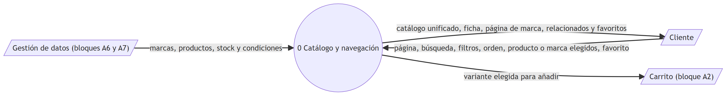
Figura 3. A1 · Contexto (nivel 0)
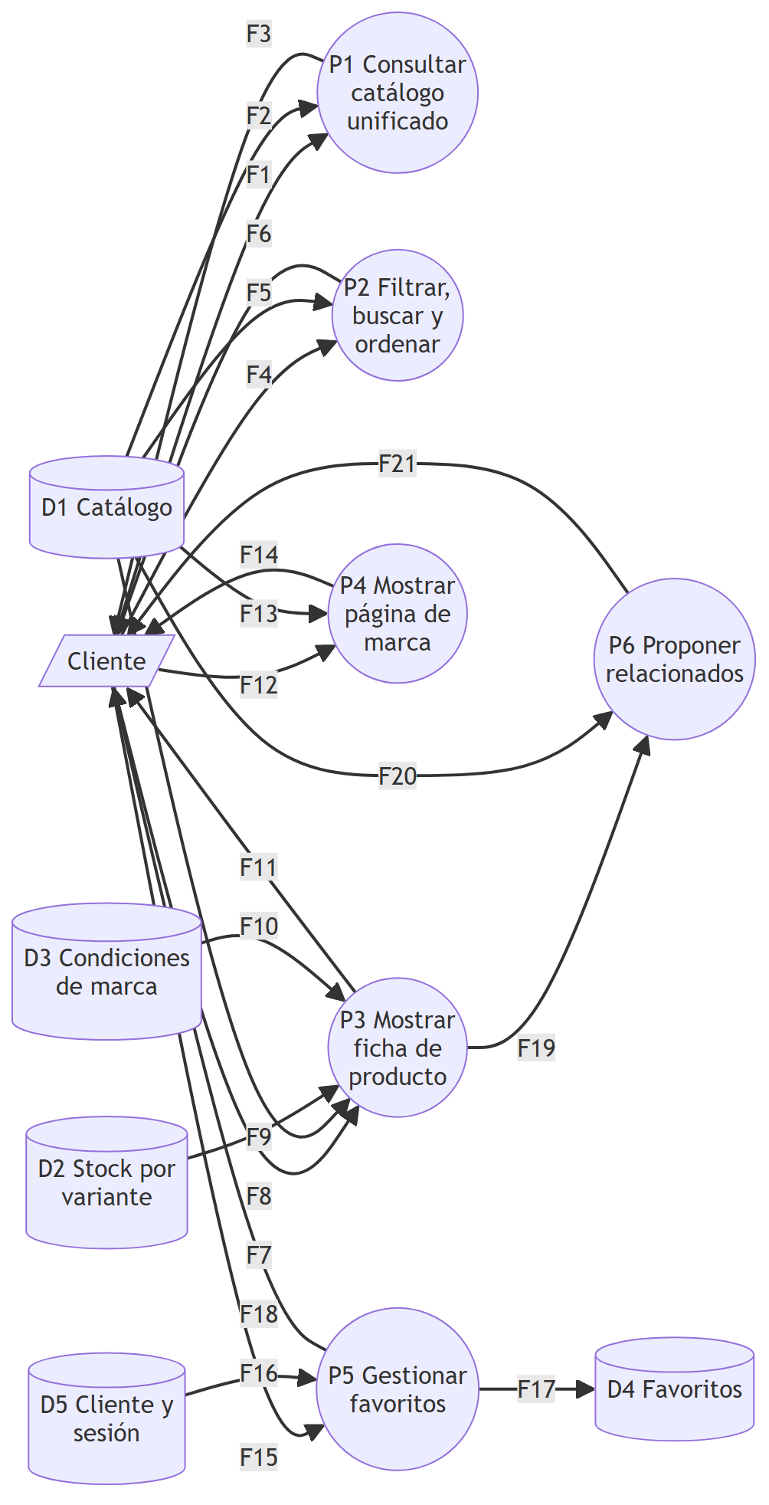
Figura 4. A1 · DFD nivel 1
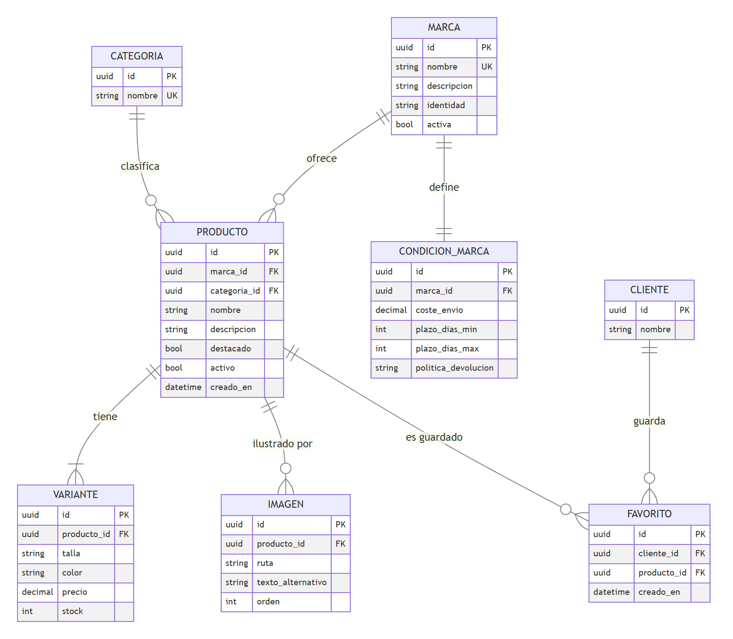
Figura 5. A1 · Diagrama entidad-relación
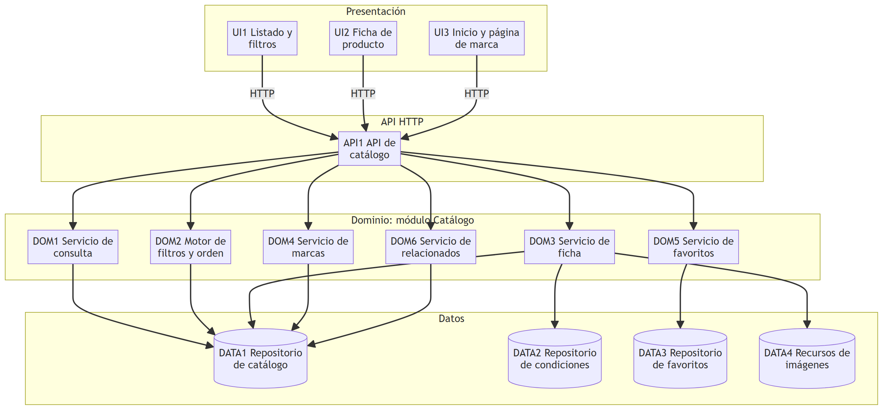
Figura 6. A1 · Arquitectura: componentes y dependencias
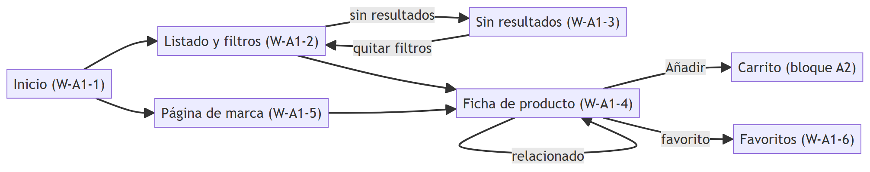
Figura 7. A1 · Navegación entre pantallas

A2 · Carrito unificado
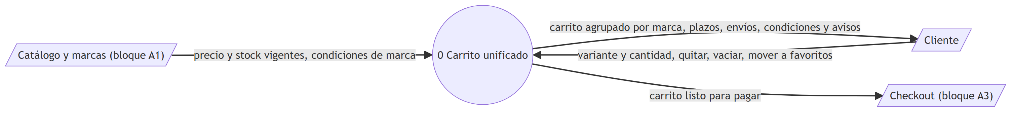
Figura 8. A2 · Contexto (nivel 0)
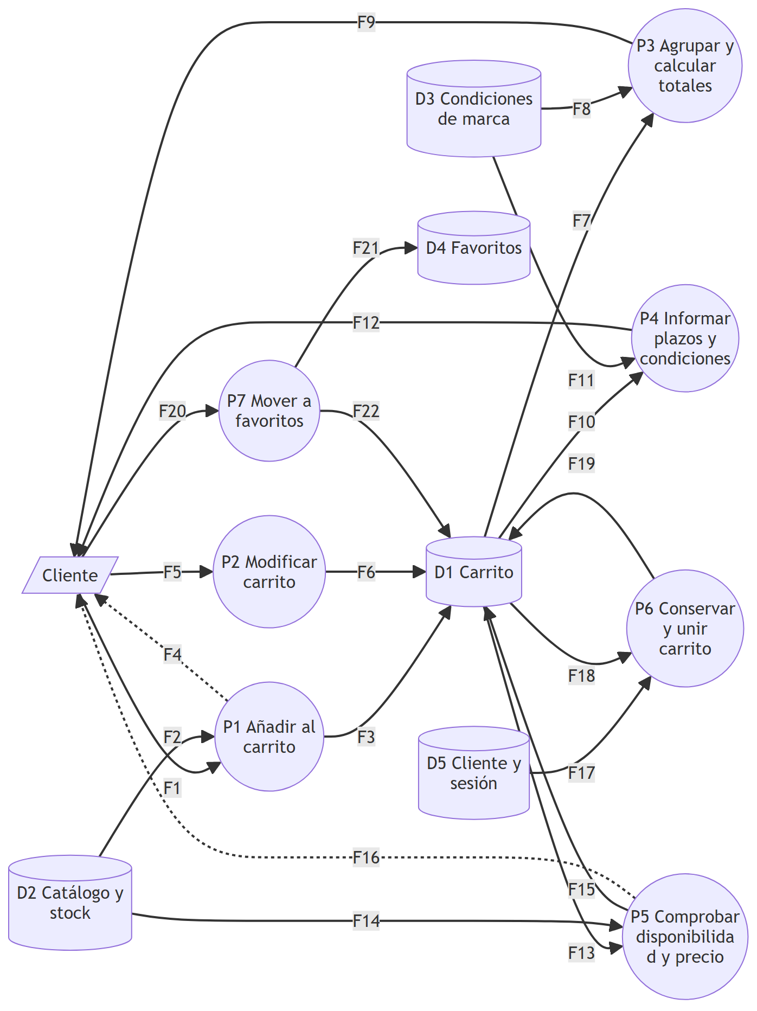
Figura 9. A2 · DFD nivel 1
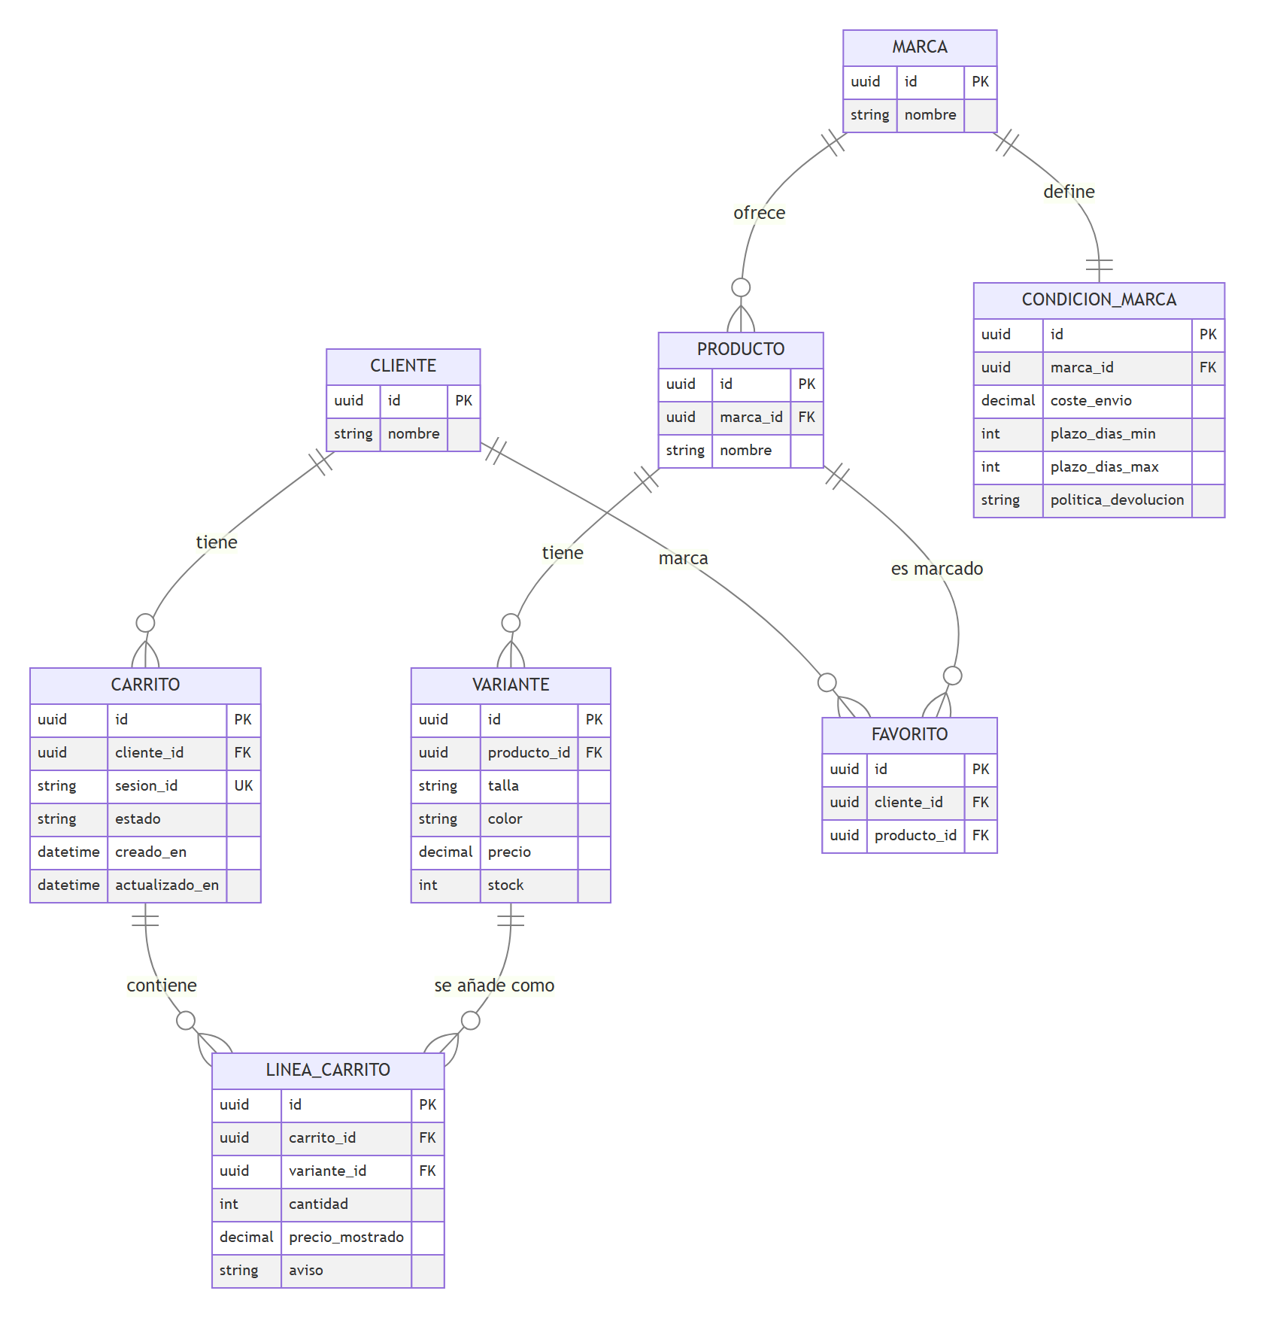
Figura 10. A2 · Diagrama entidad-relación
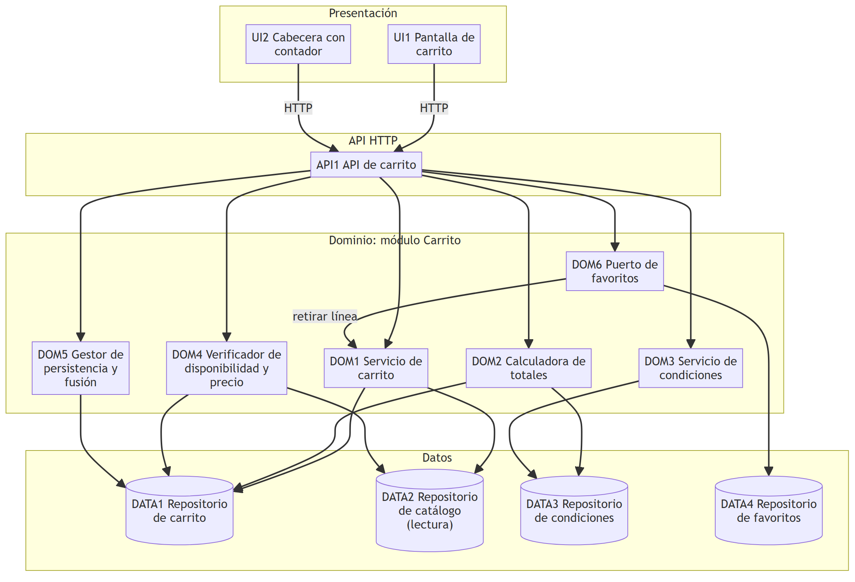
Figura 11. A2 · Arquitectura: componentes y dependencias
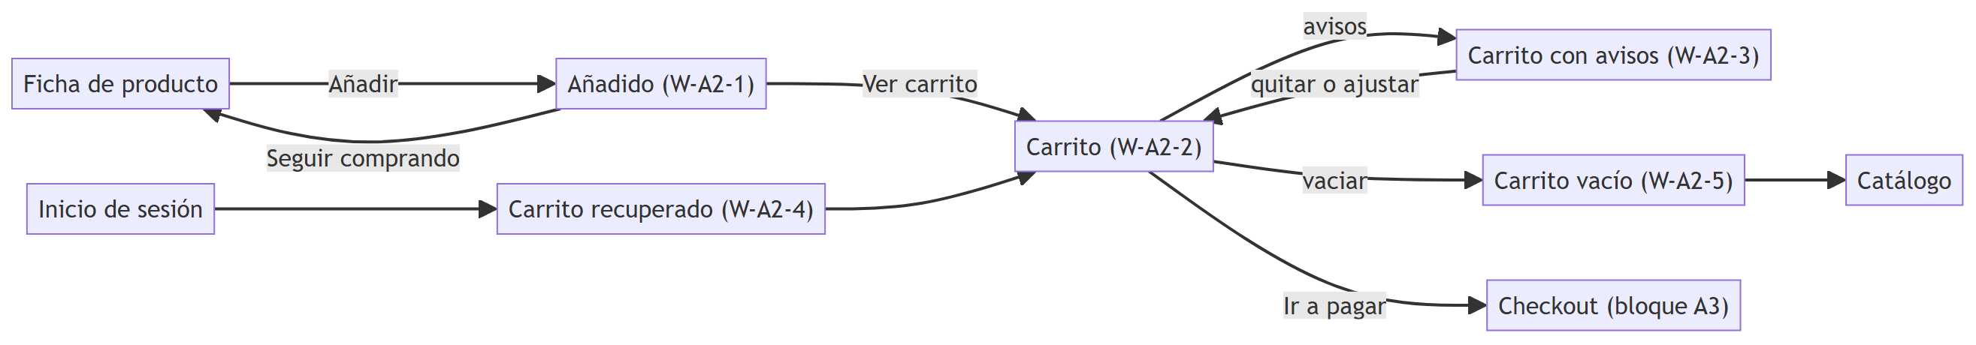
Figura 12. A2 · Navegación entre pantallas

A3 · Checkout y pago simulado
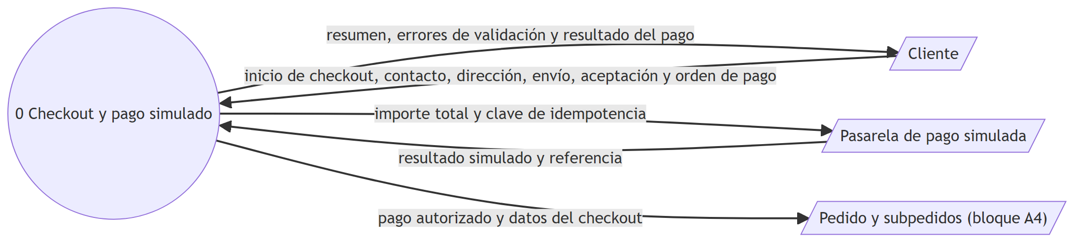
Figura 13. A3 · Contexto (nivel 0)
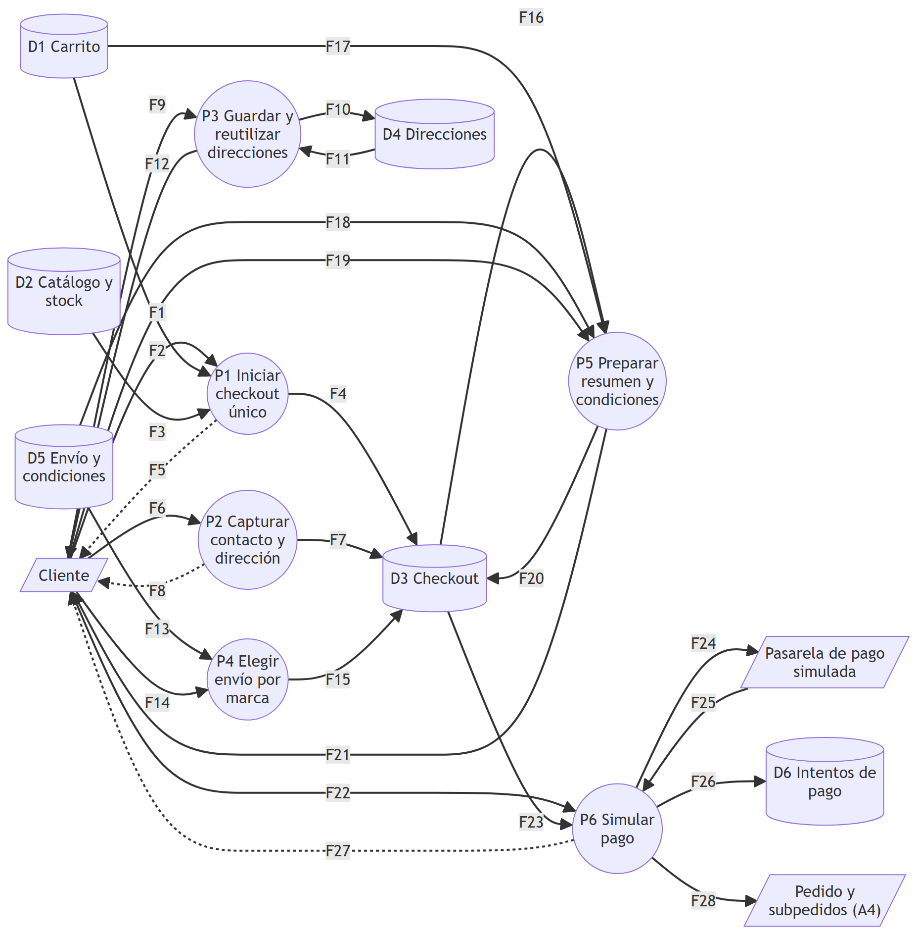
Figura 14. A3 · DFD nivel 1
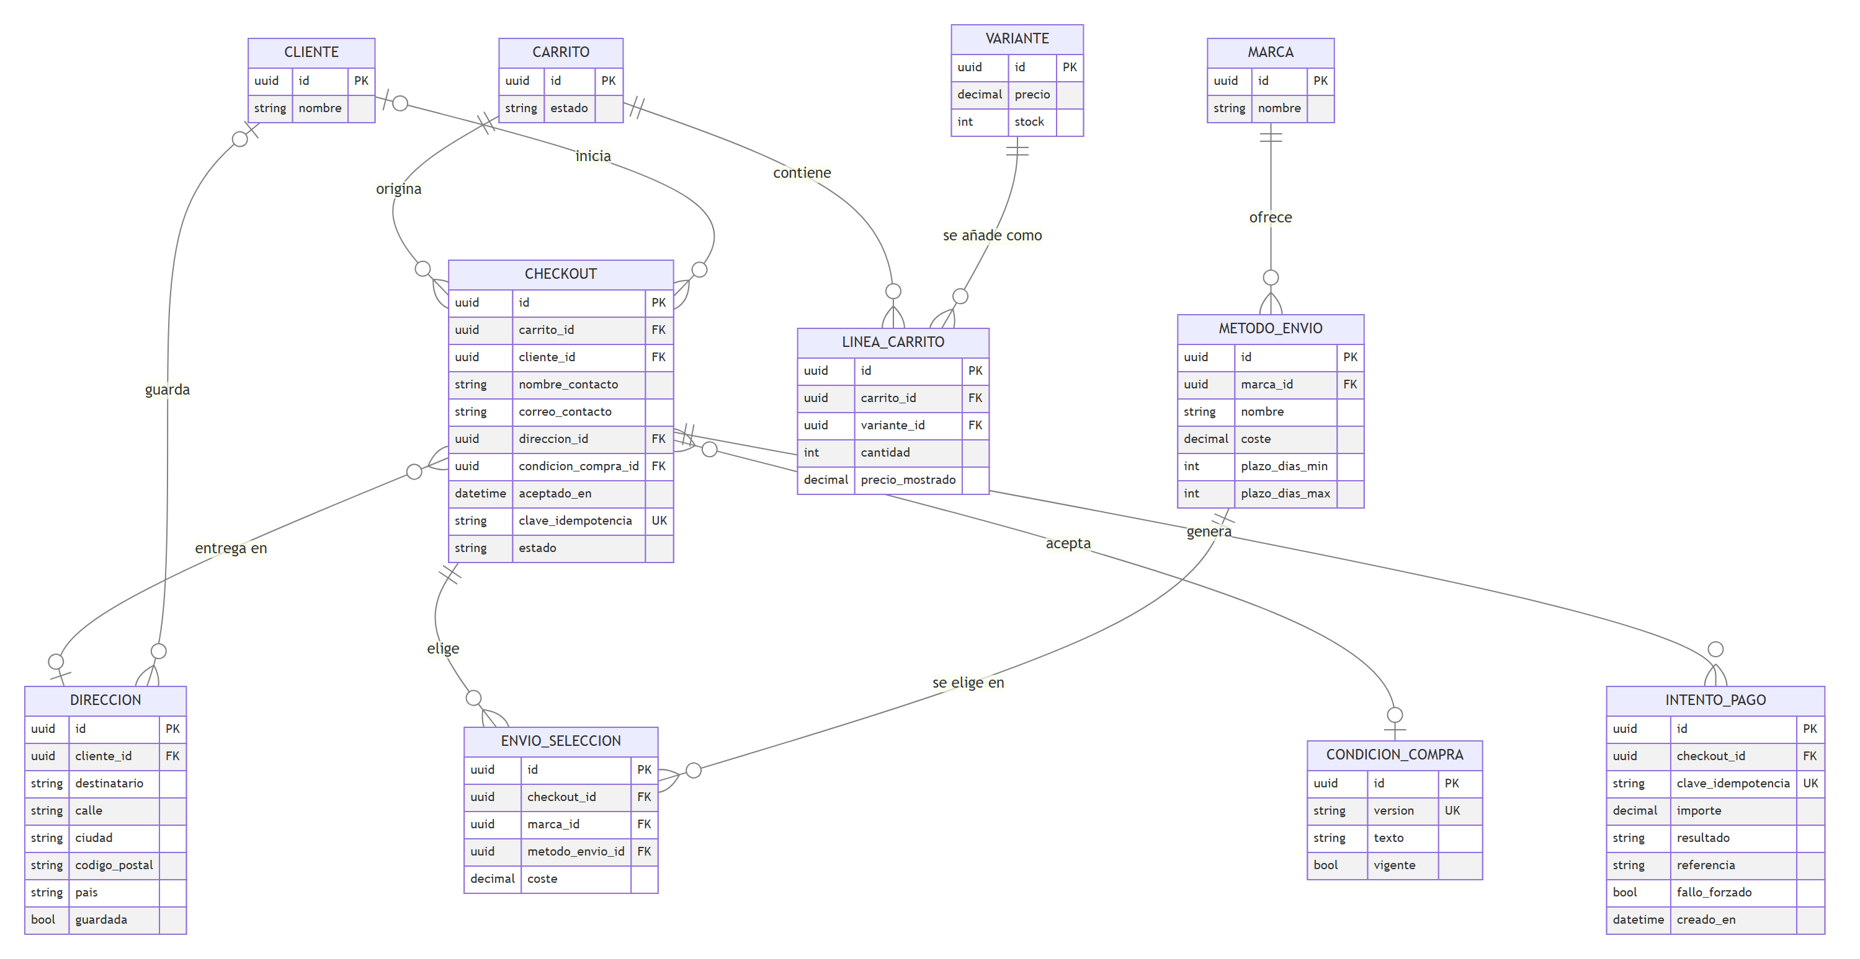
Figura 15. A3 · Diagrama entidad-relación
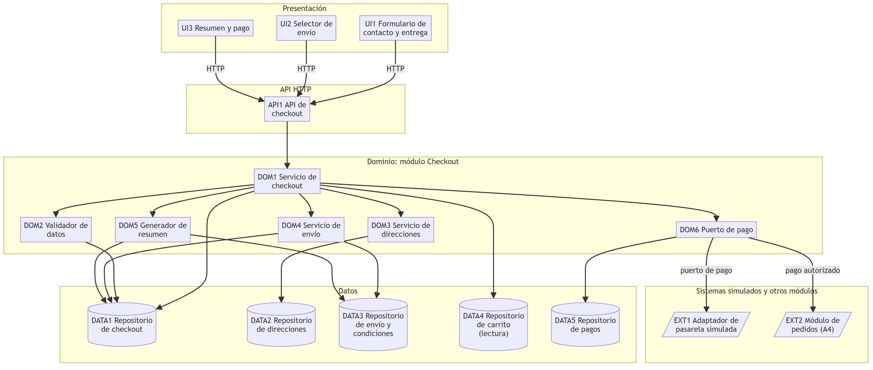
Figura 16. A3 · Arquitectura: componentes y dependencias
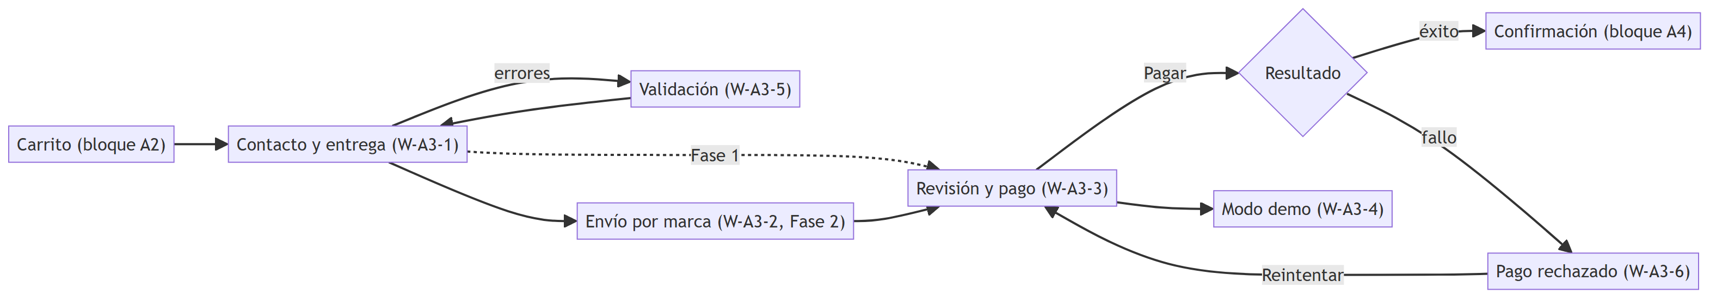
Figura 17. A3 · Navegación entre pantallas

A4 · Pedido y subpedidos
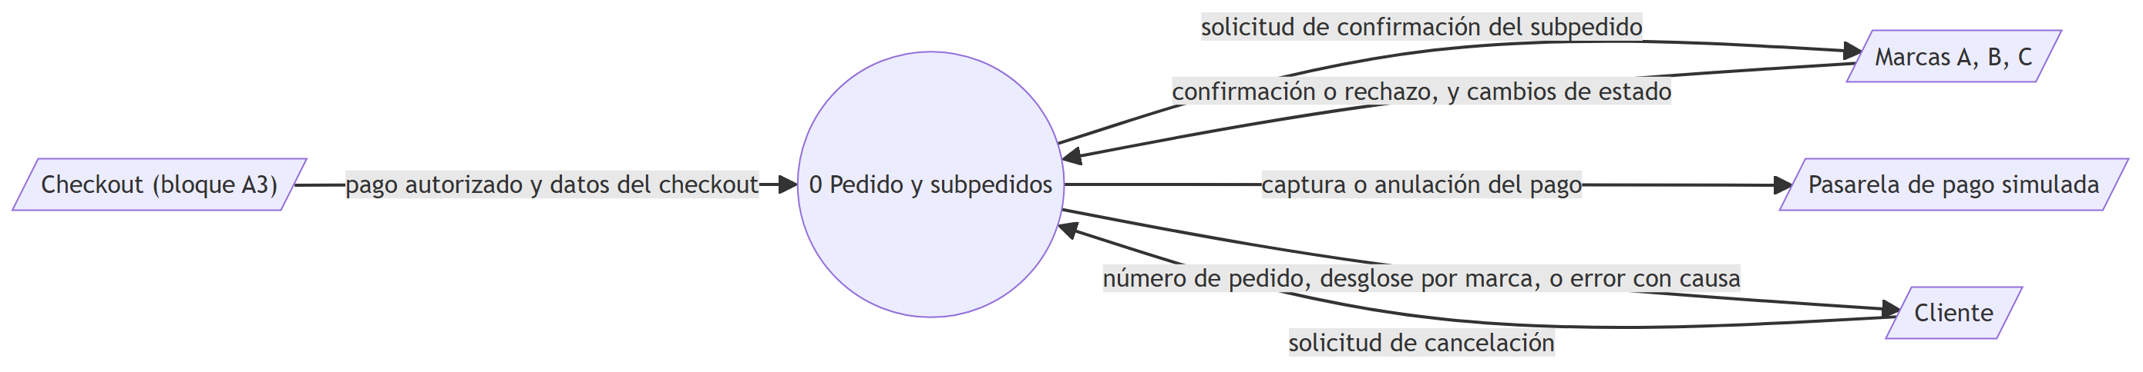
Figura 18. A4 · Contexto (nivel 0)
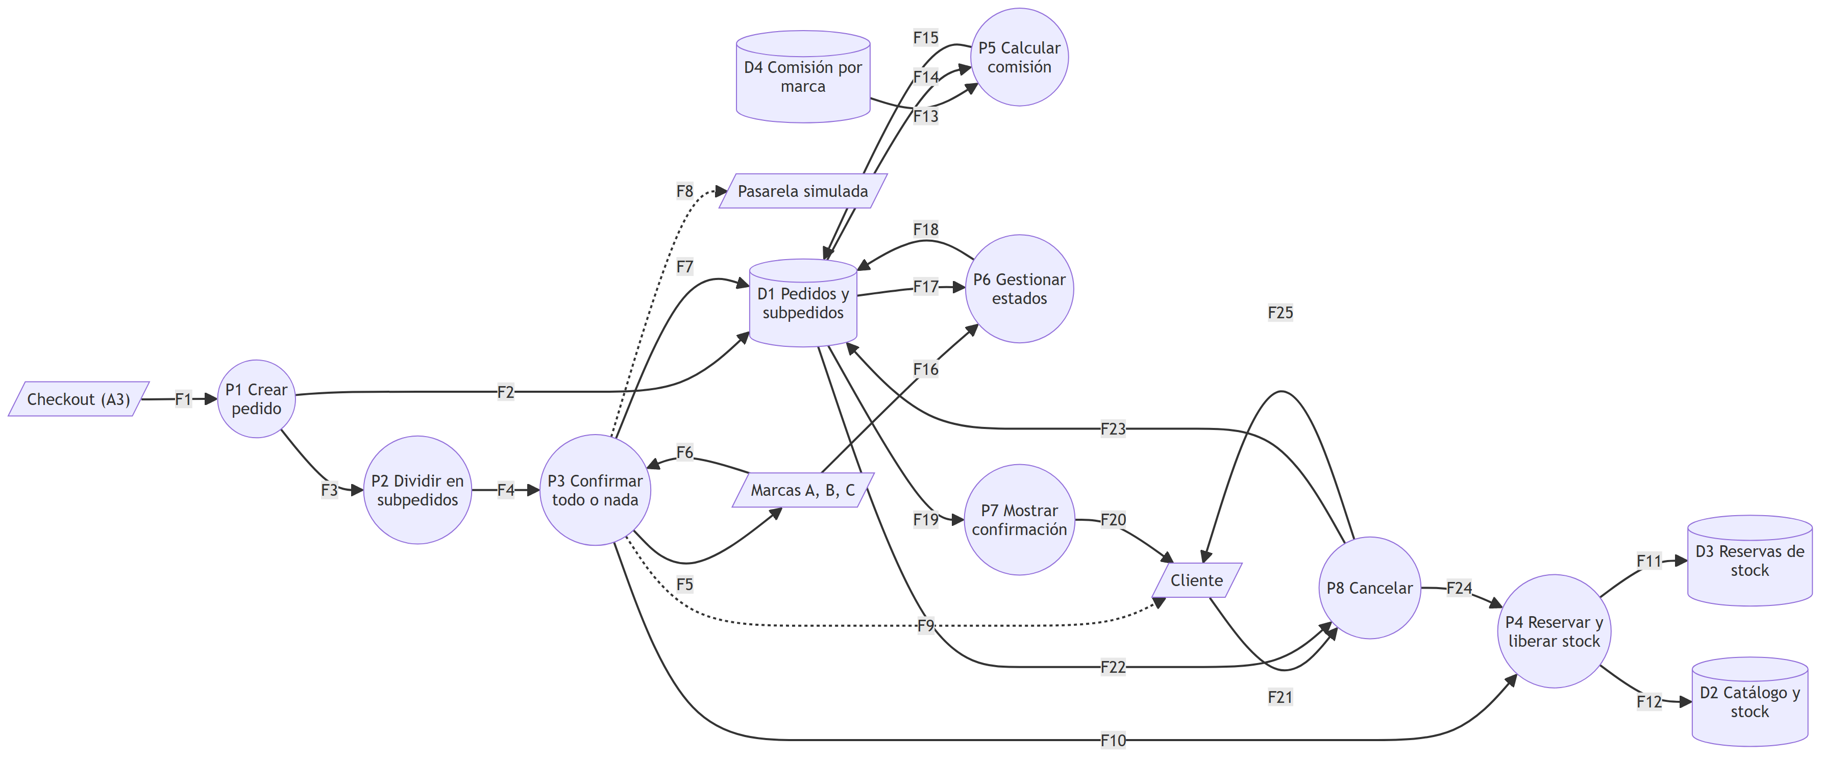
Figura 19. A4 · DFD nivel 1
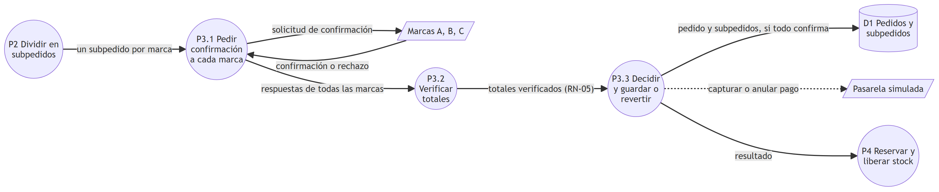
Figura 20. A4 · DFD nivel 2 del proceso P3
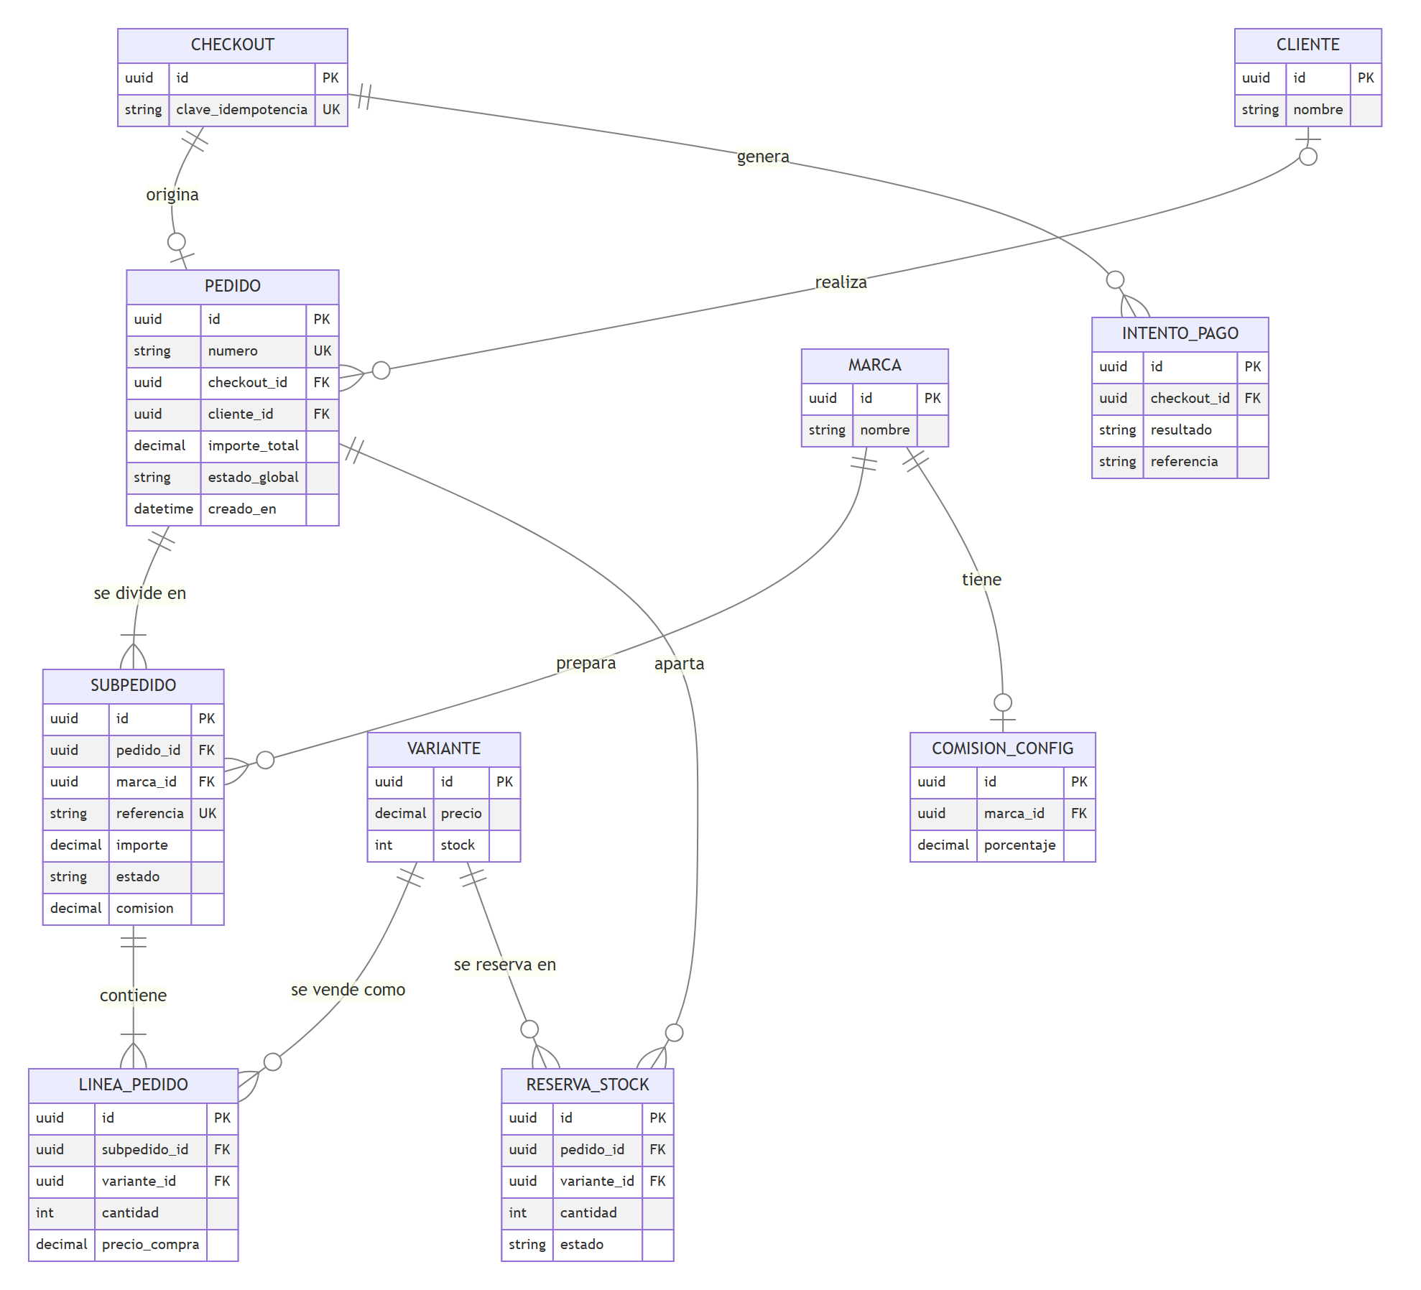
Figura 21. A4 · Diagrama entidad-relación
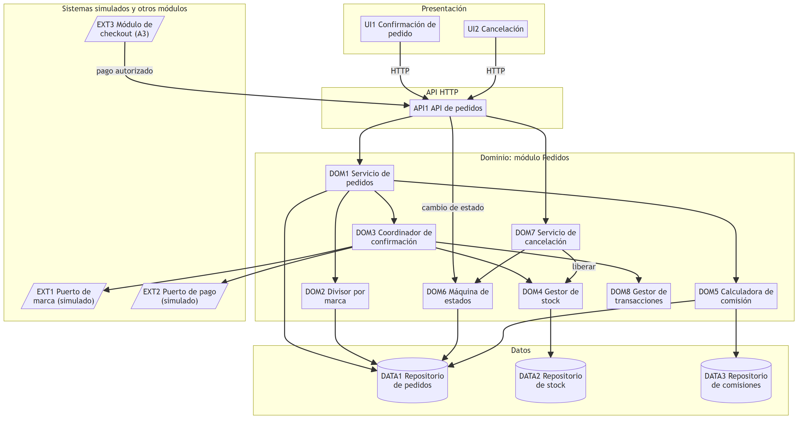
Figura 22. A4 · Arquitectura: componentes y dependencias
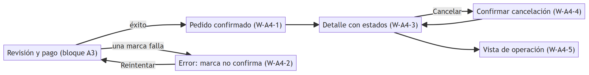
Figura 23. A4 · Navegación entre pantallas

A5 · Seguimiento y cuenta del cliente
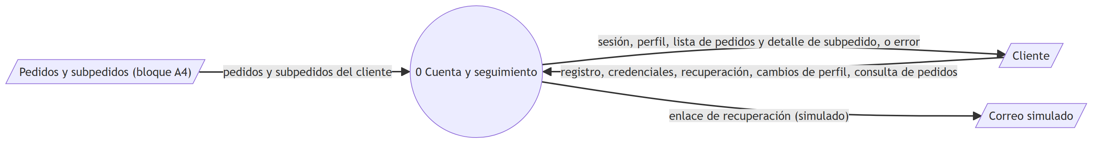
Figura 24. A5 · Contexto (nivel 0)
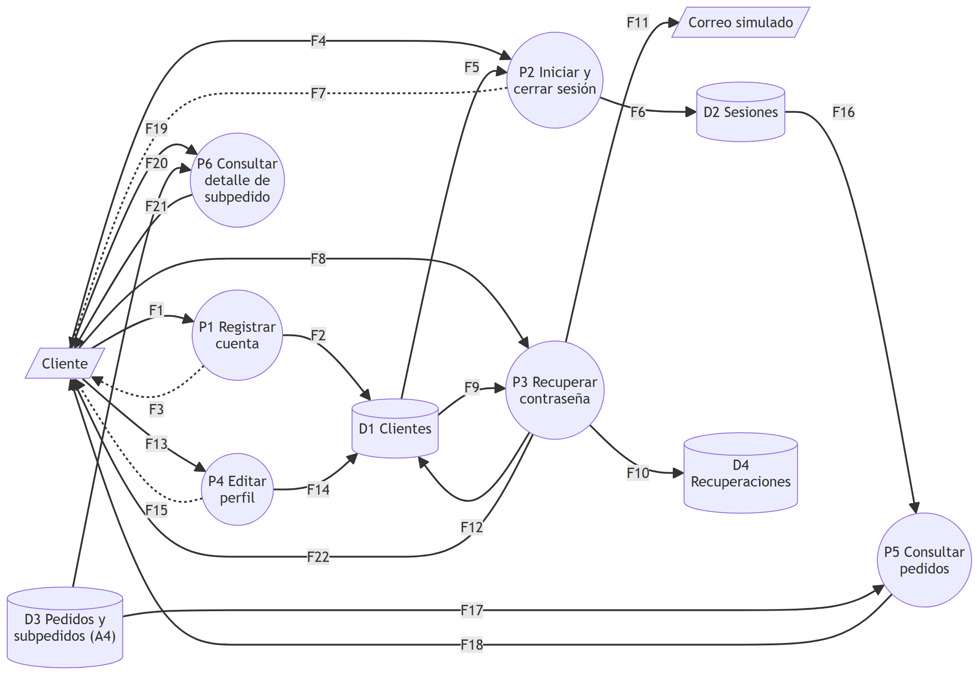
Figura 25. A5 · DFD nivel 1
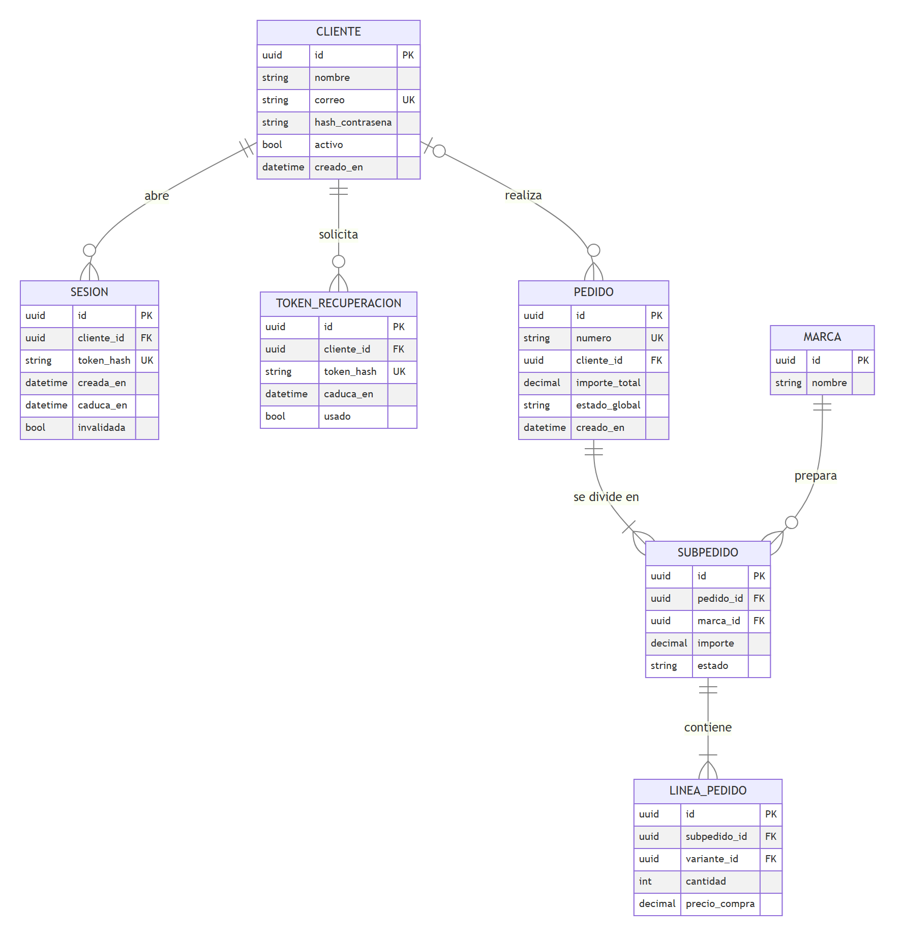
Figura 26. A5 · Diagrama entidad-relación
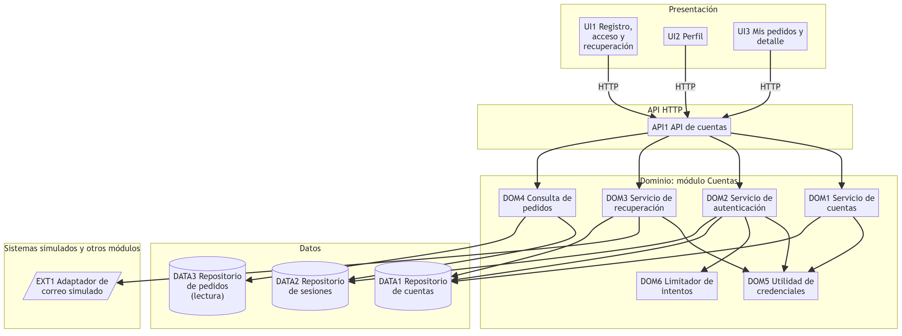
Figura 27. A5 · Arquitectura: componentes y dependencias
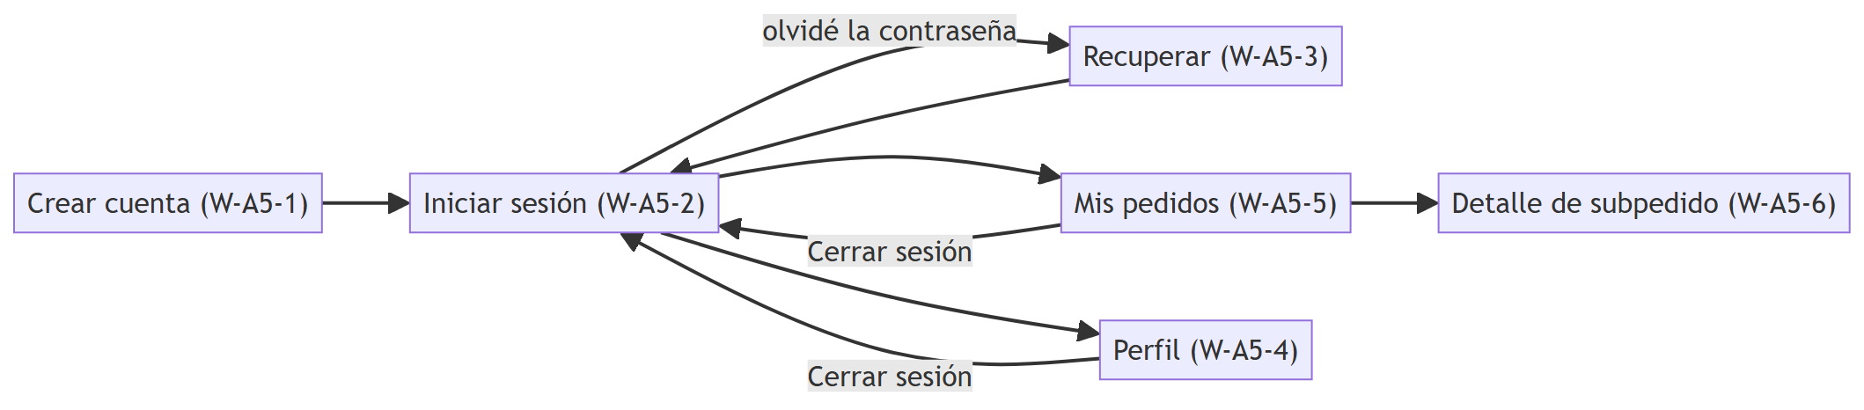
Figura 28. A5 · Navegación entre pantallas

A6 · Marcas y operación del grupo
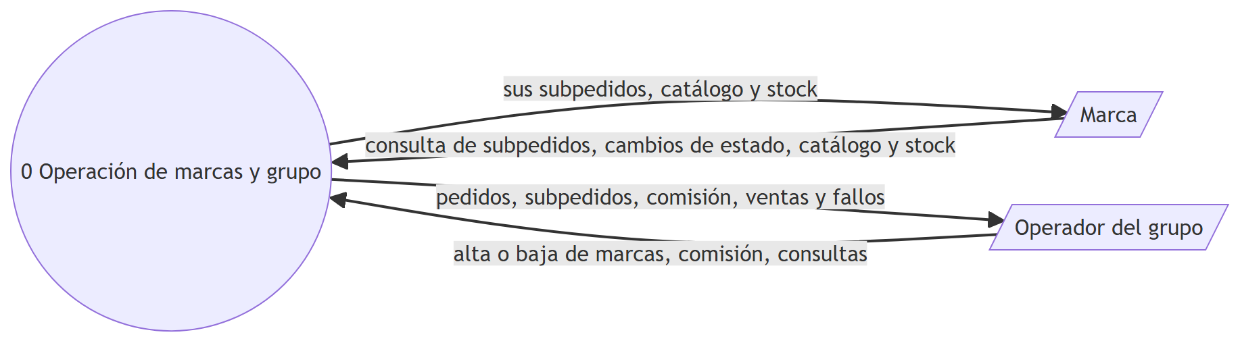
Figura 29. A6 · Contexto (nivel 0)
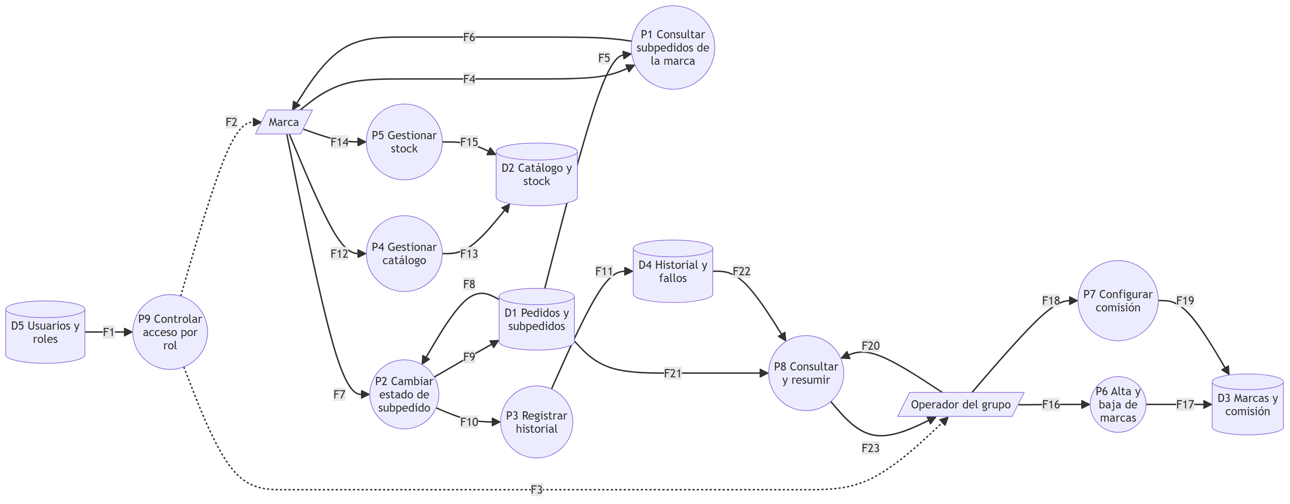
Figura 30. A6 · DFD nivel 1
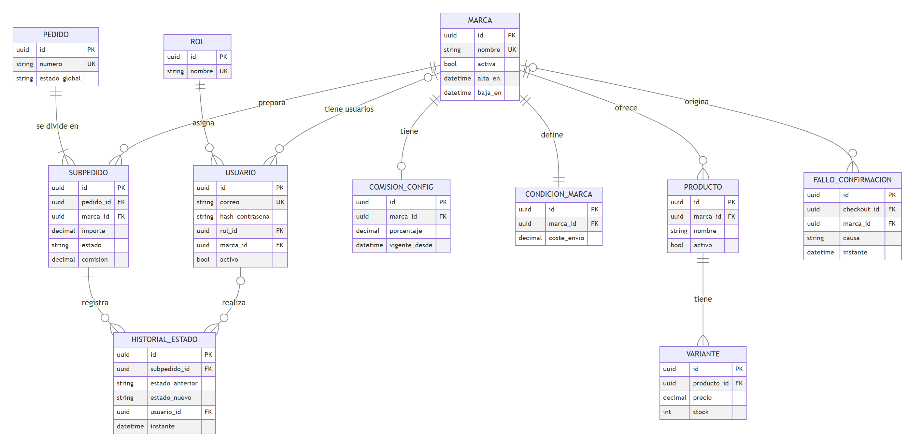
Figura 31. A6 · Diagrama entidad-relación
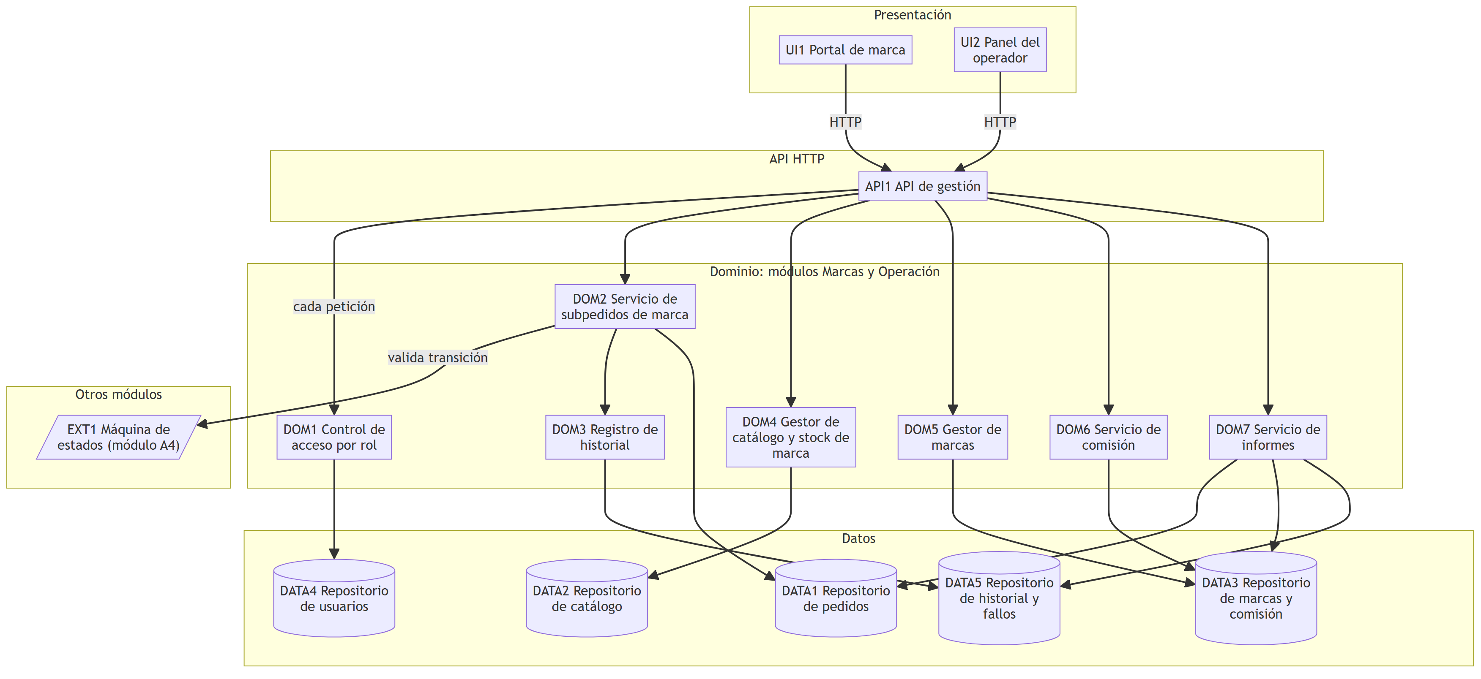
Figura 32. A6 · Arquitectura: componentes y dependencias
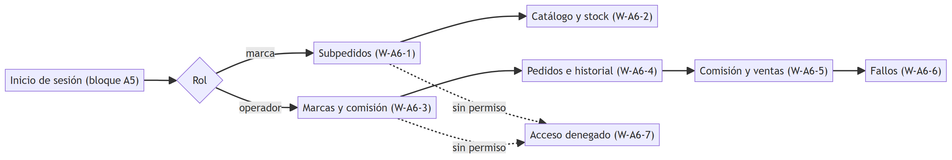
Figura 33. A6 · Navegación entre pantallas

A7 · Datos y soporte
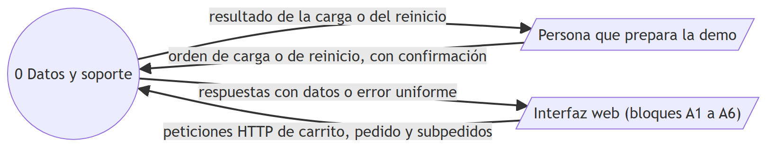
Figura 34. A7 · Contexto (nivel 0)
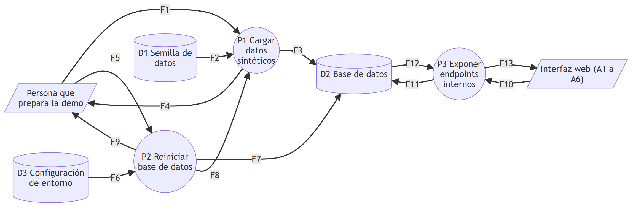
Figura 35. A7 · DFD nivel 1
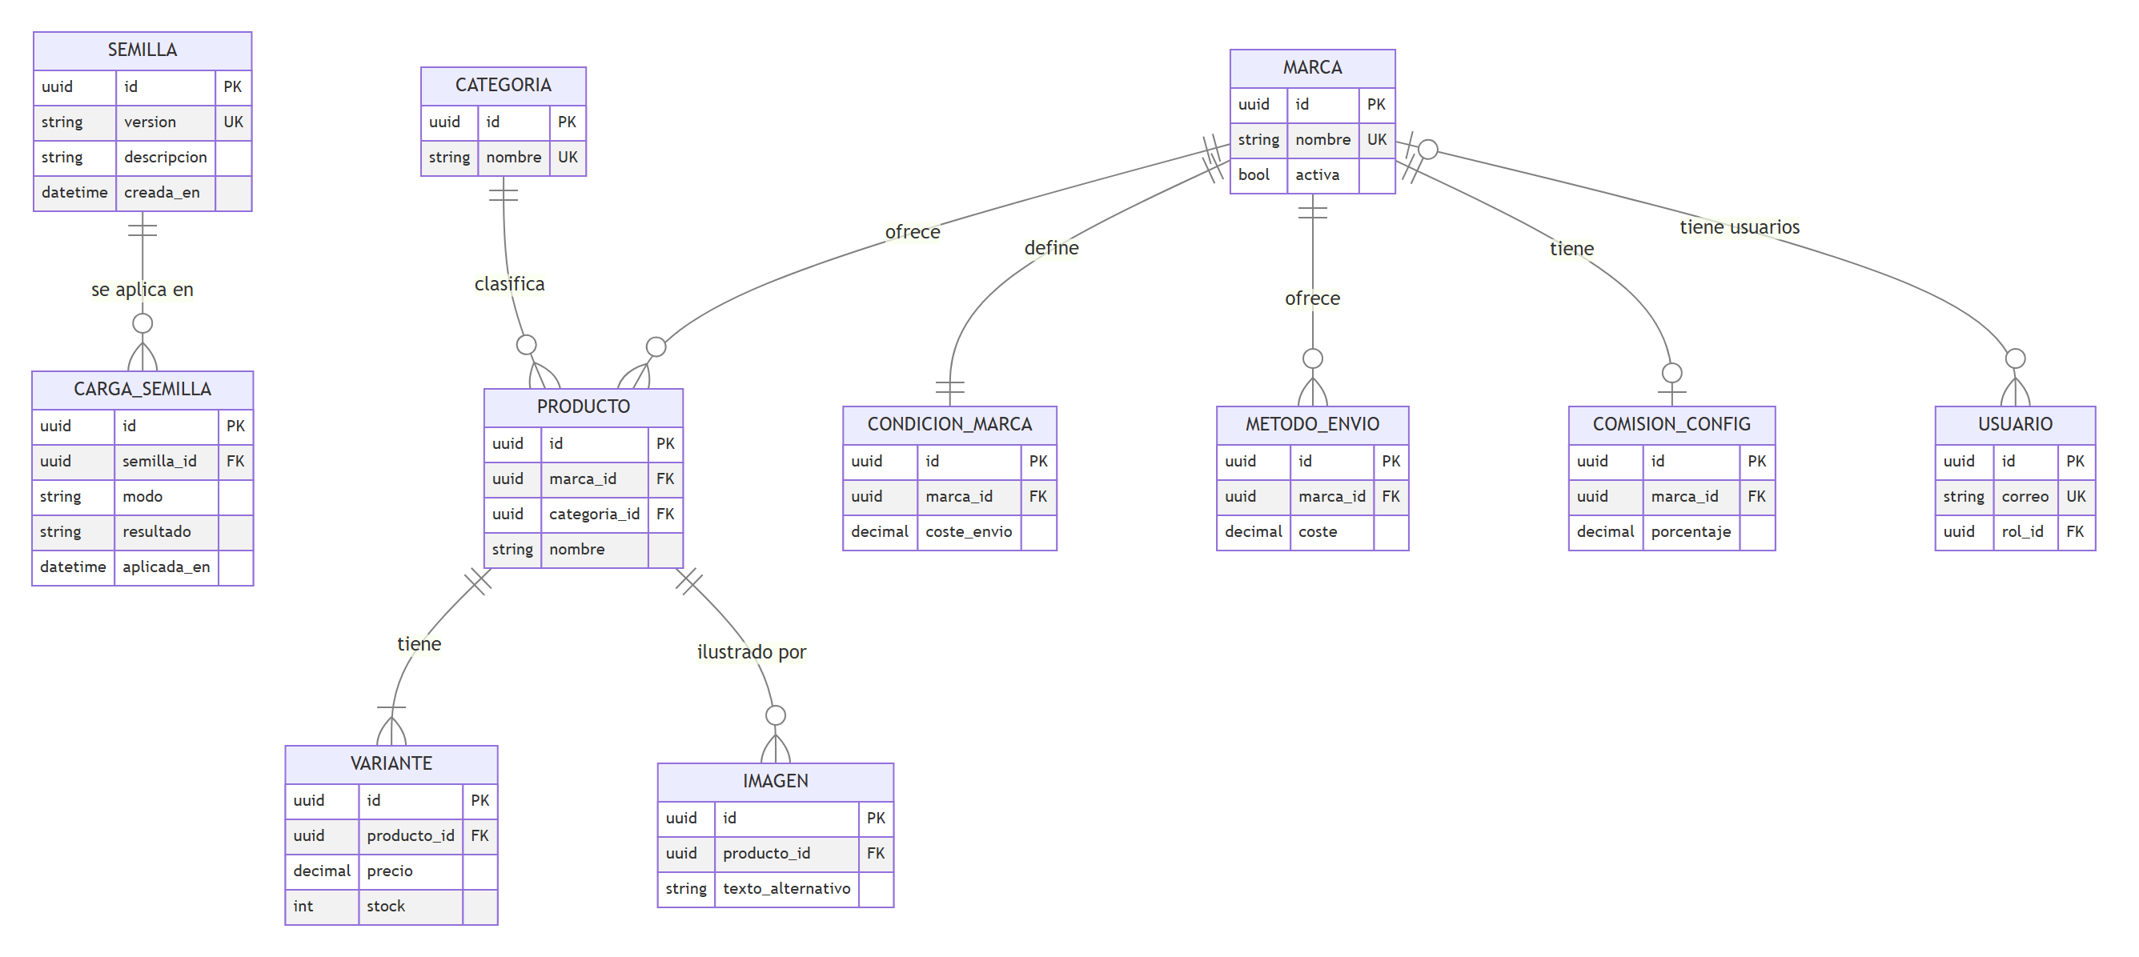
Figura 36. A7 · Diagrama entidad-relación
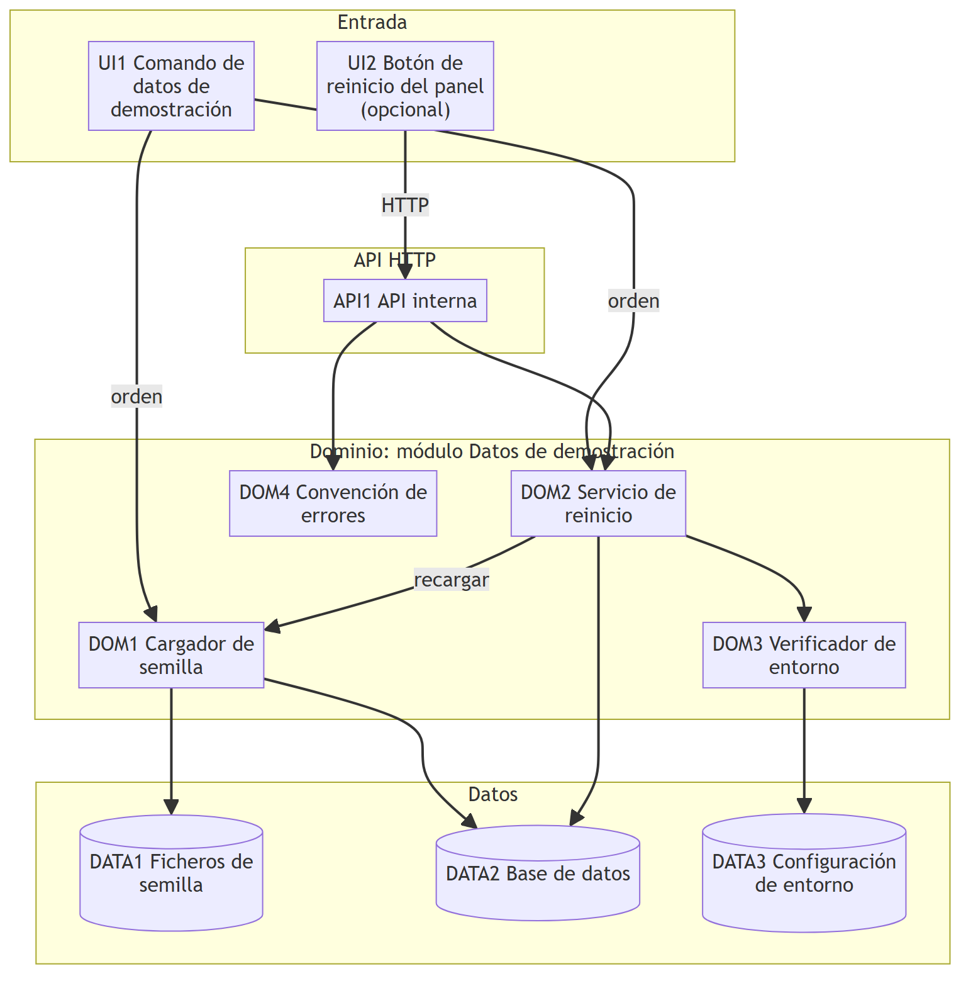
Figura 37. A7 · Arquitectura: componentes y dependencias
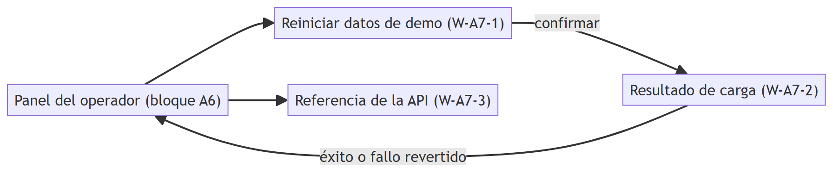
Figura 38. A7 · Navegación entre pantallas

Índice general: dependencias entre bloques
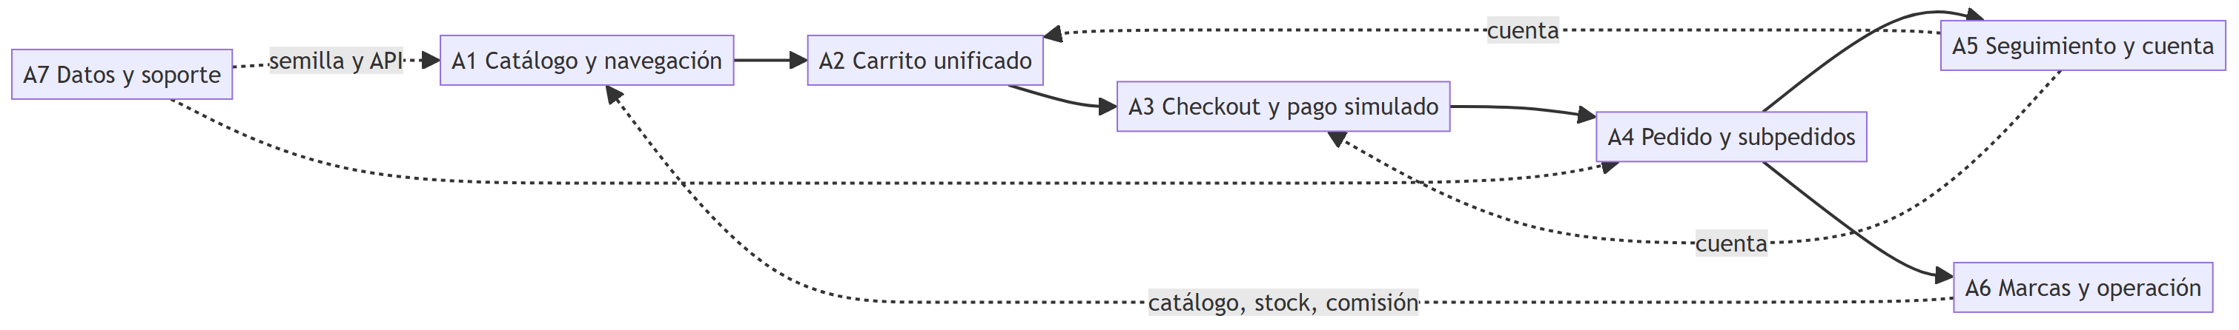
Figura 39. Dependencias entre los bloques A1 a A7

